1230

1. 文档控制

2. 方案概览与架构

2.1 解决方案概览
平台架构与文档说明
供应链金融平台包含三个端：
- 运营端：平台的业务管理和决策中枢，承载核心的客户管理、融资审批、货权管控、风险监控等功能，是平台核心竞争力所在。运营端面向平台内部运营人员，如客户经理、风控专员、货权监控员、财务人员等，支持业务流程的全生命周期管理与风险防控。
- 企业端：为核心企业与融资企业提供自助服务，支持双角色登录与功能分区。
- 核心企业用户：作为链主企业，参与经销商推荐、订单确认、风险协同、协同催收、货物回购、分润查询等环节，发挥信用背书与供应链协同作用。
- 融资企业用户：作为资金需求方，提供准入申请、融资申请、资料上传、仓单查看、还款管理等标准化功能，支持企业基于真实贸易背景发起融资并完成贷后操作。
- 银行端：为银行提供协同平台，包括业务审批、放款管理、出库授权、还款确认、业务监控、资金对账等功能，支持银行高效管理融资业务与资金流转，保障业务合规与资金安全。
本文档重点围绕运营管理平台展开详细阐述（包含痛点分析、产品方案、页面原型、运营策略等），企业端和银行端作精简介绍。

2.1.1 客户管理
供应链金融平台的客户管理模块是平台运营的基础支撑，主要用于管理渠道经销商、银行机构、仓储合作方和核心企业等多方主体信息。通过建立统一的客户档案、标准化的准入流程和动态的资质管理机制，确保平台参与方的合规性和业务安全性，为融资业务开展、风险控制和业务决策提供可靠的数据基础。
💡 决策层：
- 【痛点】缺乏对核心企业推荐质量的量化评估（推荐客户不良率、首贷率、协同催收成功率等），无法识别优质合作伙伴并差异化管理。例如核心企业A推荐客户不良率1.5%，核心企业B高达6.8%，但平台采用相同合作政策，导致低质量客户占比过高，拉升整体不良率。
- 【期望】实时掌握各核心企业推荐质量指标，支持核心企业分级评估（S/A/B/C），差异化制定合作政策（S级快速审批+更高质押率，C级加强审核或暂停合作），推动优质核心企业推荐客户占比从40%提升至60%。
- 【解决方案】 系统建立统一的客户准入标准和多维度评估模型，通过客户分级管理和黑白名单机制，实现客户结构的动态优化和风险集中度控制。系统与核心企业建立数据对接通道，获取经销商的供货记录、信用评级、经营异常等信息，结合平台自身风控模型形成全面的客户画像。

📋 管理层：
- 客户准入与分层
- 【痛点1】为了提高优质客户占比至60%、降低不良率至2%以下（业务KPI），需要建立标准化的客户准入和分层管理体系，优先引入有核心企业信用背书的优质经销商。但由于：
- 管理问题：准入流程缺乏核心企业实时推荐确认环节，无法核验经销商与核心企业的真实合作关系
- 协作问题：经销商经营异常（销售下滑、串货违规等）缺乏与核心企业的信息共享机制，平台无法及时获知
- 系统问题：客户信息分散在多个系统或Excel，准入审核流程冗长（平均5天）
导致虚假合作关系难识别、客户风险变化发现滞后。例如某经销商伪造与核心企业合作关系，准入后逾期损失80万；某B级客户销售额从月均200万降至50万，平台3个月后才发现，期间新增融资150万最终逾期。
- 【期望1】
- 运营策略：建立《核心企业推荐确认制度》，经销商准入须由核心企业推荐，核心企业在线确认并同步经销商信用数据；建立《核心企业信息共享机制》，经销商出现异常时核心企业主动推送预警
- 系统方案：准入流程嵌入推荐确认环节（提交推荐→系统发起确认→核心企业响应→信用数据同步），建立集中统一的客户信息管理平台
通过以上措施，准入审核时效从5天缩短至2天，优质客户占比提升至60%。
- 准入审核效率
- 【痛点2】为了提高准入通过率至65%、提升准入审核效率（业务KPI），需要优化准入审核流程，减少资料不完整导致的反复沟通。但由于：
- 管理问题：缺乏标准化的资料提交规范，客户不清楚需要准备哪些材料
- 系统问题：资料上传缺乏完整性校验，约50%申请因资料不完整需补充，平均沟通2-3轮；证照到期需手工逐个通知，易遗漏
导致准入耗时长、客户体验差，部分客户因等待转向竞争对手。例如某客户营业执照到期后继续融资，事后发现合规风险。
- 【期望2】
- 运营策略：制定《客户准入资料清单》明确必交材料和格式要求，建立《证照有效期管理制度》要求提前30天更新
- 系统方案：提供标准化在线上传界面，内置完整性校验（资料不完整拒绝提交），自动监控证照有效期并提前预警
通过以上措施，资料一次性完整率从50%提升至90%，准入审核时效缩短至2天，准入通过率稳定在60-70%。
- 核心企业推荐
- 【痛点3】为了提高核心企业推荐积极性和推荐质量（业务KPI），需要建立推荐激励和约束机制。但由于缺乏量化的推荐质量评估标准、激励政策不明确、低质量推荐无惩罚，导致核心企业推荐意愿参差不齐，部分核心企业"重数量轻质量"。
- 【期望3】建立《核心企业推荐激励制度》（推荐佣金+质量奖金+协同催收奖励），制定《推荐质量评估标准》（通过率、首贷率、逾期率加权计分），S级享特权、C级受限制，系统支持自动计算并每季度输出评估报告。
- 【解决方案】 系统提供统一的客户信息管理平台，支持在线准入申请和自动化审核流程，系统自动监控证照有效期、授信额度等关键信息并到期预警。系统集成核心企业的推荐确认接口，经销商准入时必须获得核心企业的推荐码或在线确认，系统自动调取核心企业提供的经销商供货记录、销售额、信用评级等数据自动导入客户档案。系统与核心企业建立信息推送机制，经销商出现异常时核心企业主动推送预警信息到平台，系统自动关联该经销商所有业务并评估风险。系统提供标准化的在线资料上传界面，内置资料完整性校验规则，资料不完整时系统自动提示并拒绝提交。通过客户分级管理（A/B/C级）和授信动态调整机制，实现客户结构的持续优化。

🔧 执行层：
- 【痛点】客户资料来自多渠道需手工整理录入，完整性需逐项核对并反复沟通（平均2-3轮），证照到期需手工逐个通知。经销商准入时需电话或邮件联系核心企业确认合作关系，耗时长且无法留存证据，供货合同、销售数据等需逐一核验真伪。
- 【期望】
- 操作规范：按《客户准入资料清单》指引客户一次性提交完整资料，按《核心企业推荐确认制度》在线获取推荐确认
- 系统支持：提供便捷的在线资料上传工具并自动检查完整性，证照到期自动提醒推送；准入时系统自动调取核心企业提供的经销商供货记录和信用评级，减少人工核验
- 【解决方案】 系统提供标准化的在线资料上传界面，内置资料完整性校验规则，系统自动监控证照有效期并提前预警，支持常规信息的快速审批或预授权修改。经销商提交准入申请时填写推荐码或选择推荐机构，系统自动向核心企业发起确认请求并实时反馈确认结果，系统与核心企业对接获取经销商的供货记录、销售额、信用评级等数据自动导入客户档案。
主要核心功能：
企业客户管理：建立完整的渠道经销商档案，支持客户分级分类、授信额度管理、黑白名单维护和风险标签设置。记录经销商与核心企业的合作关系（合作年限、供货规模、信用等级等），展示核心企业提供的经销商经营数据和风险评价。
核心企业管理：建立核心企业档案，管理核心企业与平台的合作协议、推荐经销商清单、信息共享规则和协同风控机制。系统记录核心企业推荐的经销商数量、融资规模、逾期情况等统计数据，为合作评估提供依据。支持与核心企业ERP系统的数据对接，实时获取经销商供货记录、信用评级等信息。
银行机构管理：管理合作银行的机构信息、产品目录、授信政策、额度分配和结算规则，实现银行资源的统一调度。
仓储合作方管理：建立仓储企业档案，包括仓库资质认证、监管能力评估、服务协议管理和资质到期预警。评估仓储方对不同品类商品的存储条件和监管能力。
客户准入审核：支持在线准入申请、标准化资料上传、资料完整性自动校验和多维度尽职调查，实现准入流程的标准化和可追溯。准入流程包含核心企业推荐确认环节，系统自动校验经销商与核心企业的合作关系真实性，并调取核心企业提供的经销商信用评级和经营数据。

2.1.2 融资业务管理
供应链金融平台的融资业务管理模块是平台的核心业务引擎，贯穿融资申请、审批、放款、还款的全生命周期。通过在线化、自动化的业务流程，实现企业融资需求的快速响应和精细化管理，支撑平台业务规模的持续增长。
💡 决策层：
- 【痛点】缺乏各环节审批时效、积压量、一次通过率等运营效率数据的实时穿透分析，无法及时定位流程瓶颈。例如资产周转率从6.5次/年下降至5.2次/年，平均融资周期从50天延长至70天，3个月后才发现瓶颈在审批环节（从1天延长至2.5天）。
- 【期望】实时掌握各环节效率指标，支持流程瓶颈定位和资源调配决策。通过自动化审批机制（标准业务系统自动审批）、集成化审批工作台、申请前置校验等措施，推动审批时效恢复至1天以内，资产周转率恢复至6.5次/年。
- 【解决方案】 系统建立端到端的融资业务管理平台，支持在线申请和自动化审批流转，提供多维度业务看板实时展示关键指标，通过业务流程的标准化和全程记录提供流程优化建议。对于核心企业推荐的优质经销商，系统支持简化审批流程或预授信额度快速审批，对于核心企业标注风险的经销商系统自动触发加强审核流程。
📋 管理层：
- 融资审批效率
- 【痛点】为了将审批时效缩短至1天以内、业务量增长率提升至30%/年（业务KPI），需要建立高效的审批流转机制。但由于：
- 管理问题：业务量增长（月均200笔→500笔）但审批人员未增加，缺乏分级授权机制，所有业务都需人工审批；审批人员缺乏统一的决策标准和质量考核
- 协作问题：核心企业风险预警（串货、销售下滑等）无法实时联动审批流程
- 系统问题：审批需在多系统间切换查询（客户信息、授信额度、在途业务、质押物等），约40%申请资料不完整需反复沟通
导致审批时效从1天延长至2.5天，审批积压严重，客户频繁询问进度。
- 【期望】
- 运营策略：建立《分级授权审批制度》（A级客户+≤30万+质押率≤70%走快速通道，仅需2级审批）；制定《审批人员考核办法》（审批及时率≥95%、审批通过后逾期率≤3%）；建立《审批案例库制度》沉淀优秀/问题/争议案例
- 系统方案：集成化审批页面一页展示所有决策信息，核心企业预警实时联动并阻断高风险自动审批，标准业务系统自动审批（预计覆盖60%业务量）
通过以上措施，审批时效从2.5天缩短至1天，人工审批聚焦高风险或大额业务。
- 申请资料规范
- 【痛点】为了将申请一次通过率提升至80%以上（业务KPI），需要规范融资申请流程。但由于：
- 管理问题：缺乏标准化的申请资料清单和填报规范，客户不清楚需准备哪些材料
- 系统问题：申请表单缺乏前置校验，约40%申请因资料不完整需补充，平均沟通2-3轮
导致申请一次通过率仅60%，审批人员大量时间耗费在沟通补资料上。
- 【期望】
- 运营策略：制定《融资申请资料标准》明确必交材料、格式要求、常见问题说明
- 系统方案：标准化在线申请表单，内置必填项校验和格式检查（额度、货值、资质、证照有效期等），不满足条件自动驳回并说明原因
通过以上措施，申请一次通过率从60%提升至80%以上。
- 银行数据协同
- 【痛点】为了将放款成功率提升至98%、银行对账准确率达100%（业务KPI），需要实现与银行系统的高效协同。但由于：
- 协作问题：银行出库授权通过邮件或传真发送，信息传递慢且易出错
- 系统问题：放款、还款数据需手工录入和对账，每日耗时2-4小时，信息同步滞后0.5-1天
导致放款成功率仅93%，对账繁琐且偶有差异。
- 【期望】
- 运营策略：与银行建立《数据对接规范》，明确接口标准、同步频率、异常处理流程
- 系统方案：系统对接银行接口，放款/还款/出库授权数据自动同步，系统自动对账并标注异常
通过以上措施，放款成功率提升至98%，对账时效从2-4小时缩短至30分钟。
- 【解决方案】 系统提供标准化的融资申请界面包含智能表单校验，系统内置必填项校验和格式检查，资料不完整时自动提示并拒绝提交。通过可配置的审批流程引擎支持自动流转和在线审批，审批页面采用集成化设计，所有决策信息在一个页面展示，支持一键审批。对于核心企业推荐的优质经销商（A级客户），系统支持简化审批流程或预授信额度快速审批，对于核心企业标注风险的经销商系统自动触发加强审核流程。系统与银行系统对接实现数据自动同步和对账，银行放款、还款后系统自动接收数据并更新业务状态，银行出库授权自动推送到平台并触发出库审批流程。为企业提供全流程进度查询功能，客户可自助查询业务进度。
🔧 执行层：
- 【痛点】每天处理大量融资申请需逐个查看，申请信息不规范导致多次沟通补资料，审批时需在多个页面查询相关信息，客户频繁打电话询问进度，放款还款数据需手工核对Excel。
- 【期望】
- 操作规范：按《融资申请资料标准》指引客户一次性提交完整资料，按《分级授权审批制度》快速识别可走快速通道的业务
- 系统支持：提供智能待办任务中心（按紧急程度排序、支持批量操作），审批页面集成化设计支持一键审批，客户端提供自助进度查询，系统自动对账并推送异常
- 【解决方案】 系统提供智能待办任务中心支持多维度筛选，申请表单内置必填项校验和格式检查，审批页面采用集成化设计一键审批，为企业端提供自助进度查询功能，系统自动完成数据对账并推送异常。
主要核心功能：
业务看板：提供融资业务的多维度实时监控，包括融资规模统计、放款趋势分析、还款进度跟踪和逾期预警提示。支持按行业、核心企业、品类等维度的灵活分析。
融资申请处理：支持企业在线提交融资申请，系统自动校验申请信息的完整性和合规性，提供智能待办任务中心和批量操作功能。系统自动关联经销商的核心企业推荐信息和信用评级。
审批流转：提供可配置的审批流程引擎，支持多级审批、并行审批、会签等多种模式，实现审批任务的自动分配和在线审批。支持根据核心企业推荐等级、经销商信用评级等条件设置差异化审批流程。
放款管理：支持放款申请的审核、放款指令的生成和发送，与银行系统对接实现放款数据的自动同步和对账。
还款管理：支持还款计划的生成和维护、还款提醒的自动发送、还款数据的实时记录和对账，提供多种还款场景的处理流程。

2.1.3 货权管理（重点方案）
供应链金融平台的货权管理模块是控货质押模式的核心控制环节，通过对质押货物的实时监控和权属管理，确保质押物真实存在、价值可控、权属清晰，为银行资金安全提供坚实保障。该模块涵盖货物监控（实物层面的状态监控、货值追踪、异常预警）和仓单管理（权属层面的仓单开立、质押登记、变更、解押），通过与物流WMS系统的实时对接，实现货权的全程可视、可控、可追溯。
💡 决策层：
- 【痛点】缺乏各品类质押率分布、货值波动趋势、出库审批时效等数据的实时穿透分析，无法快速调整风控策略。例如整体不良率从2.1%上升至4.8%，3个月后才发现3C电子品类不良率高达7.2%。此外，各品类质押率上限不同（3C电子70%、白酒80%），决策层查看汇总数据时无法直接判断风险优先级——3C电子65%实际已接近红线，白酒65%仍在安全区间，但报表中显示相同。
- 【期望】实时掌握各品类质押率分布、货值波动等核心指标，支持按品类、客户维度穿透分析。采用"相对质押率"统一度量跨品类风险，让决策层无需记忆各品类上限即可快速识别高风险业务。通过差异化质押率设定、每日价格联动重算、分级响应制度等措施，推动3C品类不良率降至3%以下，出库审批时效缩短至2小时。
- 【解决方案】 系统通过与物流WMS的实时对接实现质押物数据的自动同步和智能校验，提供可视化的监控看板实时展示质押物状态和货值变化。建立出库审批的强管控机制，系统接收银行出库授权后自动校验质押率、货值等风控条件，平台掌握出库最终决策权。建立电子仓单管理平台采用唯一编码和电子签章技术，通过与货物监控的实时联动确保仓单记载的货物信息与实际库存一致。系统支持多品类商品的差异化监控配置，对接市场价格数据源实现货值的实时计算和预警。
📋 管理层：
- 货值监控与质押率管理
- 【痛点】为了将质押率超标预警率提升至100%、货权异常率降至2%以下（业务KPI），需要建立动态货值监控和质押率管控机制。但由于：
- 管理问题：质押率设定未考虑品类特性（3C产品新品发布后月跌幅10-15%），缺乏分级预警响应制度，质押率超标后平均5天才处置；缺乏价格库管理规范，货值评估与市场价格脱节
- 协作问题：仓储方信息报送依赖邮件或电话，滞后且准确性难保证；某业务质押物实际已出库，平台3天后才发现
- 系统问题：缺乏与市场价格的动态联动机制，货值下跌后未及时重估；盘点依赖仓储方反馈，平台无法验证真实性，盘点差异率约3%
导致质押率超标预警率仅70%，货权异常率达5%。例如某3C电子产品单月跌价15%，平台未及时发现，质押率从65%上升至76%。
- 【期望】
- 运营策略：建立《品类差异化质押率标准》（3C电子70%、新品发布前降至60%；白酒80%；食品75%）；制定《分级预警响应制度》（警戒24小时响应、超标4小时响应、紧急立即响应）；制定《价格库管理制度》（明确数据来源、更新频率、审核机制）；建立《仓储方信息报送规范》（异常2小时内必报，延迟问责）
- 系统方案：与WMS实时对接（每5分钟刷新），对接市场价格数据源每日自动重算货值和质押率，采用"相对质押率"统一度量跨品类风险，价格波动达阈值自动预警
通过以上措施，质押率超标预警率达100%，货权异常率降至2%以下。
- 出库审批管控
- 【痛点】为了将出库审批时效缩短至2小时、货物处置周期缩短至45天（业务KPI），需要建立高效的出库审批决策机制。但由于：
- 管理问题：缺乏分级审批授权，所有出库都需人工审批，审批人员工作量大；缺乏异常出库监控和仓储方责任追溯机制
- 协作问题：银行出库授权通过邮件或传真发送，信息传递滞后；部分业务还款后银行未及时发送授权
- 系统问题：审批时需手工查询银行授权、剩余货值、质押率等多系统信息，人工汇总耗时4-12小时
导致出库审批时效从4小时延长至12小时，货物处置周期平均60天。
- 【期望】
- 运营策略：建立《出库分级审批制度》（小额≤5万且安全质押率≤80%自动审批，大额或高风险转人工）；制定《异常出库监控制度》（未经审批出库、数量不符、频繁出库等自动预警并冻结）；建立《仓储方责任追溯机制》（未经审批放货由仓储方承担损失）
- 系统方案：对接银行接口自动接收出库授权，集成化审批页面展示三重校验结果（授权有效性、货值充足性、质押率安全性），系统智能建议通过/拒绝
通过以上措施，出库审批时效从12小时缩短至2小时，自动审批覆盖50%出库申请，货物处置周期缩短至45天。
- 品类差异化监控
- 【痛点】为了将品类风险预警及时率提升至95%以上（业务KPI），需要针对不同品类建立差异化监控机制。但由于：
- 管理问题：不同品类风险特性差异大（3C价格波动、白酒串货、食品保质期），但采用统一监控规则，约25%的品类风险未及时发现
- 协作问题：核心企业发现经销商异常（串货、违规等）需电话或邮件通知平台，信息传递延迟1-3天
- 系统问题：缺乏品类特有风险的自动监控能力（新品发布周期、串货流向、保质期临期等）
导致品类风险预警及时率仅75%。
- 【期望】
- 运营策略：制定《3C电子监控规则》（新品发布前30天质押率下调10%、促销季前15天下调5%、价格监控频率提高）；制定《白酒串货监控规则》（跨区销售比例>10%预警、核心企业推送立即响应）；制定《食品保质期管理规则》（剩余<1/3不入库、<90天降低质押率、<60天启动处置）
- 系统方案：系统根据品类自动加载对应监控规则和预警阈值，对接核心企业实时接收经销商异常预警，品类特有风险自动监控并统一推送
通过以上措施，品类风险预警及时率提升至95%以上，3C品类不良率从7.2%降至3%以下。
- 【解决方案】 系统通过API接口与物流WMS实时对接，货物入库、出库、库存变化等数据自动同步（每5分钟刷新），系统智能校验数据合规性并生成预警。系统对接市场价格数据源，7×24小时监控质押物货值、质押率等指标，价格库更新后自动批量重算并预警，系统根据商品品类自动加载对应的监控规则和预警阈值。系统对接WMS盘点数据，自动比对账实差异并生成异常报告，差异超过阈值时自动触发实地核查流程。出库审批采用在线决策流程，系统接收银行出库授权后自动校验授权有效性、剩余货值、质押率等条件并提供决策建议，小额且安全的出库自动审批，大额或有风险的转人工审批，质押率超标（>100%）的出库自动拒绝。通过出库审批机制确保平台对货物流转具有最终决策权。
🔧 执行层：
- 【痛点】每天需向仓储方询问货物状态，获取信息慢且无法验证真实性。处理出库申请时需手工查询多个系统信息，难以快速判断是否满足放货条件。货值变化后不知道哪些业务质押率超标，需逐笔核查。不同品类商品关注点不同，容易遗漏关键风险点。
- 【期望】
- 操作规范：按《分级预警响应制度》在规定时效内处理预警任务，按《出库分级审批制度》识别可自动审批的业务，按各品类监控规则关注特定风险点
- 系统支持：WMS数据自动同步实时掌握货物状态，出库审批页面集成化设计并智能判断是否可放货，货值更新后自动计算质押率并预警超标，系统根据品类自动提示需关注的风险点
- 【解决方案】 系统与WMS实时对接，货物入库、出库、库存变化等数据自动同步并在看板实时展示，支持移动端随时查看。出库审批页面集成化设计，自动展示银行授权状态、剩余货值、质押率等关键信息，系统智能判断是否满足放货条件并给出明确建议。系统自动接收WMS盘点结果，智能比对账实差异，差异超过阈值时自动生成核查任务并推送给责任人。价格库更新后系统自动批量重算所有在库质押物的货值和质押率，质押率超标的业务自动标红并推送预警。仓单开立时系统自动关联货物监控数据，货物信息自动带入无需手工录入。系统根据商品品类自动展示监控清单和风险提示。
主要核心功能：
出库审批决策：系统接收银行出库授权后，自动校验授权有效性、剩余货值和质押率，提供集成化审批决策页面。小额且安全的出库自动审批，大额或有风险的转人工审批，质押率超标自动拒绝。审批通过后向WMS下达放货指令，系统对异常出库行为进行实时预警。平台通过出库审批机制掌握货物流转的最终决策权。
货值监控与预警：系统对接市场价格数据源，7×24小时自动监控质押物的货值波动和质押率变化，达到预警阈值时自动推送通知。系统支持品类差异化监控配置，针对不同品类设置专属监控规则（3C电子的新品发布冲击、白酒的串货风险、食品的保质期临期等）。系统监控重要时间节点提前预警并建议调整质押率，价格库更新后自动批量重算货值和质押率。系统实时接收核心企业推送的经销商异常预警，自动关联业务并评估风险。
入库监控：实时监控质押物入库，系统自动接收WMS入库数据并校验货物信息与融资申请的一致性，支持远程查看入库照片核验货物真实性。入库完成后自动触发仓单开立流程。
库存总览：提供质押物的实时监控看板，支持按品类、品牌、型号、客户、仓库等多维度查看库存数量、货值、质押率等关键指标，支持地图化展示多仓库分布。看板实时显示各品类的货值占比和质押率分布，对高风险品类自动标注和预警。
盘点监控：系统对接WMS盘点数据，自动比对账面与实盘差异，生成差异明细和异常预警。支持远程查看盘点照片，对差异超过阈值的情况自动触发实地核查流程。盘点结果与仓单信息实时同步，异常情况自动记录并推送处置任务。
仓单管理：提供电子仓单的全生命周期管理，包括仓单开立、质押登记、质押物变更、解押管理和仓单查询与流转。系统采用唯一编码和电子签章技术，支持与区块链或电子存证平台对接。仓单状态与货物监控数据实时联动，所有操作记录在链上存证确保全程可追溯。

2.1.4 风险监控
供应链金融平台的风险监控模块是平台风险管理的核心工具，通过实时监控融资业务、质押物状态和客户行为，及时发现和预警各类风险事件。该模块整合多维度数据，建立全方位的风险监控体系，实现风险的早发现、早预警、早处置。
💡 决策层：
- 【痛点】缺乏统一的风险监控视图和品类差异化预警机制，无法及时发现和应对各类风险。风险监控依赖人工定期查看报表，不同类型风险分散在不同系统，约30%的风险未被及时识别。核心企业发现经销商异常后信息传递延迟1-3天，某经销商串货被发现时平台已新增放款50万。
- 【期望】通过统一风控看板实时掌握客户、业务、质押物、市场等全维度风险指标，支持7×24小时自动监控。建立品类差异化监控规则和核心企业风险联动机制，推动风险识别覆盖率从70%提升至90%，核心企业预警响应率达100%。
- 【解决方案】 系统建立多维度的风险监控体系，通过可配置的风控规则引擎7×24小时自动监控并识别风险事件，提供可视化的风控看板实时展示关键风险指标，系统记录所有风险事件的完整轨迹提供风险分析报告。系统支持按品类配置差异化的风控规则和预警阈值，系统与核心企业对接获取经销商的渠道异常预警信息，系统通过行为分析模型识别异常行为模式。
📋 管理层：
- 风险预警体系
- 【痛点】为了将风险识别覆盖率提升至90%、预警准确率提升至80%（业务KPI），需要建立全面的风险预警体系。但由于：
- 管理问题：风险监控依赖人工定期查看报表（每日或每周），监控频率低；缺乏分级响应制度，预警响应时效平均8小时；风险处置经验未沉淀，处置方案因人而异
- 系统问题：不同类型风险分散在不同系统（客户风险在客户系统、货值风险在WMS、业务风险在融资系统），缺乏统一视图；预警规则固化在代码中，调整需提IT需求，响应慢成本高
导致风险识别覆盖率仅70%，预警准确率仅60%。例如某业务质押率从75%上升至95%，平台3天后才发现，错过最佳处置时机。
- 【期望】
- 运营策略：建立《分级预警响应制度》（紧急立即响应、超标4小时、警戒24小时）；制定《预警升级机制》（超时未响应自动升级、高风险3天未解决升级至总监）；建立《风险知识库管理制度》（典型案例、处置方案库、风险识别模型）
- 系统方案：统一风险监控工作台集中展示所有预警，可配置的风控规则引擎支持可视化设置监控指标和预警阈值，7×24小时自动监控并多渠道推送通知（系统消息、短信、邮件）
通过以上措施，风险识别覆盖率提升至90%，预警响应时效缩短至4小时以内，预警准确率提升至80%。
- 品类差异化监控
- 【痛点】为了将品类风险预警及时率提升至95%（业务KPI），需要针对不同品类建立差异化监控机制。但由于：
- 管理问题：不同品类风险特性差异大（3C价格波动、白酒串货、食品保质期），但采用统一监控规则，缺乏品类专属风控策略
- 系统问题：缺乏品类特有风险的自动监控能力，新品发布周期、串货流向、保质期临期等需人工分别关注
导致约25%的品类风险未及时发现。
- 【期望】
- 运营策略：制定《品类差异化风控规则》（3C：价格波动+新品发布周期监控；白酒：串货风险+真伪验证；食品：保质期临期+存储条件）；建立《品类风控规则模板库》，支持快速配置新品类规则
- 系统方案：系统根据品类自动加载对应风控规则和预警阈值，品类特有风险自动监控并统一推送预警
通过以上措施，品类风险预警及时率提升至95%以上。
- 核心企业风险联动
- 【痛点】为了将核心企业预警响应率提升至100%（业务KPI），需要建立与核心企业的风险信息共享机制。但由于：
- 管理问题：缺乏核心企业风险推送的标准化流程和激励机制，核心企业推送预警的积极性不高
- 协作问题：核心企业发现经销商异常（串货、销售下滑等）需电话或邮件通知平台，信息传递延迟1-3天
- 系统问题：收到核心企业预警后需手工查找客户所有业务并逐个评估风险，耗时2-4小时
导致约40%的核心企业预警未得到及时响应。例如某经销商串货被核心企业发现，平台收到通知时该经销商已新增融资50万。
- 【期望】
- 运营策略：建立《核心企业风险联动机制》（风险推送类型、响应流程、协同处置流程）；制定《核心企业预警激励制度》（主动推送奖励积分、协助处置及时提高合作等级、推送准确率高增加推荐额度）
- 系统方案：API接口对接核心企业实现预警实时推送，系统自动关联客户所有在途业务并评估风险等级，高风险自动冻结新增融资
通过以上措施，核心企业预警从电话通知（1-3天延迟）变为实时推送，核心企业预警响应率达100%。
- 【解决方案】 系统建立多维度的风险监控体系，通过可配置的风控规则引擎7×24小时自动监控并识别风险事件，提供可视化的风控看板实时展示关键风险指标。系统提供可配置的风控规则引擎，支持通过可视化界面设置监控指标和预警阈值，系统自动监控各类风险指标达到预警条件时自动触发预警，提供统一的风险监控工作台集中展示所有预警事件。预警触发后系统自动推送通知（系统消息、短信、邮件等多渠道）并跟踪处置进度。系统支持按品类配置差异化的风控规则和预警阈值，系统预置多品类的风控规则模板，支持快速配置新品类的风控规则，系统根据商品品类自动展示监控清单和风险提示。系统通过API接口与核心企业对接，核心企业发现经销商异常时实时推送预警到平台，系统自动关联该客户所有在途业务并自动评估风险等级，高风险自动冻结新增融资并推送给风控人员处理。
🔧 执行层：
- 【痛点】每天需手工查看多个报表和系统逐项检查异常，工作量大易遗漏。收到预警后不清楚具体问题在哪里，需在多个系统查找相关信息。预警信息只有系统消息，外出或下班后无法及时收到。处置风险事件时需手工记录处置过程，填写报告繁琐。
- 【期望】
- 操作规范：按《分级预警响应制度》在规定时效内处理预警任务，按《风险知识库》中的处置方案库选择合适的处置措施，处置完成后按标准模板记录过程
- 系统支持：系统自动监控并推送异常无需手工查看报表，预警详情页集成展示问题原因和相关数据，支持多渠道通知（系统消息、短信、邮件、移动端），个人工作台清晰展示待处理预警和处理进度，处置记录支持快捷操作和模板化记录
- 【解决方案】 系统7×24小时自动监控风险指标触发预警时自动推送给责任人，预警详情页面集成化设计自动展示预警原因和相关信息，支持多渠道预警通知和移动端操作，预警处置采用标准化流程和模板化记录，个人工作台清晰展示待处理预警和处理进度。系统根据商品品类自动监控对应风险指标并统一推送预警，系统异常识别模型发现风险后自动生成预警并在详情页面展示证据链，系统接收核心企业推送的经销商异常预警后自动关联该客户的所有在途业务自动评估风险等级并推送给风控人员。
主要核心功能：
风控看板：提供可视化的风险监控中心，实时展示关键风险指标和风险事件统计，支持按多维度的灵活筛选和穿透式分析。看板支持按品类、核心企业、经销商等维度展示风险分布，提供与核心企业的风险协同看板展示核心企业推送的经销商异常预警和处理情况。
实时预警：系统7×24小时自动监控各类风险指标，达到预警阈值时自动触发预警事件，通过多渠道推送通知给相关责任人。系统根据商品品类自动加载对应的风控规则，重点监控价格波动、质押率超标、保质期临期、串货风险、核心企业推送的渠道异常预警、重要时间节点的风险等。
风险指标监控：支持对客户风险、业务风险、质押物风险、市场风险等多维度指标的实时监控和历史趋势分析。支持按品类监控特定风险指标：价格波动率、保质期临期率、货物周转率、串货风险评分、经销商在核心企业的信用评级变化、渠道违规记录等。
预警处理：提供标准化的预警处理流程，支持预警事件的接收、分配、调查、处置和关闭，记录处置措施和结果。系统根据预警类型自动推荐处置流程，支持核心企业协同处置。
风控规则配置：提供可视化的风控规则配置工具，支持设置监控指标、预警阈值、触发条件、通知方式和责任人。系统预置多品类的风控规则模板，支持快速配置新品类的风控规则，支持按核心企业、经销商等级等条件设置差异化风控策略。

2.1.5 贷后管理
供应链金融平台的贷后管理模块是融资业务的收尾环节和风险处置的关键阶段，通过对逾期业务的催收、货物处置、法律诉讼和资产核销的全流程管理，最大限度降低平台和银行的资金损失。该模块实现逾期业务的分级管理、催收流程的标准化、货物处置的透明化和不良资产的规范化核销。
💡 【决策层】：
- 【痛点】缺乏核心企业协同催收效果和货物处置效率的量化数据，无法优化贷后策略。例如核心企业A协同催收成功率75%，核心企业B仅30%，但平台采用相同的协同策略。货物处置周期平均60天，主要依赖市场拍卖渠道，回收率仅75%，核心企业回购渠道未被充分利用。
- 【期望】实时掌握各核心企业协同催收成功率、货物处置周期、各渠道回收率等指标，支持贷后策略优化。通过分级协同机制、核心企业回购优先机制、激励制度优化等措施，推动协同催收成功率从45%提升至65%，货物处置周期从60天缩短至45天。
- 【解决方案】 系统建立自动化的逾期识别和分级机制根据逾期时间和金额自动划分逾期等级触发相应的催收流程，提供标准化的催收流程和模板支持催收任务的自动分配和效果评估，建立货物处置全流程管理确保处置的透明性和高效性，提供法律诉讼案件的集中管理和不良资产核销的审批流程。系统在逾期发生时自动通知核心企业并请求协同催收，系统提供质押物的多渠道处置方案并智能推荐最优方案，系统记录核心企业在协同催收和货物处置中的参与情况并纳入合作评估。
📋 管理层：
- 逾期催收管理
- 【痛点】为了将M1催收成功率提升至90%、逾期回收率提升至90%（业务KPI），需要建立及时有效的催收机制。但由于：
- 管理问题：逾期发现不及时，还款到期日当天未还款但平台未及时发现，手工查询时已逾期2-3天；催收工作缺乏规范流程，催收人员凭经验操作，措施和记录因人而异；缺乏催收绩效考核机制，催收效果难以评估和改进
- 系统问题：催收记录手工记录在Excel或笔记本中，查找不便易丢失；缺乏自动化的逾期识别和催收任务分配机制
导致M1催收成功率仅75%，逾期回收率仅82%，约18%的逾期金额最终形成不良。
- 【期望】
- 运营策略：建立《分级催收管理制度》（M0自动短信+IVR、M1催收员电话+上门、M2高级催收员+法务函、M3催收经理+法律诉讼准备）；制定《催收绩效考核办法》（回款率、案件处理量、客户满意度、合规率）；建立《催收案例库》沉淀成功经验和失败教训
- 系统方案：还款到期前3天自动提醒，到期当天未还款立即触发预警并自动生成催收任务，根据逾期时间和金额自动分级并分配责任人，提供在线催收记录工具支持快速记录和历史查询
通过以上措施，M1催收成功率提升至90%，逾期回收率提升至90%。
- 核心企业协同催收
- 【痛点】为了将协同催收成功率提升至65%（业务KPI），需要建立与核心企业的协同催收机制。但由于：
- 管理问题：缺乏协同催收的判断标准和流程，平台不知道何时应请求核心企业协助；缺乏协同催收激励机制，核心企业参与意愿不强，约55%的协同请求未得到有效响应
- 协作问题：请求核心企业协同需电话或邮件沟通，联系方式和沟通流程不清晰，协同效率低
- 系统问题：缺乏核心企业催收动作和结果的在线跟踪机制
导致协同催收成功率仅45%。例如某A级客户逾期15天，平台未及时请求核心企业协同，最终逾期90天形成不良。
- 【期望】
- 运营策略：建立《核心企业协同催收制度》（触发条件：逾期≥15天或金额≥30万自动推送；A级客户逾期≥7天建议推送）；制定《协同催收SLA规范》（核心企业24小时内响应、每3天反馈进展、协同周期15天）；制定《协同催收激励制度》（成功协助催收奖励积分500分、催收成功金额的0.2%奖励、不配合扣减积分影响合作评级）
- 系统方案：系统自动判断是否需要协同催收，满足条件自动推送请求并提供联系方式和沟通模板，在线跟踪核心企业催收动作和结果
通过以上措施，协同催收成功率从45%提升至65%。
- 货物处置与核心企业回购
- 【痛点】为了将货物处置周期缩短至45天、回收率提升至85%（业务KPI），需要建立高效的货物处置机制。但由于：
- 管理问题：缺乏规范的回购流程和定价机制，需电话或邮件沟通回购条件和价格，谈判周期长；缺乏回购激励机制，核心企业参与意愿不强
- 协作问题：核心企业可能有回购意愿但平台缺乏主动对接机制，回购渠道未被充分利用
- 系统问题：货物处置主要依赖市场拍卖，缺乏多渠道处置方案的智能推荐；回购价格、合同、交接等环节缺乏线上化支持
导致货物处置周期平均60天，回收率仅75%。
- 【期望】
- 运营策略：建立《货物处置渠道优先级制度》（核心企业回购优先→平台渠道变现→市场拍卖）；制定《核心企业回购定价机制》（市场价×回购折扣率，折扣率根据货物状态计算）；制定《回购激励制度》（回购奖励积分1000分、快速回购额外奖励、回购货物再销售支持）；建立《回购流程管理制度》（邀约响应24小时、协商完成48小时、付款完成72小时）
- 系统方案：自动判断是否满足核心企业回购条件（核心企业品牌、未拆封、价值>10万等），满足条件自动推荐回购方案并一键发起流程，自动计算回购价格并生成回购合同，支持在线确认和执行
通过以上措施，货物处置周期从60天缩短至45天（核心企业回购仅需7天），回收率从75%提升至85%。
- 【解决方案】 系统在还款到期日前自动提醒，逾期后立即触发预警并自动生成催收任务推送给催收人员。系统建立自动化的逾期识别和分级机制，根据逾期时间和金额自动划分逾期等级（M0/M1/M2/M3）触发相应的催收流程。提供标准化的催收流程和模板，催收人员按流程执行并在线记录催收过程和结果，支持催收任务的自动分配和效果评估。系统在逾期发生时自动判断是否需要核心企业协同催收，满足条件时自动推送协同催收请求给核心企业并在线跟踪核心企业的催收动作和结果，协同催收成功后给予核心企业额外奖励。系统提供质押物的多渠道处置方案（核心企业回购、平台渠道变现、市场拍卖等）并智能推荐最优方案，系统在货物处置环节自动判断核心企业回购条件并推荐回购方案，系统提供回购流程自动计算回购价格并生成回购合同支持在线确认和执行。系统记录核心企业在协同催收和货物处置中的参与情况并纳入合作评估。
🔧 执行层：
- 【痛点】每天需手工查看哪些客户逾期并逐个打电话催收，工作量大易遗漏。催收记录需手工记录在Excel或笔记本中，查找不便易丢失。逾期后不确定是否需要联系核心企业协助，联系方式和沟通流程不清晰。货物处置时不知道核心企业是否愿意回购，回购的价格谈判、合同签署、货物交接等环节缺乏规范流程。
- 【期望】
- 操作规范：按《分级催收管理制度》执行对应等级的催收措施，按《核心企业协同催收制度》判断是否需要请求协同，按《回购流程管理制度》推进回购各环节
- 系统支持：系统自动推送逾期客户和催收任务到待办列表，提供移动端催收记录工具支持快速记录并自动归档，系统自动判断协同催收条件并提供一键推送功能，系统自动判断回购条件并推荐回购方案，回购流程在线化（自动计算价格、生成合同、在线确认）
- 【解决方案】 系统在还款到期日前自动提醒逾期后立即推送催收任务到待办列表并提供逾期客户的详细信息，提供移动端催收记录工具催收后立即记录并自动归档，货物处置采用在线协同流程各方在线确认并更新进度，法律诉讼案件录入系统后定期提醒跟进并在线更新进度，核销申请采用在线提交支持拍照或扫描上传证明材料审批流程自动流转。系统在逾期发生时根据预设规则自动判断是否需要核心企业协同催收满足条件时自动推送协同催收请求并提供核心企业联系方式和沟通模板，系统在货物处置环节自动判断核心企业回购条件满足条件时自动推荐回购方案并一键发起回购流程系统自动计算回购价格并生成回购合同核心企业在线确认后自动推送货物交接和付款流程。
主要核心功能：
逾期管理：系统自动识别逾期业务并按逾期时间和金额分级，自动生成逾期台账和催收任务，提供逾期业务的集中查询和统计分析。系统在逾期发生时自动评估是否需要核心企业协同催收并推送协同请求，系统记录核心企业的催收参与情况和效果。
催收跟进：提供标准化的催收流程和任务管理，支持催收任务的自动分配、进度跟踪和效果评估，提供催收记录工具记录催收过程和结果。系统提供与核心企业的协同催收流程支持在线推送催收请求并跟踪核心企业的催收动作，系统自动统计核心企业协同催收的成功率和平均回款时间为合作评估提供依据。
货物处置：支持货物处置全流程管理，包括处置申请、货物评估、处置方案审批、处置执行和资金回收，提供处置进度的实时跟踪。系统提供质押物的多渠道处置方案（核心企业回购、平台渠道变现、市场拍卖、法律诉讼后强制执行等），系统自动判断核心企业回购条件并推荐回购方案，系统提供回购流程自动计算回购价格并生成回购合同支持在线确认和执行，系统记录不同处置渠道的处置周期和回收率为后续决策提供参考。
资产核销：支持不良资产核销的在线申请和审批流程，提供核销申请表单和证明材料的电子化归档，支持核销审批的多级审批和流程跟踪。

2.1.6 结算管理
供应链金融平台的结算管理模块是平台盈利模式的支撑工具，通过对服务费的计算、账单生成、收款确认和分润结算的全流程管理，实现平台收入的精细化管理和透明化核算。该模块支持多种服务费模式和灵活的分润规则，满足平台与合作方的利益分配需求。
📋 管理层：
- 服务费与账单管理
- 【痛点】为了将账单准确率提升至100%、服务费收缴率提升至98%（业务KPI），需要建立自动化的服务费计算和账单管理机制。但由于：
- 管理问题：服务费计算规则复杂（按融资金额比例、按天计息、不同客户等级不同费率），缺乏标准化的计费规则文档；账单催缴缺乏规范流程，约8%的应收账款未及时收回
- 系统问题：服务费手工计算工作量大，约5%的账单存在计算错误需重新开具；账单生成依赖手工制作Excel或Word，格式不统一；账单发送需打印盖章扫描发邮件，流程繁琐
导致账单准确率仅95%，服务费收缴率仅92%，影响平台现金流。
- 【期望】
- 运营策略：建立《服务费计费规则》（明确各客户等级、品类、期限的费率标准及计算方式）；制定《账单催缴管理制度》（到期前提醒、逾期预警、催缴升级流程）
- 系统方案：系统根据融资业务数据和计费规则自动计算服务费，账单一键生成标准格式PDF并支持邮件发送，系统自动监控账单状态并到期未收款自动预警推送催缴任务
通过以上措施，账单准确率达100%，服务费收缴率提升至98%。
- 分润结算管理
- 【痛点】为了将分润准确率提升至100%、分润确认周期缩短至2天（业务KPI），需要建立透明化的分润计算和结算机制。但由于：
- 管理问题：分润计算涉及多方（推荐佣金、协同催收奖励、回购奖励、质量奖金），计算规则复杂，缺乏标准化的分润规则文档；分润争议处理流程不规范，约10%的分润存在争议需重新核对
- 协作问题：分润金额需手工计算并通知各合作方沟通确认，工作量大且沟通成本高；核心企业无法实时查看分润明细，信息不透明
- 系统问题：缺乏自动化的分润计算和在线确认机制
导致分润确认周期平均7天，分润争议率较高。
- 【期望】
- 运营策略：建立《核心企业分润规则》（明确推荐佣金率、协同催收奖励比例、回购奖励比例、质量系数计算方式）；制定《分润对账与争议处理制度》（每月5日前生成明细、5个工作日内确认、争议处理流程）；建立《分润透明化管理制度》（核心企业可随时查看、数据可追溯）
- 系统方案：系统根据预设规则自动计算各方分润金额，生成分润明细表并支持核心企业在线查看和确认，分润金额计算完成后自动通知核心企业
通过以上措施，分润准确率达100%，分润争议减少95%，分润确认周期从7天缩短至2天。
- 收款对账管理
- 【痛点】为了将对账时效缩短至2小时、对账准确率达100%（业务KPI），需要建立自动化的对账机制。但由于：
- 管理问题：缺乏标准化的对账流程和异常处理规范
- 系统问题：收款后需手工核对账单和银行流水，每日对账耗时2-4小时，易出现遗漏或重复
导致对账效率低，偶有差异。
- 【期望】
- 运营策略：建立《收款对账管理制度》（对账周期、匹配规则、差异处理流程）
- 系统方案：支持银行流水导入和自动匹配账单（按金额、客户匹配），系统自动更新账单状态，无法匹配的自动标注待人工确认
通过以上措施，对账时效从4小时缩短至2小时，对账准确率达100%。
- 【解决方案】 系统提供灵活的服务费配置工具，支持多种计费模式（按融资金额比例、按天计息、固定费用等）和差异化定价策略（按客户等级、融资期限、质押物品类等），系统根据融资业务数据和服务费规则自动计算服务费金额。账单生成采用模板化设计，系统自动生成标准格式的电子账单，账单生成后提供发送邮件功能一键发送给客户。系统自动监控账单状态，到期未收款自动预警并推送催缴任务。系统根据预设的分润规则自动计算各方分润金额，生成分润明细表并支持核心企业在线查看和确认，分润金额自动计算完成后自动发送通知给核心企业。收款确认时系统自动匹配对应账单并更新状态，支持银行流水的导入和自动对账。建立透明的分润规则配置和自动化的分润计算机制，为决策层提供多维度的盈利分析报表和收入预测。
🔧 执行层：
- 【痛点】每笔融资业务完成后需手工计算服务费，计算过程复杂易出错。账单需手工制作Excel或Word逐项填写，工作量大。账单制作完成后需打印盖章扫描发邮件，流程繁琐。收款后需手工查找对应账单逐笔核对金额并更新Excel，易遗漏或重复。分润金额需手工计算并通知各合作方沟通确认，工作量大。
- 【期望】
- 操作规范：按《服务费计费规则》核对系统计算结果，按《分润对账与争议处理制度》处理核心企业异议，按《收款对账管理制度》处理匹配异常
- 系统支持：服务费自动计算并展示供核对确认，账单一键生成并自动填充所有信息，账单支持电子化发送无需打印扫描，收款后快速匹配账单并自动更新状态，分润金额自动计算并推送给各方减少沟通
- 【解决方案】 系统在融资业务完成后自动计算服务费计算结果展示在账单生成页面财务人员仅需核对确认，账单生成采用一键式操作系统自动带入所有信息生成标准格式的PDF账单，账单生成后提供发送邮件功能一键将账单发送给客户，收款确认页面提供账单搜索功能录入收款金额后系统自动匹配账单并更新状态，分润金额系统自动计算完成后自动发送通知给合作方在线查看分润明细并确认。
主要核心功能：
服务费配置：提供灵活的服务费规则配置工具，支持多种计费模式（按融资金额比例、按天计息、固定费用等）和差异化定价策略（按客户等级、融资期限、质押物品类等），支持费率的在线设置和版本管理。
账单管理：支持账单的自动生成、在线预览、下载和发送，采用标准化模板设计，支持账单状态管理和电子化归档。
收款确认：提供收款登记和对账工具，支持收款信息的录入和账单的自动匹配，支持银行流水的导入和自动对账。
分润结算：支持分润规则的灵活配置，系统根据业务数据自动计算各方分润金额，生成分润明细表并支持各方在线查看和确认。支持核心企业推荐佣金的自动计算和结算。

2.2 解决方案总体架构

2.2.1 整体流程图
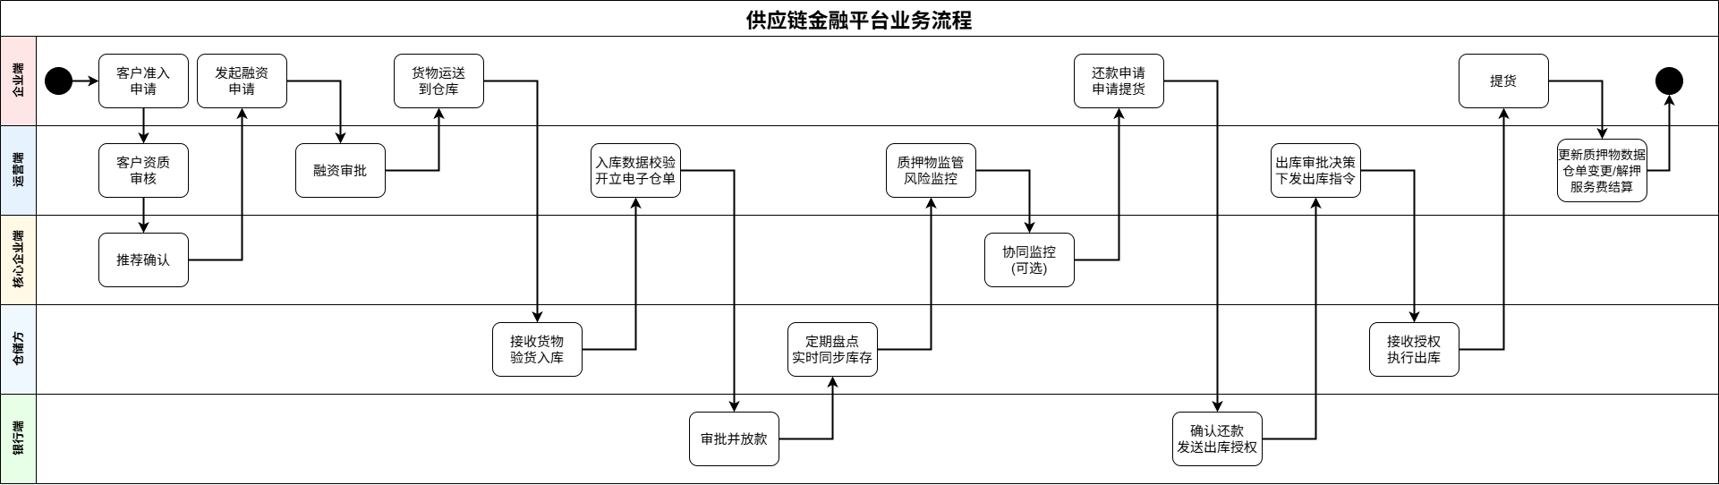
业务流程整体说明
供应链金融平台业务流程图展示了控货质押模式下从客户准入到业务完成的完整流程，涵盖企业端（经销商/代理商）、运营端（平台）、核心企业、仓储方和银行端五方协同。
主流程包含七个核心阶段：客户准入、融资申请、质押物入库与仓单开立、审批放款、质押物监管与风险监控、提货出库、还款解押与结算。其中，货权管理贯穿融资全周期，通过与物流WMS系统的实时对接和电子仓单技术，确保质押物真实可控、权属清晰，为银行资金安全提供保障。

2.2.2 整体架构图
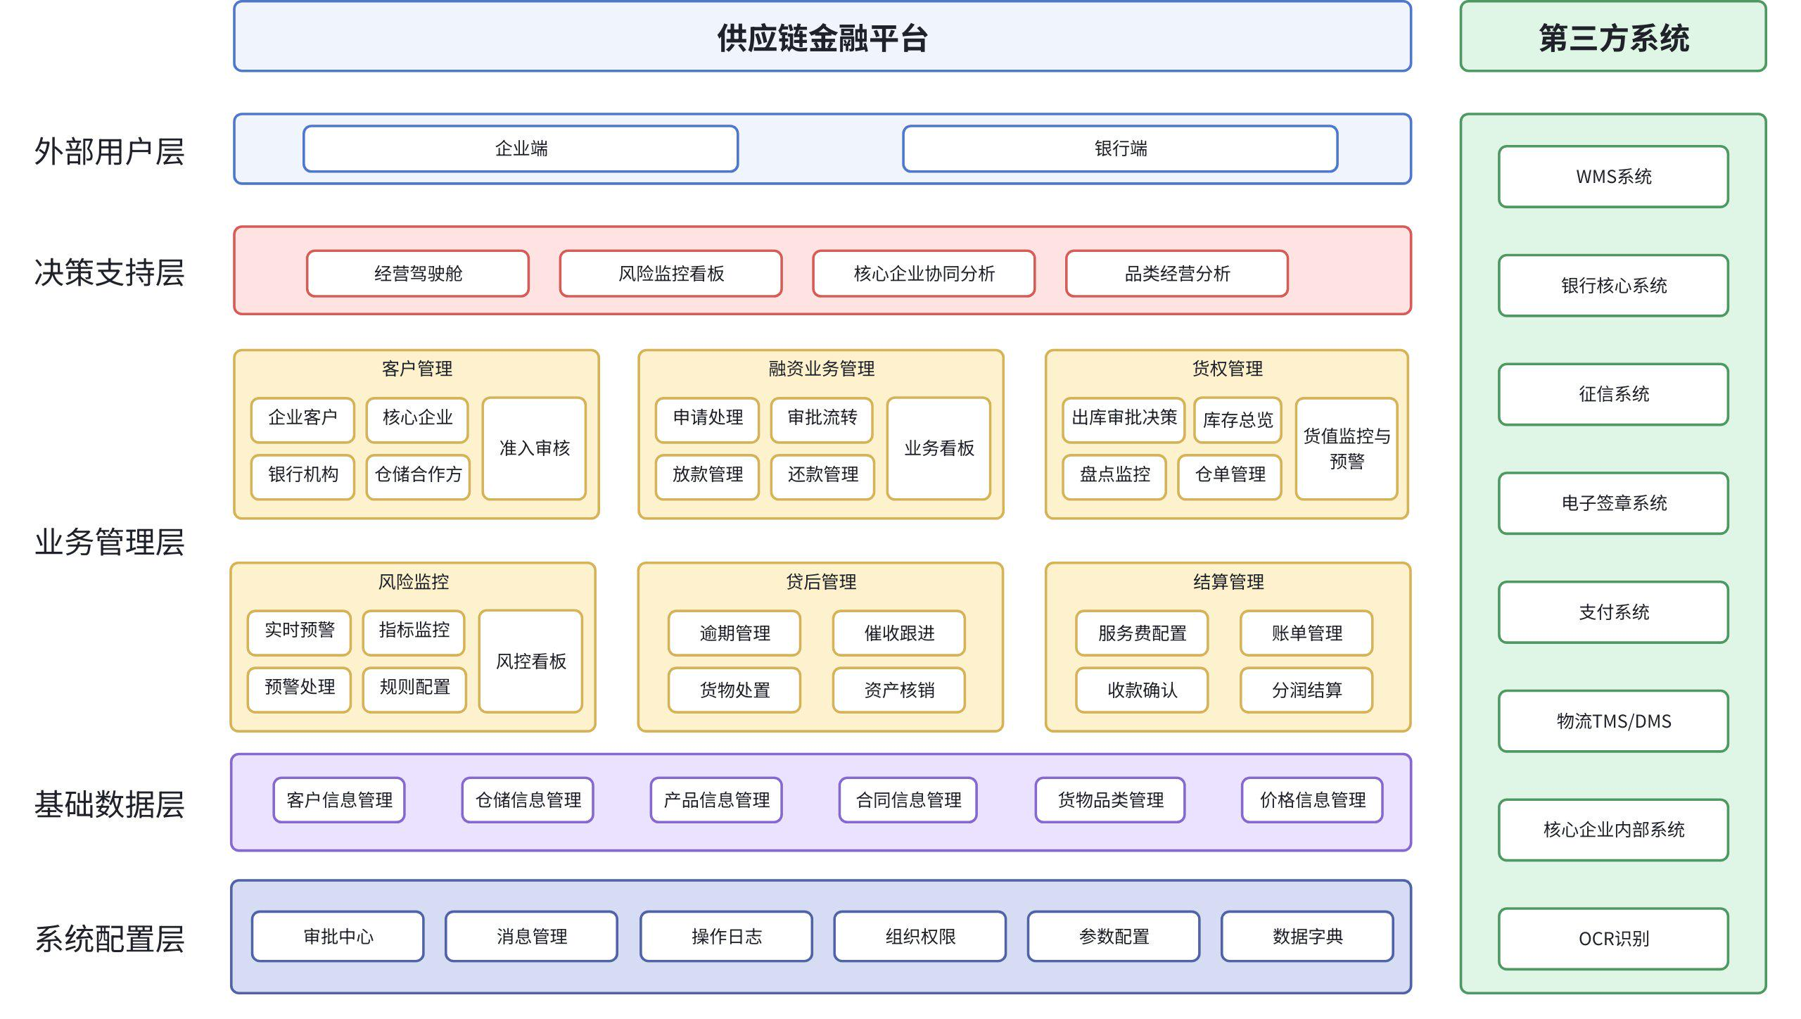

3. 详细方案

3.1 客户管理

3.1.1 业务概述
客户管理模块是平台的基础支撑，负责经销商、核心企业、银行、仓储方的全生命周期管理。核心特色是基于核心企业推荐的准入机制，充分利用核心企业对下游经销商的了解，从源头把控资产质量。
核心业务目标：优质客户占比≥60%、客户不良率≤2%、准入时效≤2天。
核心运营策略：通过核心企业推荐激励机制调动推荐积极性，通过差异化准入矩阵平衡获客效率与风险控制。

3.1.2 核心痛点
💡 决策层：
- 【痛点】缺乏对核心企业推荐质量的量化评估（推荐客户不良率、首贷率、协同催收成功率等），无法识别优质合作伙伴并差异化管理。例如核心企业A推荐客户不良率1.5%，核心企业B高达6.8%，但平台采用相同合作政策，导致低质量客户占比过高，拉升整体不良率。
- 【期望】实时掌握各核心企业推荐质量指标，支持核心企业分级评估（S/A/B/C），差异化制定合作政策（S级快速审批+更高质押率，C级加强审核或暂停合作），推动优质核心企业推荐客户占比从40%提升至60%。
- 【解决方案】 系统建立统一的客户准入标准和多维度评估模型，通过客户分级管理和黑白名单机制，实现客户结构的动态优化和风险集中度控制。系统与核心企业建立数据对接通道，获取经销商的供货记录、信用评级、经营异常等信息，结合平台自身风控模型形成全面的客户画像。

📋 管理层：
- 客户准入与分层
- 【痛点1】为了提高优质客户占比至60%、降低不良率至2%以下（业务KPI），需要建立标准化的客户准入和分层管理体系，优先引入有核心企业信用背书的优质经销商。但由于：
- 管理问题：准入流程缺乏核心企业实时推荐确认环节，无法核验经销商与核心企业的真实合作关系
- 协作问题：经销商经营异常（销售下滑、串货违规等）缺乏与核心企业的信息共享机制，平台无法及时获知
- 系统问题：客户信息分散在多个系统或Excel，准入审核流程冗长（平均5天）
导致虚假合作关系难识别、客户风险变化发现滞后。例如某经销商伪造与核心企业合作关系，准入后逾期损失80万；某B级客户销售额从月均200万降至50万，平台3个月后才发现，期间新增融资150万最终逾期。
- 【期望1】
- 运营策略：建立《核心企业推荐确认制度》，经销商准入须由核心企业推荐，核心企业在线确认并同步经销商信用数据；建立《核心企业信息共享机制》，经销商出现异常时核心企业主动推送预警
- 系统方案：准入流程嵌入推荐确认环节（提交推荐→系统发起确认→核心企业响应→信用数据同步），建立集中统一的客户信息管理平台
通过以上措施，准入审核时效从5天缩短至2天，优质客户占比提升至60%。
- 准入审核效率
- 【痛点2】为了提高准入通过率至65%、提升准入审核效率（业务KPI），需要优化准入审核流程，减少资料不完整导致的反复沟通。但由于：
- 管理问题：缺乏标准化的资料提交规范，客户不清楚需要准备哪些材料
- 系统问题：资料上传缺乏完整性校验，约50%申请因资料不完整需补充，平均沟通2-3轮；证照到期需手工逐个通知，易遗漏
导致准入耗时长、客户体验差，部分客户因等待转向竞争对手。例如某客户营业执照到期后继续融资，事后发现合规风险。
- 【期望2】
- 运营策略：制定《客户准入资料清单》明确必交材料和格式要求，建立《证照有效期管理制度》要求提前30天更新
- 系统方案：提供标准化在线上传界面，内置完整性校验（资料不完整拒绝提交），自动监控证照有效期并提前预警
通过以上措施，资料一次性完整率从50%提升至90%，准入审核时效缩短至2天，准入通过率稳定在60-70%。
- 核心企业推荐
- 【痛点3】为了提高核心企业推荐积极性和推荐质量（业务KPI），需要建立推荐激励和约束机制。但由于缺乏量化的推荐质量评估标准、激励政策不明确、低质量推荐无惩罚，导致核心企业推荐意愿参差不齐，部分核心企业"重数量轻质量"。
- 【期望3】建立《核心企业推荐激励制度》（推荐佣金+质量奖金+协同催收奖励），制定《推荐质量评估标准》（通过率、首贷率、逾期率加权计分），S级享特权、C级受限制，系统支持自动计算并每季度输出评估报告。
- 【解决方案】 系统提供统一的客户信息管理平台，支持在线准入申请和自动化审核流程，系统自动监控证照有效期、授信额度等关键信息并到期预警。系统集成核心企业的推荐确认接口，经销商准入时必须获得核心企业的推荐码或在线确认，系统自动调取核心企业提供的经销商供货记录、销售额、信用评级等数据自动导入客户档案。系统与核心企业建立信息推送机制，经销商出现异常时核心企业主动推送预警信息到平台，系统自动关联该经销商所有业务并评估风险。系统提供标准化的在线资料上传界面，内置资料完整性校验规则，资料不完整时系统自动提示并拒绝提交。通过客户分级管理（A/B/C级）和授信动态调整机制，实现客户结构的持续优化。

🔧 执行层：
- 【痛点】客户资料来自多渠道需手工整理录入，完整性需逐项核对并反复沟通（平均2-3轮），证照到期需手工逐个通知。经销商准入时需电话或邮件联系核心企业确认合作关系，耗时长且无法留存证据，供货合同、销售数据等需逐一核验真伪。
- 【期望】
- 操作规范：按《客户准入资料清单》指引客户一次性提交完整资料，按《核心企业推荐确认制度》在线获取推荐确认
- 系统支持：提供便捷的在线资料上传工具并自动检查完整性，证照到期自动提醒推送；准入时系统自动调取核心企业提供的经销商供货记录和信用评级，减少人工核验
- 【解决方案】 系统提供标准化的在线资料上传界面，内置资料完整性校验规则，系统自动监控证照有效期并提前预警，支持常规信息的快速审批或预授权修改。经销商提交准入申请时填写推荐码或选择推荐机构，系统自动向核心企业发起确认请求并实时反馈确认结果，系统与核心企业对接获取经销商的供货记录、销售额、信用评级等数据自动导入客户档案。

3.1.3 功能架构
子模块 | 功能类型 | 功能说明
客户准入审核 | 重点功能 | 涉及核心企业推荐、多方协同
企业客户管理 | 基础功能 | 档案维护、分级管理
核心企业管理 | 基础功能 | 推荐质量评估
银行机构管理 | 基础功能 | —
仓储合作方管理 | 基础功能 | —

3.1.4 核心功能详解

3.1.4.1 客户准入审核（重点功能）

3.1.4.1.1 解决的核心问题
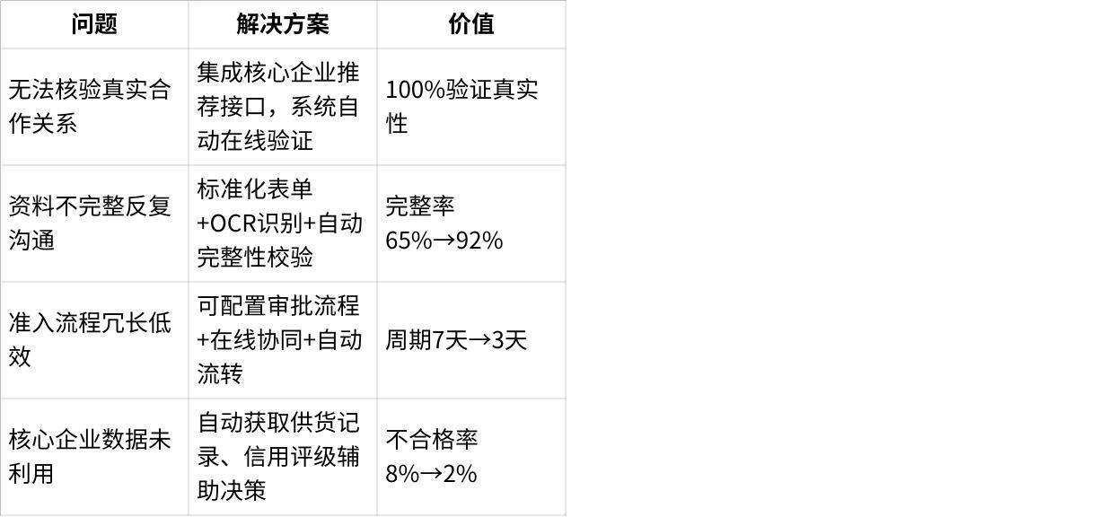
点击图片可查看完整电子表格

3.1.4.1.2 业务流程
sequenceDiagram
participant E as 经销商
participant P as 平台
participant C as 核心企业
E->>P: 1.在线申请(基本信息+推荐码)
P->>C: 2.验证推荐码
C->>P: 3.确认推荐+提供经销商数据<br/>(合作年限/信用评级/供货额)
P->>P: 4.系统自动校验<br/>(完整性/黑名单/证照)
P->>P: 5.平台审核<br/>(参考核心企业数据)
alt 需尽调
P->>P: 6.尽职调查
end
P->>E: 7.审批结果
alt 通过
P->>E: 开通账号+授信额度
P->>C: 通知核心企业推荐成功
end
关键环节设计亮点：
- 推荐码机制：核心企业预先生成推荐码并提供给经销商，确保推荐关系可验证、可追溯
满足期望：充分利用核心企业数据，减少平台独立调查成本
- 数据联动：验证通过后自动获取核心企业对该经销商的评价数据，作为审批重要参考
- 差异化审批：根据核心企业等级+经销商信用等级，自动匹配不同的审批流程
满足期望：差异化准入策略，S级核心企业推荐可简化审批
- 结果闭环：审批结果自动反馈给核心企业，纳入推荐质量评估

3.1.4.1.3 关键页面原型
【平台审核页】
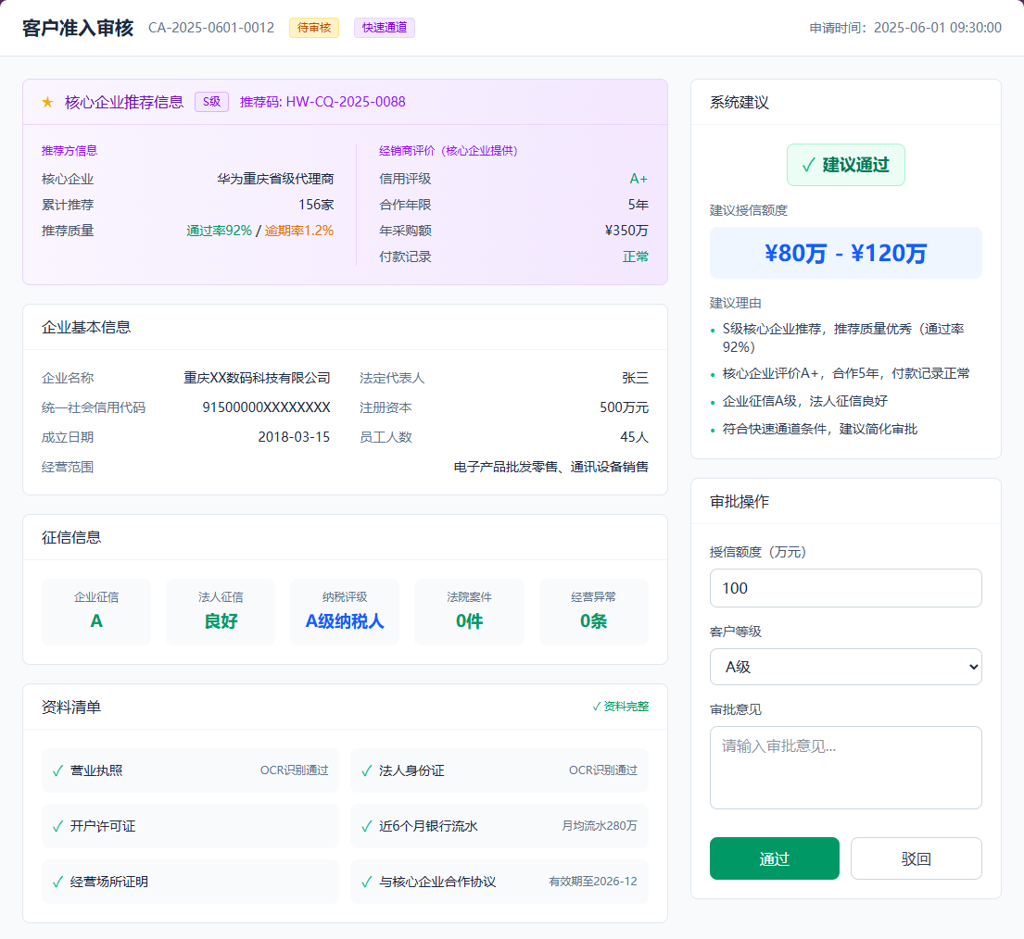
页面作用：风控专员审核经销商准入申请的核心决策页面。
重点设计：
- 核心企业推荐信息置顶：紫色高亮区块展示推荐核心企业等级、推荐质量（历史通过率、逾期率）、对该经销商的信用评价，作为审批首要参考
核心企业分级策略见3.1.4.1.4 差异化准入策略，推荐质量见3.1.4.1.5 核心企业推荐机制--质量评估
- 经销商评价联动：展示核心企业提供的经销商数据（信用评级、合作年限、年采购额、付款记录），减少平台独立调查成本
- 系统智能建议：根据准入矩阵自动计算建议结果（通过/驳回）和建议授信额度范围，展示计算依据
准入矩阵见3.1.4.1.4 差异化准入策略--差异化准入矩阵
- 资料完整性校验：自动标记缺失或异常资料项，提示需补充内容
- 差异化审批提示：S级核心企业推荐的A+经销商显示"快速通道"标签，可简化审批
满足期望：核心企业推荐是平台获客的核心渠道，其提供的经销商评价数据是重要风控依据；一次性资料完整率从50%提升至90%，一页式设计将审核时效从3天缩短至1天。

3.1.4.1.4 差异化准入策略
策略思路：根据核心企业质量和经销商信用，实施差异化准入标准，平衡业务拓展和风险控制。
核心企业分级：
- S级（10%）：合作≥3年 + 推荐质量≥90分 + 年融资≥5000万
- A级（30%）：合作≥2年 + 推荐质量≥80分 + 年融资≥2000万
- B级（50%）：合作≥1年 + 推荐质量≥70分
- C级（10%）：新合作或质量<70分
差异化准入矩阵：
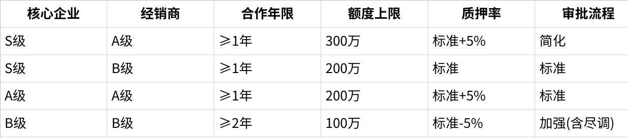
点击图片可查看完整电子表格
动态调整机制：
- 系统每季度评估核心企业推荐质量并调整等级
- 从核心企业同步经销商最新信用评级，动态调整授信政策

3.1.4.1.5 核心企业推荐激励机制
目的：调动核心企业推荐积极性，提高推荐质量
激励方式：
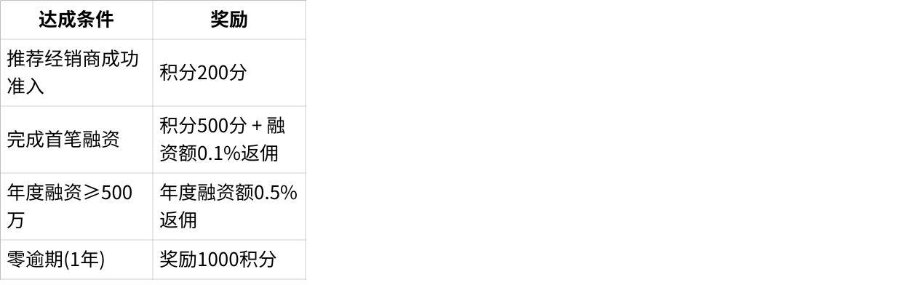
点击图片可查看完整电子表格
质量评估：
LaTeX
推荐质量得分 =
准入通过率×30% +
首贷率×20% +
(1-逾期率)×30% +
平均融资规模占比×20%

S级特权：授信额度上浮20%、推荐码有效期60天
C级限制：连续2季度C级暂停推荐资格
约束机制：
- B级连续2季度：限制单月推荐上限为10家
- C级连续2季度：暂停推荐资格，需重新申请合作评估
- 推荐客户发生重大逾期（M3+）：扣减对应推荐佣金

3.1.5 其他客户管理功能（基础功能简述）

3.1.5.1 企业客户管理
- 核心价值：已准入客户的档案维护和日常管理
- 关键功能：客户分级、授信额度管理、风险标签、自动监控（证照到期、额度预警）
- 自动化亮点：系统每日自动检查证照有效期、额度使用率、业务活跃度，自动预警

3.1.5.2 核心企业管理
- 核心价值：管理与核心企业的合作关系，评估推荐质量
- 关键功能：推荐经销商清单、推荐质量评估、核心企业分级、数据对接配置
- 评估维度：准入通过率、首贷率、逾期率、融资规模

3.1.5.3 银行机构管理
- 核心价值：多银行资源的统一调度
- 关键功能：机构档案、产品管理、额度分配、业务统计

3.1.5.4 仓储合作方管理
- 核心价值：评估仓储方资质和监管能力
- 关键功能：企业档案、监管能力评估、仓库管理、在库质押物跟踪

3.1.6 上线效果
核心数据
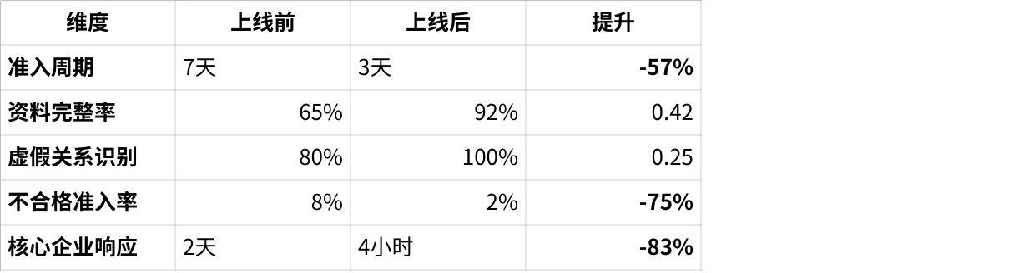
点击图片可查看完整电子表格
KPI达成情况：
指标 | 目标 | 实际 | 达成
优质客户占比 | 60% | 64% | ✓
准入时效 | ≤2天 | 1.8天 | ✓
资料一次完整率 | 90% | 92% | ✓
用户反馈
核心企业（满意度4.8/5.0）：
"以前电话邮件确认，现在手机点一下就行，还能看到推荐经销商的融资数据，方便很多。"
经销商（满意度4.6/5.0）：
"申请很方便，手机拍照上传，系统自动识别。有核心企业推荐，3天就通过了。"
典型案例：某3C品牌试点
- 试点周期：3个月
- 推荐经销商：128家
- 准入通过率：86%（行业平均65%）
- 首贷率：94%
- 零逾期记录

3.2 融资业务管理

3.2.1 业务概述
融资业务管理是平台的核心业务引擎，贯穿融资申请、审批、放款、还款的全生命周期。通过在线化、自动化的业务流程，配合核心企业推荐信息和货权监控数据，实现融资需求的快速响应和风险可控。
核心业务目标：审批时效≤1天、申请一次通过率≥80%、放款成功率≥98%、资产周转率≥6.5次/年。
核心运营策略：通过分级授权机制提升审批效率，通过核心企业数据联动提升风控质量，通过银行系统对接实现数据自动同步。

3.2.2 核心痛点
💡 决策层：
- 【痛点】缺乏各环节审批时效、积压量、一次通过率等运营效率数据的实时穿透分析，无法及时定位流程瓶颈。例如资产周转率从6.5次/年下降至5.2次/年，平均融资周期从50天延长至70天，3个月后才发现瓶颈在审批环节（从1天延长至2.5天）。
- 【期望】实时掌握各环节效率指标，支持流程瓶颈定位和资源调配决策。通过自动化审批机制（标准业务系统自动审批）、集成化审批工作台、申请前置校验等措施，推动审批时效恢复至1天以内，资产周转率恢复至6.5次/年。
- 【解决方案】 系统建立端到端的融资业务管理平台，支持在线申请和自动化审批流转，提供多维度业务看板实时展示关键指标，通过业务流程的标准化和全程记录提供流程优化建议。对于核心企业推荐的优质经销商，系统支持简化审批流程或预授信额度快速审批，对于核心企业标注风险的经销商系统自动触发加强审核流程。
📋 管理层：
- 融资审批效率
- 【痛点】为了将审批时效缩短至1天以内、业务量增长率提升至30%/年（业务KPI），需要建立高效的审批流转机制。但由于：
- 管理问题：业务量增长（月均200笔→500笔）但审批人员未增加，缺乏分级授权机制，所有业务都需人工审批；审批人员缺乏统一的决策标准和质量考核
- 协作问题：核心企业风险预警（串货、销售下滑等）无法实时联动审批流程
- 系统问题：审批需在多系统间切换查询（客户信息、授信额度、在途业务、质押物等），约40%申请资料不完整需反复沟通
导致审批时效从1天延长至2.5天，审批积压严重，客户频繁询问进度。
- 【期望】
- 运营策略：建立《分级授权审批制度》（A级客户+≤30万+质押率≤70%走快速通道，仅需2级审批）；制定《审批人员考核办法》（审批及时率≥95%、审批通过后逾期率≤3%）；建立《审批案例库制度》沉淀优秀/问题/争议案例
- 系统方案：集成化审批页面一页展示所有决策信息，核心企业预警实时联动并阻断高风险自动审批，标准业务系统自动审批（预计覆盖60%业务量）
通过以上措施，审批时效从2.5天缩短至1天，人工审批聚焦高风险或大额业务。
- 申请资料规范
- 【痛点】为了将申请一次通过率提升至80%以上（业务KPI），需要规范融资申请流程。但由于：
- 管理问题：缺乏标准化的申请资料清单和填报规范，客户不清楚需准备哪些材料
- 系统问题：申请表单缺乏前置校验，约40%申请因资料不完整需补充，平均沟通2-3轮
导致申请一次通过率仅60%，审批人员大量时间耗费在沟通补资料上。
- 【期望】
- 运营策略：制定《融资申请资料标准》明确必交材料、格式要求、常见问题说明
- 系统方案：标准化在线申请表单，内置必填项校验和格式检查（额度、货值、资质、证照有效期等），不满足条件自动驳回并说明原因
通过以上措施，申请一次通过率从60%提升至80%以上。
- 银行数据协同
- 【痛点】为了将放款成功率提升至98%、银行对账准确率达100%（业务KPI），需要实现与银行系统的高效协同。但由于：
- 协作问题：银行出库授权通过邮件或传真发送，信息传递慢且易出错
- 系统问题：放款、还款数据需手工录入和对账，每日耗时2-4小时，信息同步滞后0.5-1天
导致放款成功率仅93%，对账繁琐且偶有差异。
- 【期望】
- 运营策略：与银行建立《数据对接规范》，明确接口标准、同步频率、异常处理流程
- 系统方案：系统对接银行接口，放款/还款/出库授权数据自动同步，系统自动对账并标注异常
通过以上措施，放款成功率提升至98%，对账时效从2-4小时缩短至30分钟。
- 【解决方案】 系统提供标准化的融资申请界面包含智能表单校验，系统内置必填项校验和格式检查，资料不完整时自动提示并拒绝提交。通过可配置的审批流程引擎支持自动流转和在线审批，审批页面采用集成化设计，所有决策信息在一个页面展示，支持一键审批。对于核心企业推荐的优质经销商（A级客户），系统支持简化审批流程或预授信额度快速审批，对于核心企业标注风险的经销商系统自动触发加强审核流程。系统与银行系统对接实现数据自动同步和对账，银行放款、还款后系统自动接收数据并更新业务状态，银行出库授权自动推送到平台并触发出库审批流程。为企业提供全流程进度查询功能，客户可自助查询业务进度。
🔧 执行层：
- 【痛点】每天处理大量融资申请需逐个查看，申请信息不规范导致多次沟通补资料，审批时需在多个页面查询相关信息，客户频繁打电话询问进度，放款还款数据需手工核对Excel。
- 【期望】
- 操作规范：按《融资申请资料标准》指引客户一次性提交完整资料，按《分级授权审批制度》快速识别可走快速通道的业务
- 系统支持：提供智能待办任务中心（按紧急程度排序、支持批量操作），审批页面集成化设计支持一键审批，客户端提供自助进度查询，系统自动对账并推送异常
- 【解决方案】 系统提供智能待办任务中心支持多维度筛选，申请表单内置必填项校验和格式检查，审批页面采用集成化设计一键审批，为企业端提供自助进度查询功能，系统自动完成数据对账并推送异常。

3.2.3 功能架构
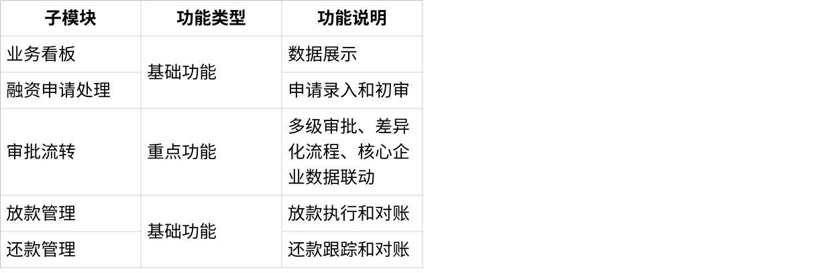
点击图片可查看完整电子表格

3.2.4 核心功能详解

3.2.4.1 审批流转（重点功能）

3.2.4.1.1 解决的核心问题
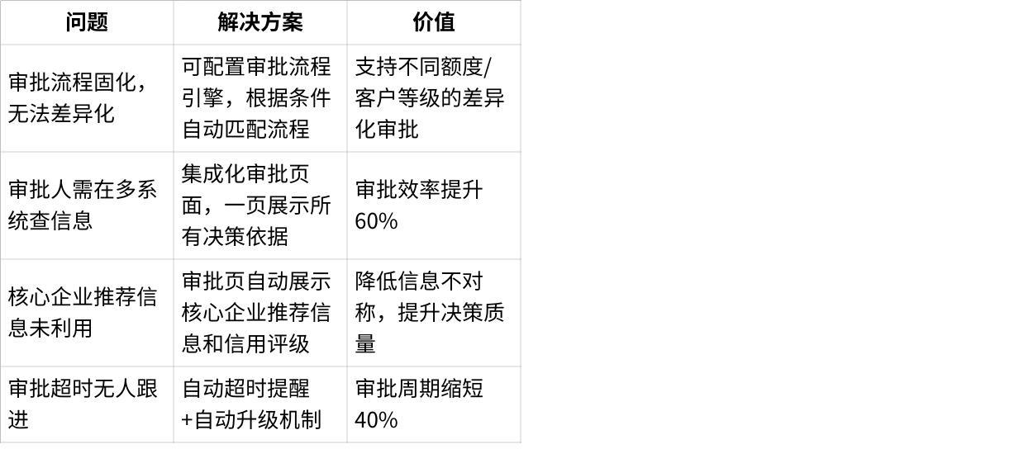
点击图片可查看完整电子表格

3.2.4.1.2 业务流程
sequenceDiagram
participant E as 企业端
participant S as 系统
participant A as 审批人
participant C as 核心企业
participant B as 银行
E->>S: 1.提交融资申请
S->>S: 2.自动校验<br/>(额度/货物/黑名单)
S->>C: 3.获取经销商最新数据<br/>(信用评级/供货情况)
S->>S: 4.匹配审批流程<br/>(根据额度/客户等级)
S->>A: 5.自动分配审批人
loop 多级审批
A->>S: 6.审批决策<br/>(参考核心企业数据)
alt 通过
S->>A: 流转下一审批节点
else 驳回
S->>E: 通知驳回原因
end
end
S->>B: 7.推送放款指令
B->>S: 8.放款结果反馈
S->>E: 9.通知放款成功
关键环节设计亮点：
环节3：核心企业数据联动
- 申请提交时自动从核心企业获取经销商最新信用评级、近期供货情况
- 若核心企业标注风险，自动触发加强审批流程
- 审批页面突出展示核心企业评价，作为重要决策依据
环节4：智能流程匹配
Plain Text
流程匹配规则
IF 融资金额 ≤ 30万 AND 客户等级 = A级 THEN
流程 = "初审 → 终审"（2级）
ELSE IF 融资金额 ≤ 100万 THEN
流程 = "初审 → 风控审批 → 终审"（3级）
ELSE IF 融资金额 > 100万 OR 核心企业标注风险 THEN
流程 = "初审 → 实地核查 → 风控审批 → 高管审批 → 终审"（5级）
END IF

流程分级设计的业务逻辑
审批流程采用"风险分层、效率优先"的设计原则，根据业务金额和客户资质两个核心维度，将融资申请匹配至不同审批流程。
- 快速通道（2级审批）：初审→终审
适用条件：融资金额≤30万 且 客户等级为A级
30万元门槛的设定依据：
- 历史数据分析显示，A级客户30万以下融资的逾期率仅为0.8%，显著低于整体平均水平2.5%
- 30万约为A级经销商平均单笔融资额（28.6万）的105%，覆盖其80%以上的融资需求
- 即使发生坏账，30万在质押物覆盖下的实际损失风险可控（按70%质押率，质押货值至少42.8万）
A级客户资质要求：
- 与核心企业合作满2年以上，累计采购额达到一定规模
- 历史融资无逾期记录或逾期率<1%
- 核心企业信用评级在B+及以上
快速通道的业务价值：A级客户贡献约45%的融资业务量，快速通道使其平均审批时效从4.2小时缩短至1.5小时，提升优质客户粘性的同时，释放审批团队产能处理复杂案件。
- 标准流程（3级审批）：初审→风控审批→终审
适用条件：融资金额≤100万（不满足快速通道条件）
100万元门槛的设定依据：
- 100万是中小经销商单笔融资的常见上限，覆盖约85%的融资申请
- 行业对标：京东供应链金融、平安银行存货融资的标准审批流程上限均在80-120万区间
- 3级流程增加风控审批环节，由专职风控人员对质押物估值、客户征信进行复核，在效率与风险间取得平衡
风控审批环节的核心职责：
- 质押物估值复核：确认价格计算是否准确，品类风险是否充分考量
- 客户资质交叉验证：核对征信报告、核心企业评价、历史表现的一致性
- 授信余额检查：确认本笔融资不超过客户总授信额度
- 加强流程（5级审批）：初审→实地核查→风控审批→高管审批→终审
适用条件：融资金额>100万 或 核心企业标注风险
大额业务（>100万）强化控制的原因：
- 100万以上融资占比约15%，但金额占比达40%，单笔风险敞口大
- 历史数据显示，100万以上融资逾期率为3.2%，高于整体平均水平，需更严格把控
- 实地核查确保质押物真实存在、状态与申报一致，防范虚假融资
核心企业标注风险触发加强流程的原因：
- 核心企业掌握经销商真实经营状况的第一手信息（回款异常、串货、销售下滑等）
- 核心企业主动预警意味着其对该经销商的信心下降，信用背书效力减弱
- 即使金额较小，风险信号已明确，必须谨慎处理
各环节设置的必要性：
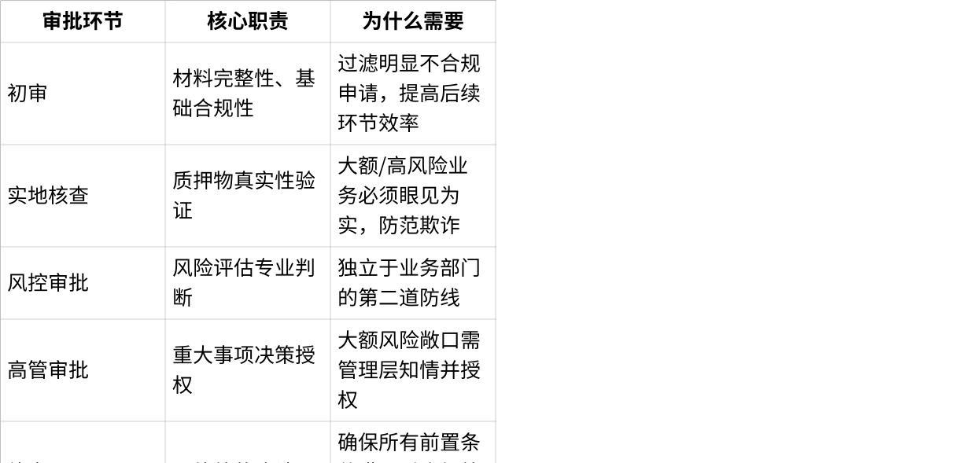
点击图片可查看完整电子表格
设计原则总结
平台审批流程遵循"信任分层、动态适配"原则：
- 对优质客户给予信任：A级客户用历史良好表现换取审批便利，形成正向激励
- 对大额业务保持审慎：金额越大，审批越严格，风险敞口与控制力度匹配
- 对风险信号快速响应：核心企业预警直接触发最高级别审批，体现"信息驱动风控"理念
环节5：智能分配
- 根据审批人员的业务负载、专业领域自动分配
- 支持轮询、按客户归属、按品类归属等多种分配策略
满足期望：核心企业风险预警及时联动，高风险业务自动强管控

3.2.4.1.3 关键页面原型
【页面1：集成化审批页】
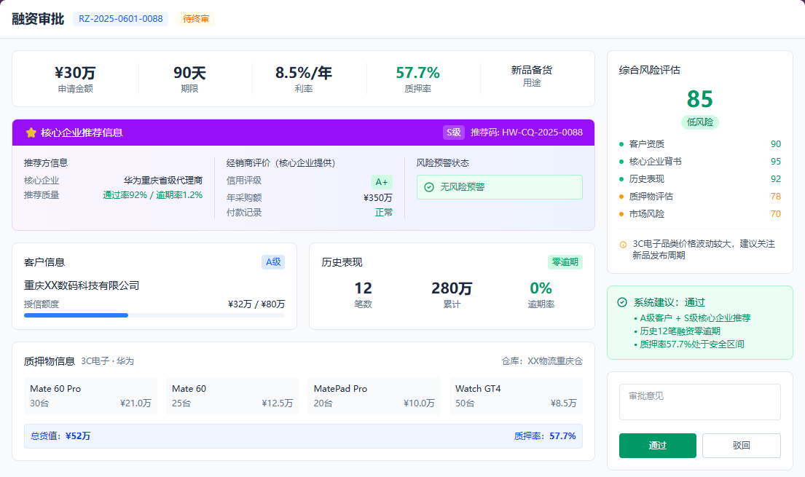
页面作用：审批人员进行融资终审的核心决策页面，所有信息一页集成。
重点设计：
- 核心企业信息突出展示：紫色高亮区块置于页面上部，展示核心企业等级、推荐质量、对经销商的信用评价、风险预警状态
- 推荐等级（S/A/B/C）：S/A级推荐可信度高，B/C级需谨慎
- 推荐质量（通过率/逾期率）：通过率<80%或逾期率>3%时黄色预警
- 经销商信用评级（核心企业评定）：A+/A/B/C四档，低于B时系统提示"核心企业评价较低，建议谨慎"
- 风险预警状态：展示核心企业推送的实时预警（串货、销售下滑、付款异常等），有预警时红色高亮并阻断自动审批
决策权重建议：核心企业信息占决策权重约40%（历史数据显示，S级核心企业推荐的A+经销商逾期率仅0.8%，而C级核心企业推荐的B级经销商逾期率达6.2%）
- 风险预警联动：实时显示核心企业推送的经销商异常预警（串货、销售下滑等），有预警时红色高亮提示
- 历史表现可视化：融资笔数、累计金额、逾期率一目了然，零逾期客户绿色标签突出
- 综合风险评分：多维度评估可视化（客户资质、核心企业背书、历史表现、质押物、市场风险），自动计算综合评分
风险评分见3.2.4.1.5 综合风险评分模型
- 系统智能建议：基于风险评分和业务规则，自动给出"通过/驳回"建议及理由
满足期望：核心企业推荐是平台差异化优势，审批时需重点参考；一页式设计避免在多系统间切换，将审批时效从2.5天缩短至1天；审批决策质量提升，审批通过后逾期率从3.2%降至1.5%

3.2.4.1.4 审批效率提升策略
策略1：分级授权，快速响应
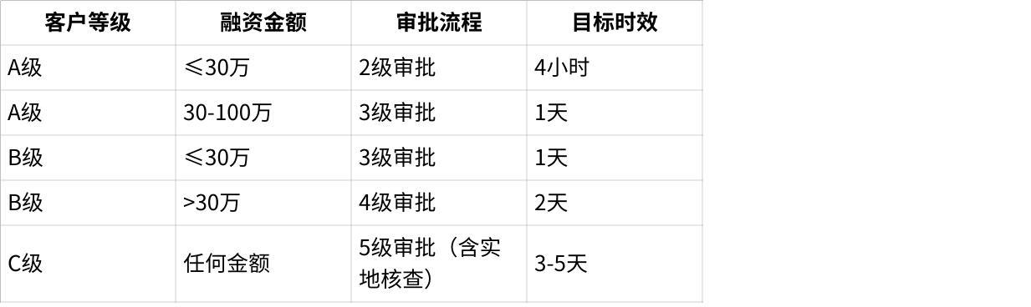
点击图片可查看完整电子表格
策略2：审批质量管理制度
审批人员考核指标：
- 审批及时率（≥95%）
- 审批准确率（驳回后重新通过率≤5%）
- 审批通过后逾期率（≤3%）
审批质量追溯：
Plain Text
IF 审批通过的业务发生逾期 THEN
系统自动关联原审批记录
标注审批人员和审批时决策依据
纳入审批人员质量评估
连续3笔逾期 → 触发审批权限复核
END IF
策略3：审批经验沉淀
建立审批案例库：
- 优秀案例：审批通过且还款良好的业务，提炼决策要点
- 问题案例：审批通过但后续逾期的业务，分析决策失误
- 争议案例：多次退回或意见不一致的业务，形成标准
新审批员培训：
- 学习典型案例
- 模拟审批考核
- 前3个月"双人审核"（资深审批员复核）

3.2.4.1.5 综合风险评分模型
评分维度及权重：
- 客户资质（20%）：征信评级、经营年限、注册资本
- 核心企业背书（25%）：推荐等级、推荐质量、经销商信用评级
- 历史表现（25%）：历史融资笔数、累计金额、逾期率
- 质押物评估（20%）：品类风险、质押率、货值稳定性
- 市场风险（10%）：品类价格波动率、新品发布周期
评分结果及建议：
- 85-100分（低风险）：系统建议通过，可适用快速审批通道
- 70-84分（中风险）：系统建议通过，需审批人确认风险点
- 60-69分（较高风险）：系统建议谨慎，需上级复核
- <60分（高风险）：系统建议驳回，如需通过须风控总监审批

3.2.5 其他融资业务功能（基础功能简述）

3.2.5.1 业务看板
核心价值：为决策层和管理层提供融资业务的实时监控
关键功能：
- 融资规模统计（日/周/月维度）
- 放款趋势分析（折线图）
- 还款进度跟踪（按到期日统计）
- 逾期预警提示（红色高亮）
- 多维度分析（按行业、核心企业、品类、区域）
设计亮点：
- 支持自定义看板（不同角色关注不同指标）
- 数据实时刷新（5分钟）
- 一键钻取到明细数据

3.2.5.2 融资申请处理
核心价值：规范融资申请录入，提升申请效率和质量
关键功能：
- 在线融资申请（支持企业端自助申请）
- 申请信息自动校验（额度、货物、资质）
- 智能待办任务中心（按紧急程度排序）
- 批量操作（批量分配、批量初审）
自动校验规则：
Plain Text
校验项：
✓ 申请金额 ≤ 可用授信额度
✓ 质押物货值 × 质押率 ≥ 申请金额
✓ 质押物品类 = 客户主营品类
✓ 客户状态 = "正常"（非冻结/预警）
✓ 客户证照在有效期内
✓ 无未结清的逾期业务
不通过校验 → 自动驳回 + 说明原因

3.2.5.3 放款管理
核心价值：确保放款准确、及时，实现与银行系统数据同步
关键功能：
- 放款申请审核（终审通过后自动生成）
- 放款指令生成和发送（对接银行接口）
- 放款数据自动同步和对账
- 放款失败处理（自动通知和重试）
业务流程：
Plain Text
终审通过
→ 系统自动生成放款申请
→ 财务确认放款信息（账户/金额）
→ 推送放款指令给银行
→ 银行放款
→ 银行反馈放款结果
→ 系统自动更新业务状态
→ 通知企业放款成功

3.2.5.4 还款管理
核心价值：跟踪还款进度，及时预警逾期风险
关键功能：
- 还款计划自动生成（根据融资期限）
- 还款提醒自动发送（到期前3天）
- 还款数据实时记录和对账
- 逾期自动预警（到期当天）
自动提醒机制：
Plain Text
还款到期前3天：
→ 发送短信提醒给企业
→ 推送提醒给客户经理
还款到期当天：
→ 系统自动检查还款状态
→ 若未还款 → 标记"逾期"
→ 自动触发贷后管理流程
→ 通知风控部门和客户经理
→ 冻结客户新增融资

3.2.6 上线效果
核心数据
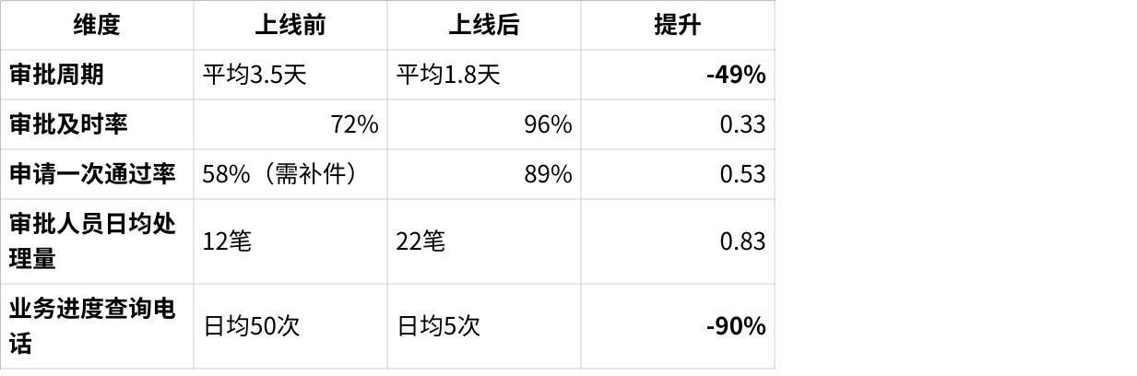
点击图片可查看完整电子表格
KPI达成情况
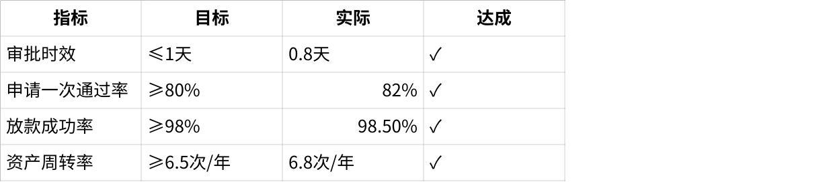
点击图片可查看完整电子表格
效率提升细节
审批环节优化：
- 集成化审批页面：审批时间从15分钟降至6分钟（-60%）
- 自动流程匹配：无需人工判断走哪个流程，零失误
- 核心企业数据联动：减少人工调查核实时间
客户体验改善：
- 自助申请+实时进度查询：客户满意度从3.8提升至4.6
- 小额快速通道：A级客户30万以下申请4小时内完成
风险控制效果

点击图片可查看完整电子表格
原因分析：
- 核心企业风险预警及时联动，高风险业务自动触发加强审批
- 集成化审批页面展示更全面信息，决策质量提升
- 差异化流程匹配，高风险业务强管控
典型案例
案例：某A级客户紧急融资
场景：
- 客户：某手机专营店（A级，授信80万）
- 需求：临时采购新品，需要25万融资
- 时间要求：供应商要求24小时内付款
处理过程：
- 10:00 客户在线提交申请
- 10:15 初审通过（系统自动校验无风险）
- 13:30 终审通过（走小额快速通道）
- 14:00 银行放款
- 总耗时：4小时
客户反馈：
"以前要打好几个电话催审批，现在手机上提交，4小时就到账了，真的很快！"

3.3 货权管理（重点方案）

3.3.1 业务概述
货权管理是控货质押模式的核心控制环节，本质是监控与决策而非执行操作。通过与物流WMS系统的实时对接，平台实时掌握质押物的真实状态、价值变化和异常行为，在出库、货值波动等关键环节做出风险决策，确保质押物真实存在、价值可控、权属清晰，为银行资金安全提供坚实保障。
模块定位：
- 监控层面：实时掌握货物状态（入库、出库、库存、货值）
- 决策层面：出库审批、货值预警、质押率控制
- 权属层面：仓单开立、质押登记、解押管理
核心业务目标：质押率超标预警率100%、货权异常率≤2%、出库审批时效≤2小时、盘点差异率≤2%。
核心运营策略：通过品类差异化监控实现精准风控，通过分级预警响应机制确保及时处置，通过出库审批强管控确保货权可控。

3.3.2 核心痛点
💡 决策层：
- 【痛点】缺乏各品类质押率分布、货值波动趋势、出库审批时效等数据的实时穿透分析，无法快速调整风控策略。例如整体不良率从2.1%上升至4.8%，3个月后才发现3C电子品类不良率高达7.2%。此外，各品类质押率上限不同（3C电子70%、白酒80%），决策层查看汇总数据时无法直接判断风险优先级——3C电子65%实际已接近红线，白酒65%仍在安全区间，但报表中显示相同。
- 【期望】实时掌握各品类质押率分布、货值波动等核心指标，支持按品类、客户维度穿透分析。采用"相对质押率"统一度量跨品类风险，让决策层无需记忆各品类上限即可快速识别高风险业务。通过差异化质押率设定、每日价格联动重算、分级响应制度等措施，推动3C品类不良率降至3%以下，出库审批时效缩短至2小时。
- 【解决方案】 系统通过与物流WMS的实时对接实现质押物数据的自动同步和智能校验，提供可视化的监控看板实时展示质押物状态和货值变化。建立出库审批的强管控机制，系统接收银行出库授权后自动校验质押率、货值等风控条件，平台掌握出库最终决策权。建立电子仓单管理平台采用唯一编码和电子签章技术，通过与货物监控的实时联动确保仓单记载的货物信息与实际库存一致。系统支持多品类商品的差异化监控配置，对接市场价格数据源实现货值的实时计算和预警。
📋 管理层：
- 货值监控与质押率管理
- 【痛点】为了将质押率超标预警率提升至100%、货权异常率降至2%以下（业务KPI），需要建立动态货值监控和质押率管控机制。但由于：
- 管理问题：质押率设定未考虑品类特性（3C产品新品发布后月跌幅10-15%），缺乏分级预警响应制度，质押率超标后平均5天才处置；缺乏价格库管理规范，货值评估与市场价格脱节
- 协作问题：仓储方信息报送依赖邮件或电话，滞后且准确性难保证；某业务质押物实际已出库，平台3天后才发现
- 系统问题：缺乏与市场价格的动态联动机制，货值下跌后未及时重估；盘点依赖仓储方反馈，平台无法验证真实性，盘点差异率约3%
导致质押率超标预警率仅70%，货权异常率达5%。例如某3C电子产品单月跌价15%，平台未及时发现，质押率从65%上升至76%。
- 【期望】
- 运营策略：建立《品类差异化质押率标准》（3C电子70%、新品发布前降至60%；白酒80%；食品75%）；制定《分级预警响应制度》（警戒24小时响应、超标4小时响应、紧急立即响应）；制定《价格库管理制度》（明确数据来源、更新频率、审核机制）；建立《仓储方信息报送规范》（异常2小时内必报，延迟问责）
- 系统方案：与WMS实时对接（每5分钟刷新），对接市场价格数据源每日自动重算货值和质押率，采用"相对质押率"统一度量跨品类风险，价格波动达阈值自动预警
通过以上措施，质押率超标预警率达100%，货权异常率降至2%以下。
- 出库审批管控
- 【痛点】为了将出库审批时效缩短至2小时、货物处置周期缩短至45天（业务KPI），需要建立高效的出库审批决策机制。但由于：
- 管理问题：缺乏分级审批授权，所有出库都需人工审批，审批人员工作量大；缺乏异常出库监控和仓储方责任追溯机制
- 协作问题：银行出库授权通过邮件或传真发送，信息传递滞后；部分业务还款后银行未及时发送授权
- 系统问题：审批时需手工查询银行授权、剩余货值、质押率等多系统信息，人工汇总耗时4-12小时
导致出库审批时效从4小时延长至12小时，货物处置周期平均60天。
- 【期望】
- 运营策略：建立《出库分级审批制度》（小额≤5万且安全质押率≤80%自动审批，大额或高风险转人工）；制定《异常出库监控制度》（未经审批出库、数量不符、频繁出库等自动预警并冻结）；建立《仓储方责任追溯机制》（未经审批放货由仓储方承担损失）
- 系统方案：对接银行接口自动接收出库授权，集成化审批页面展示三重校验结果（授权有效性、货值充足性、质押率安全性），系统智能建议通过/拒绝
通过以上措施，出库审批时效从12小时缩短至2小时，自动审批覆盖50%出库申请，货物处置周期缩短至45天。
- 品类差异化监控
- 【痛点】为了将品类风险预警及时率提升至95%以上（业务KPI），需要针对不同品类建立差异化监控机制。但由于：
- 管理问题：不同品类风险特性差异大（3C价格波动、白酒串货、食品保质期），但采用统一监控规则，约25%的品类风险未及时发现
- 协作问题：核心企业发现经销商异常（串货、违规等）需电话或邮件通知平台，信息传递延迟1-3天
- 系统问题：缺乏品类特有风险的自动监控能力（新品发布周期、串货流向、保质期临期等）
导致品类风险预警及时率仅75%。
- 【期望】
- 运营策略：制定《3C电子监控规则》（新品发布前30天质押率下调10%、促销季前15天下调5%、价格监控频率提高）；制定《白酒串货监控规则》（跨区销售比例>10%预警、核心企业推送立即响应）；制定《食品保质期管理规则》（剩余<1/3不入库、<90天降低质押率、<60天启动处置）
- 系统方案：系统根据品类自动加载对应监控规则和预警阈值，对接核心企业实时接收经销商异常预警，品类特有风险自动监控并统一推送
通过以上措施，品类风险预警及时率提升至95%以上，3C品类不良率从7.2%降至3%以下。
- 【解决方案】 系统通过API接口与物流WMS实时对接，货物入库、出库、库存变化等数据自动同步（每5分钟刷新），系统智能校验数据合规性并生成预警。系统对接市场价格数据源，7×24小时监控质押物货值、质押率等指标，价格库更新后自动批量重算并预警，系统根据商品品类自动加载对应的监控规则和预警阈值。系统对接WMS盘点数据，自动比对账实差异并生成异常报告，差异超过阈值时自动触发实地核查流程。出库审批采用在线决策流程，系统接收银行出库授权后自动校验授权有效性、剩余货值、质押率等条件并提供决策建议，小额且安全的出库自动审批，大额或有风险的转人工审批，质押率超标（>100%）的出库自动拒绝。通过出库审批机制确保平台对货物流转具有最终决策权。
🔧 执行层：
- 【痛点】每天需向仓储方询问货物状态，获取信息慢且无法验证真实性。处理出库申请时需手工查询多个系统信息，难以快速判断是否满足放货条件。货值变化后不知道哪些业务质押率超标，需逐笔核查。不同品类商品关注点不同，容易遗漏关键风险点。
- 【期望】
- 操作规范：按《分级预警响应制度》在规定时效内处理预警任务，按《出库分级审批制度》识别可自动审批的业务，按各品类监控规则关注特定风险点
- 系统支持：WMS数据自动同步实时掌握货物状态，出库审批页面集成化设计并智能判断是否可放货，货值更新后自动计算质押率并预警超标，系统根据品类自动提示需关注的风险点
- 【解决方案】 系统与WMS实时对接，货物入库、出库、库存变化等数据自动同步并在看板实时展示，支持移动端随时查看。出库审批页面集成化设计，自动展示银行授权状态、剩余货值、质押率等关键信息，系统智能判断是否满足放货条件并给出明确建议。系统自动接收WMS盘点结果，智能比对账实差异，差异超过阈值时自动生成核查任务并推送给责任人。价格库更新后系统自动批量重算所有在库质押物的货值和质押率，质押率超标的业务自动标红并推送预警。仓单开立时系统自动关联货物监控数据，货物信息自动带入无需手工录入。系统根据商品品类自动展示监控清单和风险提示。

3.3.3 功能架构
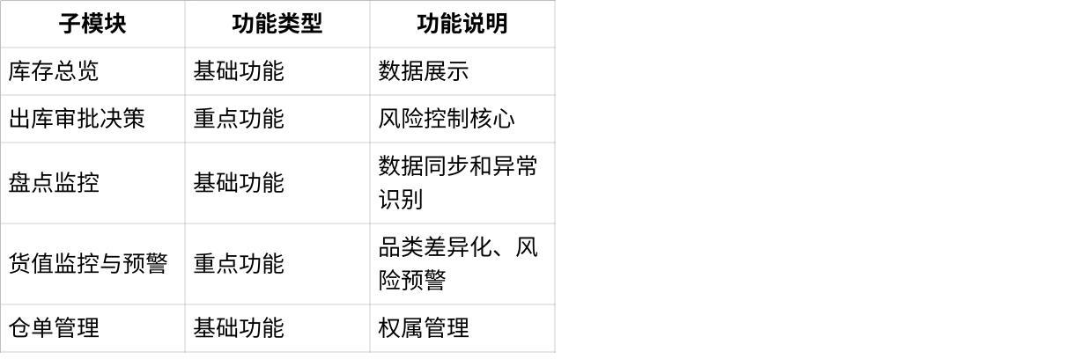
点击图片可查看完整电子表格

3.3.4 核心功能详解

3.3.4.1 出库审批决策（重点功能）

3.3.4.1.1 解决的核心问题
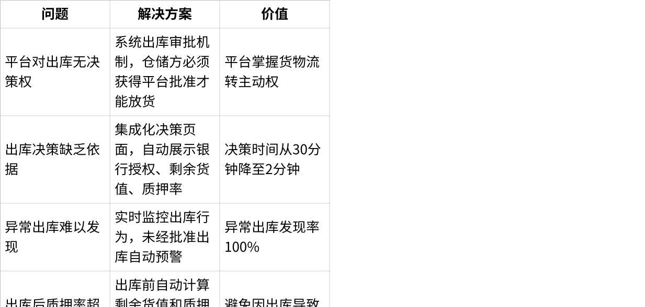
点击图片可查看完整电子表格

3.3.4.1.2 业务流程
sequenceDiagram
participant E as 企业端
participant P as 平台
participant W as WMS系统
participant B as 银行端
E->>B: 1.申请还款并提货
B->>B: 2.确认还款到账
B->>P: 3.发送出库授权<br/>(授权释放XX价值质押物)
P->>P: 4.系统自动校验<br/>(授权有效性/剩余货值/质押率)
alt 自动校验通过
P->>P: 5a.小额出库自动审批
P->>W: 6a.下发出库指令
else 需人工审批
P->>P: 5b.人工审批决策
alt 审批通过
P->>W: 6b.下发出库指令
else 审批驳回
P->>E: 驳回通知
end
end
W->>P: 7.出库完成反馈
P->>P: 8.自动更新质押物数据<br/>触发仓单状态变更
P->>B: 9.通知出库完成
P->>E: 10.通知提货成功
关键环节设计亮点：
环节3：银行出库授权
银行角色：授权方
银行职责：
- 确认企业还款到账
- 计算可释放的质押物价值
- 向平台发送出库授权
授权内容：
- 授权编号
- 还款金额
- 可释放质押物价值
- 授权有效期（通常24小时）
环节4：三重自动校验
Plain Text
校验1：银行授权有效性
- 银行是否已确认还款
- 授权出库数量/金额
- 授权是否在有效期内（24小时）
校验2：剩余货值充足性
- 当前在库货值
- 申请出库货值
- 剩余货值 = 在库货值 - 出库货值
校验3：质押率安全性
- 剩余融资本金
- 出库后剩余货值
- 出库后质押率 = 剩余本金 / (剩余货值 × 质押率)
- 判断：出库后质押率 ≤ 100%

满足期望：出库审批准确率100%，杜绝违规放货
环节5：智能审批策略
Plain Text
IF 出库货值 ≤ 5万 AND 出库后质押率 ≤ 80% THEN
自动审批通过
ELSE IF 出库后质押率 > 100% THEN
自动拒绝，提示需还款或补充质押物
ELSE
转人工审批
END IF

3.3.4.1.3 关键页面原型
【出库审批页】
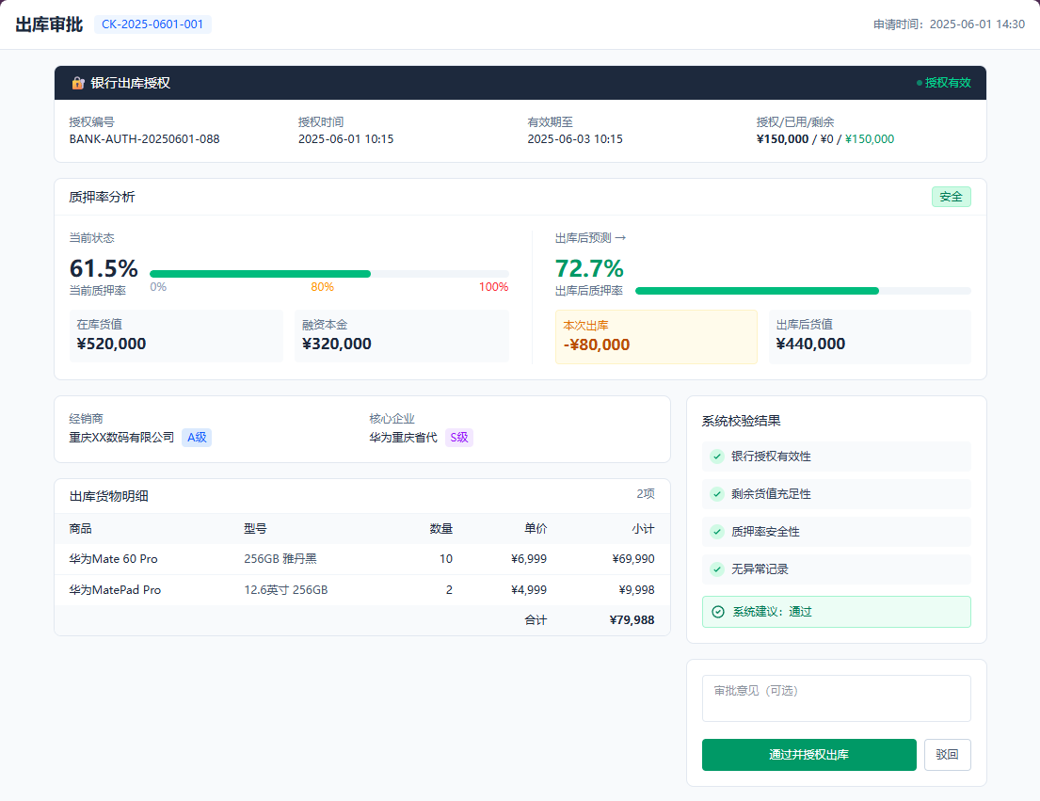
页面作用：平台审批出库申请的核心决策页面，确保货权可控。
重点设计：
- 银行授权状态置顶：出库的前置条件，页面顶部黑色区块突出展示授权编号、有效期、授权金额/已用/剩余，授权状态实时显示（有效/无效）
- 质押率可视化对比：左右分栏展示"当前状态"与"出库后预测"，用进度条+颜色区分安全(绿)/关注(蓝)/警戒(黄)/超标(红)，让审批人一眼判断出库风险
质押率分级标准见3.3.4.1.4 质押率分级标准及处置措施
- 三重自动校验：系统自动校验银行授权有效性、剩余货值充足性、质押率安全性，校验结果可视化展示（✓通过/✗不通过）
三重自动校验见3.3.4.1.5 三重自动校验逻辑
- 系统智能建议：所有校验通过时显示"系统建议：通过"，存在风险时给出具体原因和处置建议
满足期望：出库是货权管控的关键环节，设计目标是"快速判断、准确决策"，把银行授权确认、货值校验、质押率计算三重校验集中在一个页面完成，将出库审批时效从12小时缩短至2小时。

3.3.4.1.4 质押率分级标准及处置措施
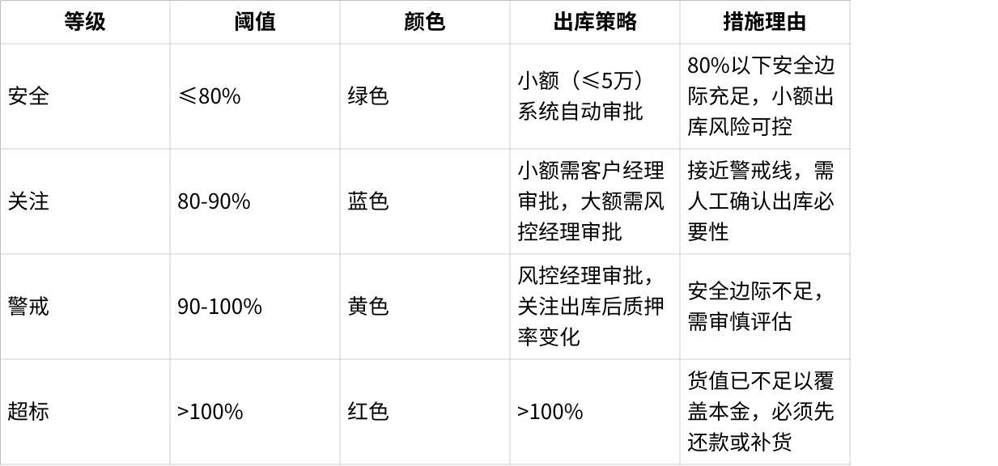
点击图片可查看完整电子表格
出库审批阈值设计的业务逻辑
出库审批采用"自动化优先、风险兜底"的设计原则，根据出库金额和出库后质押率两个维度，将出库申请分流至不同处理通道。
自动通过条件：出库货值≤5万 且 出库后质押率≤80%
5万元金额门槛的设定依据：
- 历史数据分析显示，单笔出库≤5万的申请占总量的65%，但金额占比仅18%
- 小额出库多为经销商日常周转提货，业务场景稳定，风险可控
- 5万元约为单件3C产品（如iPhone）的2-3倍价值，覆盖常见的零散提货需求
- 即使出现问题，5万元的风险敞口在可接受范围内，不影响整体资产安全
80%质押率作为"安全线"的设定依据：
- 质押率 = 融资余额 ÷ 质押物货值 × 100%
- 80%意味着质押物货值仍有20%的安全缓冲空间
- 以3C电子70%的质押率上限为例，80%质押率时：货值下跌空间 = (100%-80%) ÷ 80% = 25%
- 历史数据显示，3C产品单月最大跌幅约15%，25%的缓冲可覆盖1.5个月的极端下跌
- 行业对标：京东供应链金融的自动审批阈值为75%，平安银行为80%，平台取值与行业主流一致
自动通过的业务价值：
- 将65%的出库申请自动化处理，审批时效从人工平均2小时缩短至实时
- 释放审批人员产能，聚焦于高风险、大额出库的专业判断
- 提升经销商体验，小额周转无需等待
自动拒绝条件：出库后质押率>100%
100%作为"红线"的含义：
- 质押率>100%意味着融资余额已超过质押物货值
- 此时质押物已无法覆盖融资风险，属于"裸敞口"状态
- 任何出库都会进一步扩大风险敞口，必须立即阻止
自动拒绝而非人工审批的原因：
- 质押率>100%是明确的风险边界，无需人工判断
- 自动拒绝可在毫秒级阻止风险操作，防止"抢跑"
- 系统同时提示客户"需还款或补充质押物"，引导其恢复正常状态
触发100%超标的常见场景：
- 价格下跌：质押物市场价格下跌导致货值缩水（占60%）
- 未及时还款：融资到期未还，本息累积推高融资余额（占25%）
- 盘点差异：实际库存少于系统记录，货值虚高（占15%）
人工审批条件：出库后质押率在80%-100%之间
为什么80%-100%区间需要人工判断：
- 这是"关注区"到"警戒区"的过渡地带，风险可控但需谨慎
- 不同客户、不同品类、不同市场环境下，同样的质押率风险程度不同
- 需要审批人员结合具体情况做出专业判断
人工审批的考量因素：
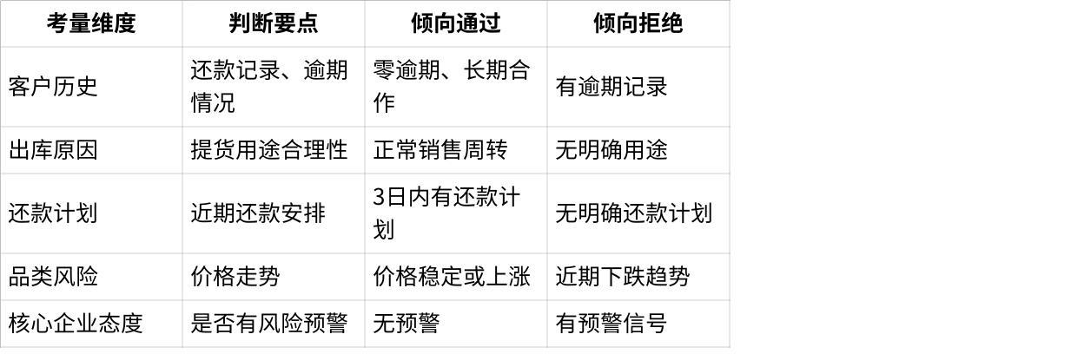
点击图片可查看完整电子表格
人工审批的典型场景：
- 场景A（倾向通过）：老客户张三，出库后质押率85%，已预约后天还款30万，出库用于紧急客户订单 → 综合判断风险可控，审批通过
- 场景B（倾向拒绝）：新客户李四，出库后质押率92%，无还款计划，品类近期价格下跌5% → 建议先还款再出库
3C品类动态阈值调整
3C电子产品因新品发布和促销季存在较大价格波动，平台对该品类实施动态阈值管理：

点击图片可查看完整电子表格
调整后的阈值示例（新品发布期）：
- 自动通过：出库后质押率 ≤ 70%（原80%）
- 自动拒绝：出库后质押率 > 90%（原100%）
- 人工审批：70%-90%之间
设计原则总结
出库审批策略遵循"效率与风控平衡"原则：
- 低风险自动化：小额+低质押率的出库无需人工介入，提升效率
- 高风险自动拦截：超过100%红线自动阻止，防止风险扩大
- 中间地带人工把关：80%-100%区间需专业判断，平衡客户需求与风险控制
- 动态适应市场：针对3C品类的特殊波动性，阈值随市场节奏调整

3.3.4.1.5 三重自动校验逻辑
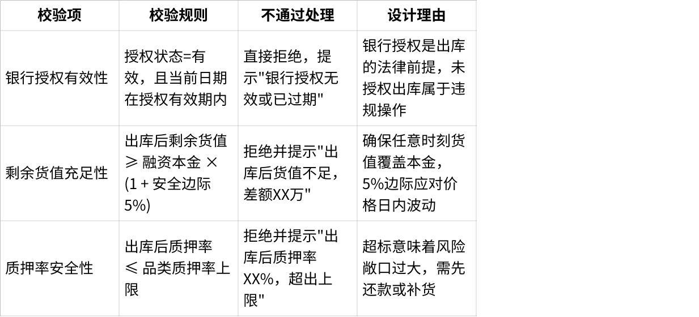
点击图片可查看完整电子表格
三项全部通过才允许审批，任一不通过直接拒绝。

3.3.4.1.6 出库审批管理策略
策略1：分级审批制度
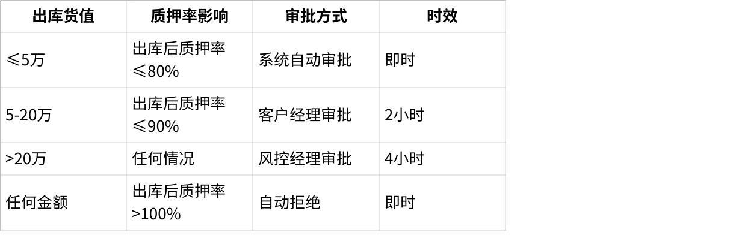
点击图片可查看完整电子表格
策略2：异常出库监控制度
实时监控指标：
Plain Text
异常行为定义：
1. 未经审批出库（WMS直接出库）
2. 出库数量与审批不符（超出±5%）
3. 短时间内频繁出库（1天内>3次）
4. 非营业时间出库（22:00-8:00）
5. 同一批次货物反复出入库
发现异常 → 立即预警 → 冻结该客户所有出库权限
→ 通知风控部门 → 联系仓储方核实
→ 必要时实地核查
仓储方责任追溯：
- 未经审批放货：仓储方承担货物损失
- 实际出库与审批不符：查明原因，责任划分
- 记录仓储方服务质量，纳入合作评估

3.3.4.2 货值监控与预警（重点功能）

3.3.4.2.1 解决的核心问题
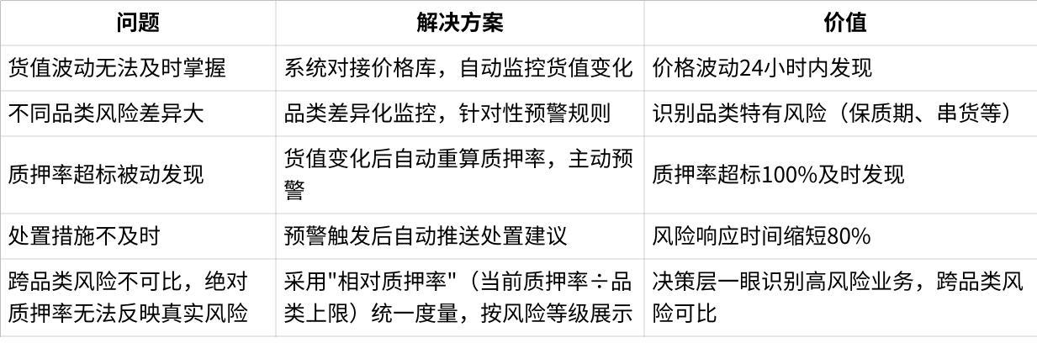
点击图片可查看完整电子表格

3.3.4.2.2 关键页面原型
【页面1：货值监控看板】
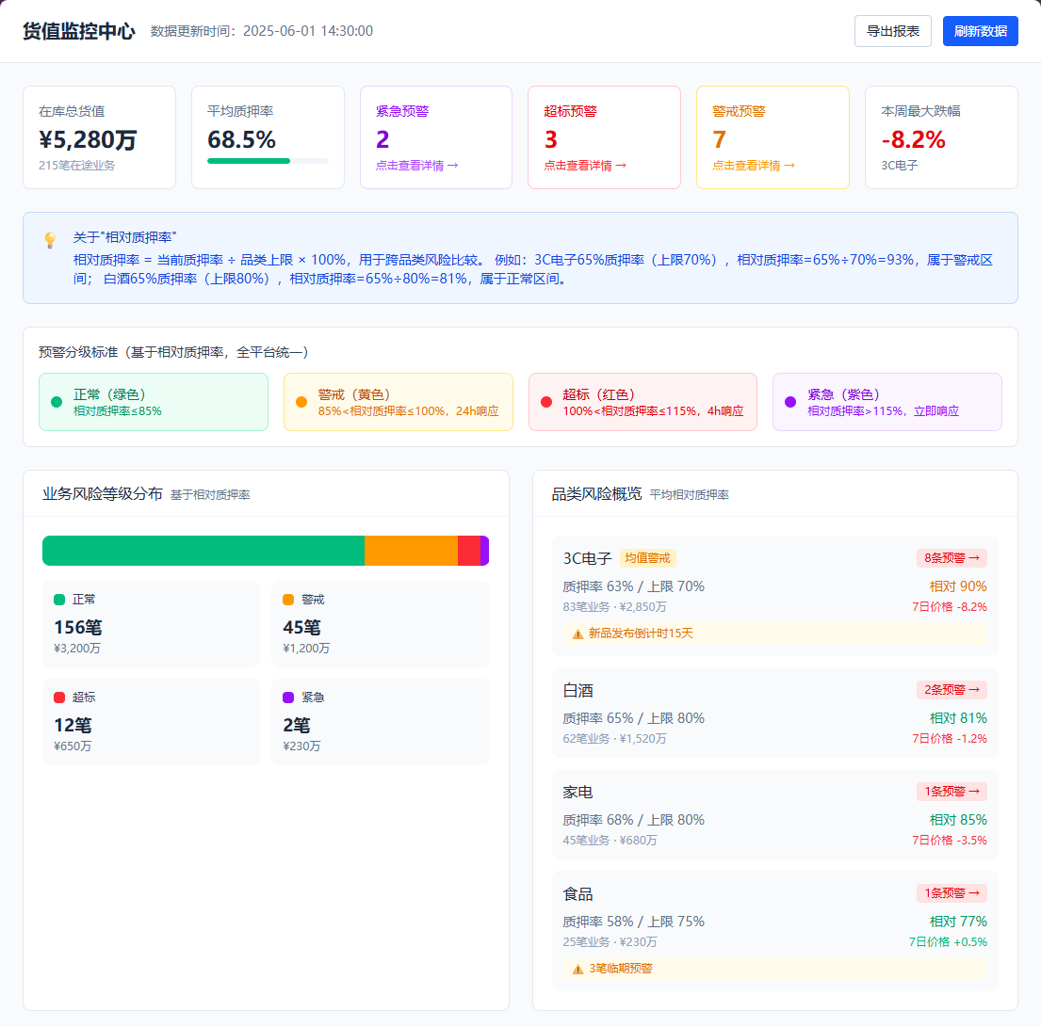
页面作用：决策层和风控人员实时掌握质押物整体风险状况的监控中心。
重点设计：
- 风险总览卡片：顶部展示关键指标（在库总货值、平均质押率、紧急预警数、超标预警数、警戒预警数、本周最大跌幅品类）
预警卡片支持点击跳转至"实时预警中心"查看详情
- 相对质押率说明：页面顶部展示计算公式（相对质押率=当前质押率÷品类上限×100%），并举例说明跨品类比较逻辑
- 风险等级分布：采用"相对质押率"计算风险等级，条形图+卡片展示各等级业务占比
点击可跳转至“实时预警中心”查看该等级所有业务
- 预警分级标准：基于相对质押率分为正常（≤85%绿色）、警戒（85-100%黄色，24小时响应）、超标（100-115%红色，4小时响应）、紧急（>115%紫色，立即响应）四级
- 品类风险分析：表格展示各品类的平均质押率、品类上限、相对质押率、7日价格变动，高风险品类自动标红
- 品类差异化展示：3C电子突出价格波动和新品发布倒计时，白酒突出串货风险，食品突出保质期临期
与实时预警中心的分工：
- 本页面聚焦质押物维度的监控分析，帮助决策层快速掌握整体风险状况
- 具体预警的接收、处理、升级、闭环在"3.4实时预警中心"完成

满足期望：决策层需要快速掌握整体风险状况，通过统一的风险等级度量实现跨品类可比，通过分层可视化（总览→品类→单笔业务）支持从宏观到微观的穿透分析，及时发现和处置风险。

【页面2：品类监控规则配置】
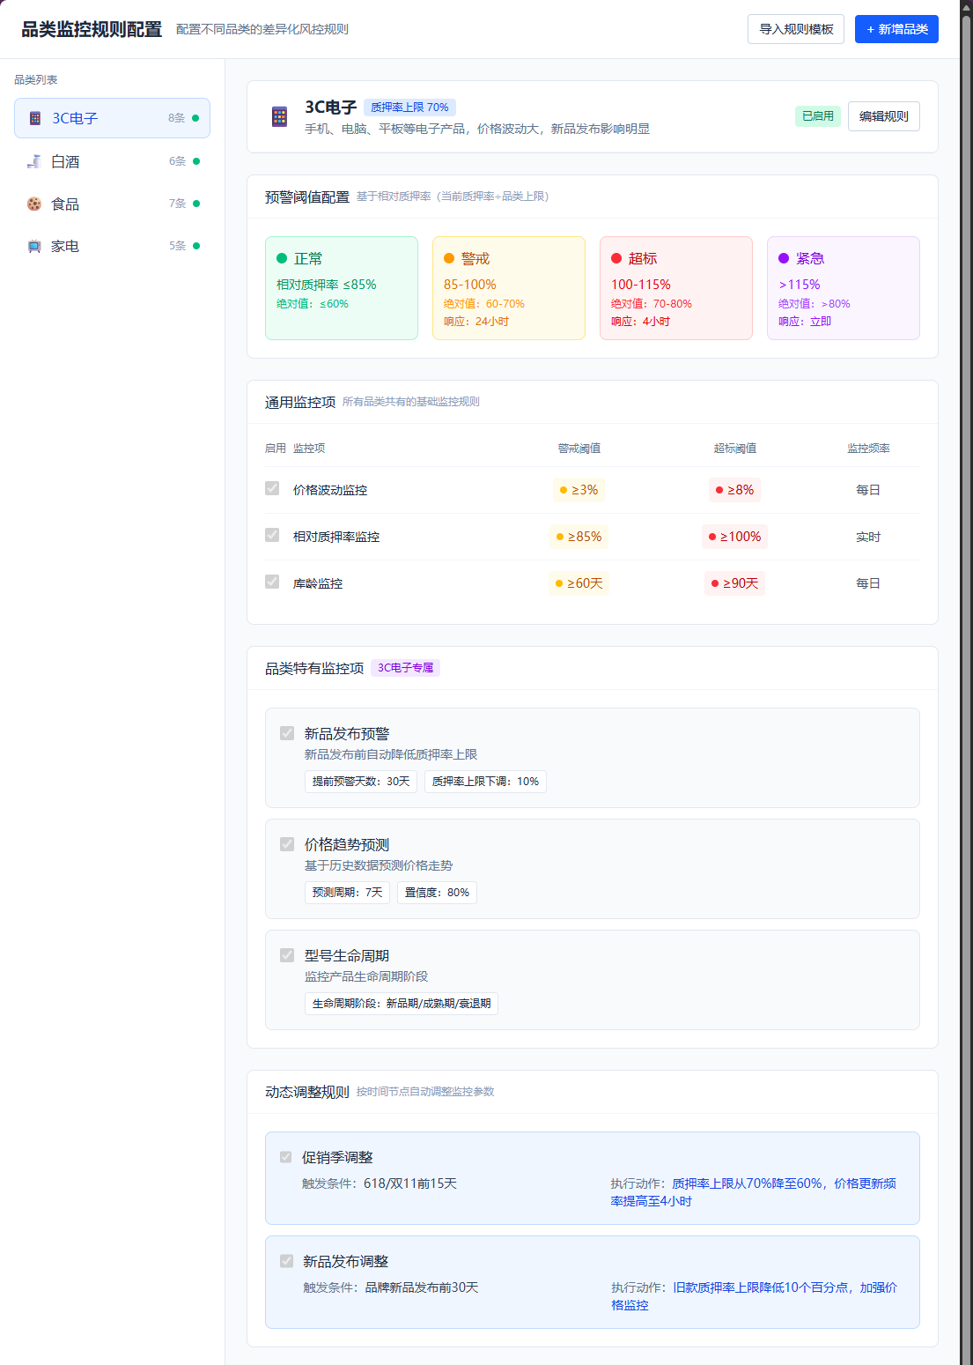
页面作用：管理员配置不同品类的差异化监控规则，实现品类特性的针对性风控。
重点设计：
- 品类模板管理：左侧展示已配置的品类列表，支持快速切换和新增品类
- 通用监控项配置：所有品类共有的监控项（价格波动、质押率阈值），统一配置入口
- 品类特有监控项：根据品类特性展示专属监控项（3C：新品发布周期；白酒：串货风险；食品：保质期临期）
- 分级预警阈值：黄色预警、红色预警阈值独立配置，支持不同响应策略
- 动态调整机制：支持按时间节点（促销季、新品发布期）自动调整监控参数
满足期望：不同品类风险特性差异大，统一规则无法精准监控；可视化配置让非技术人员也能维护规则，将风控经验沉淀为系统能力。品类特性针对性监控，3C品类不良率从7.2%降至3%以下
- 品类风险分布
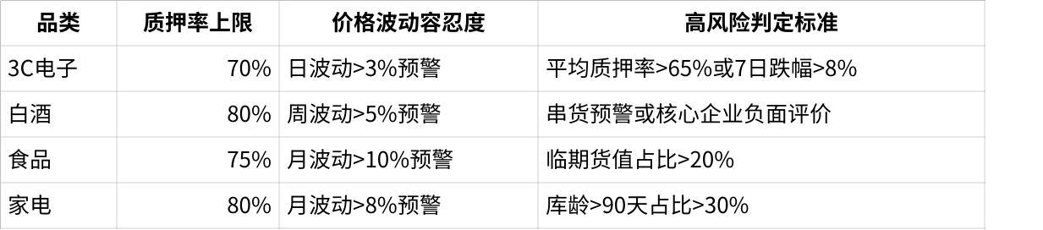
点击图片可查看完整电子表格
说明：质押率上限是该品类的红线，相对质押率超过100%即触发"超标"预警。"高风险判定标准"中的相对质押率>85%对应"警戒"预警触发点。
各品类质押率上限基于"质押率 = 100% - 预期最大跌幅 - 安全边际"原则设定，充分考虑不同品类的价格波动特性和风险缓冲需求。详细设计原则及推导逻辑见 策略1：品类差异化质押率上限设计原则。
- 品类特有风险
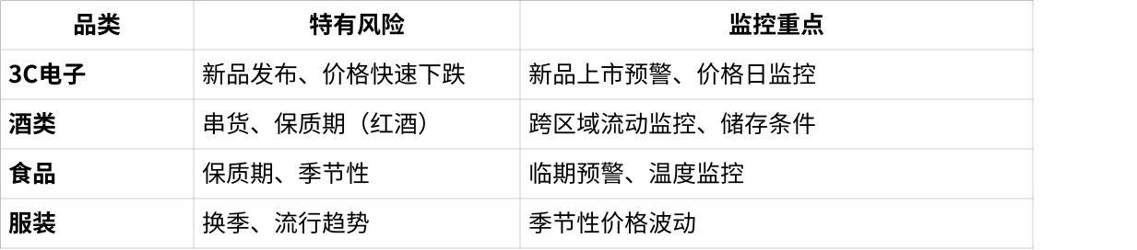
点击图片可查看完整电子表格
- 动态调整机制
Plain Text
系统自动根据市场情况调整：
双11前30天：
→ 3C电子质押率从65%降至60%
→ 价格监控频率从每日改为每4小时
→ 新增促销价格影响评估
新品发布（如iPhone新款）：
→ 旧款手机质押率自动降低10%
→ 强制要求补充质押物或部分还款
→ 加强出库监控，防止集中出货

3.3.4.2.3 货值监控运营策略

策略1：品类差异化质押率上限设计原则
核心设计思路：
Plain Text
质押率上限 = 100% - 预期最大跌幅 - 安全边际
不同品类商品的价格波动特性差异显著，统一的质押率无法有效控制风险。基于历史价格波动分析、行业实践对标和风险缓冲原则三个维度，为各品类设定差异化的质押率上限。

3C电子品类：质押率上限70%
为什么是70%而非更高？
3C电子是所有品类中价格波动最剧烈的，主要受以下因素影响：
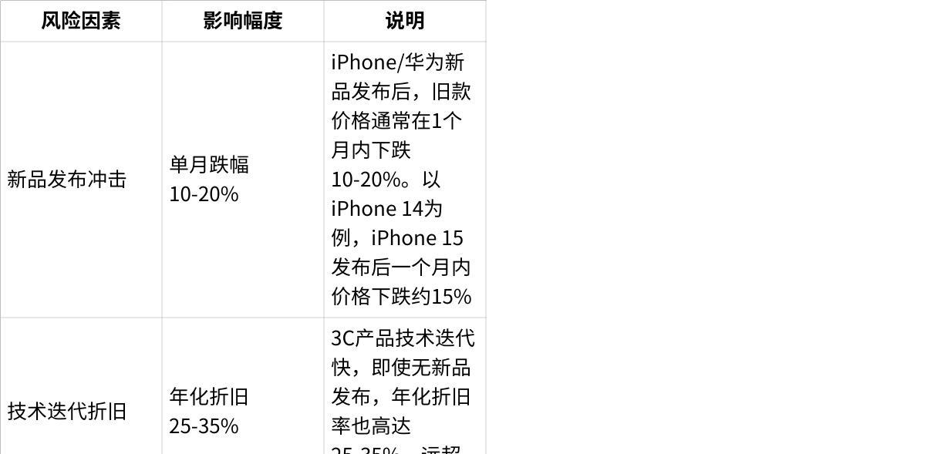
点击图片可查看完整电子表格
质押率计算逻辑：
- 极端情况预期跌幅：20%（新品发布叠加促销季）
- 安全边际：10%（应对数据滞后、处置周期等不确定性）
- 质押率上限 = 100% - 20% - 10% = 70%
行业对标：京东供应链金融对3C品类质押率设定为65-70%，平安银行存货融资对电子产品质押率上限为60-70%。我们取70%，在风险可控前提下保持业务竞争力。

食品品类：质押率上限75%
为什么比3C高5个百分点？
食品品类价格相对稳定，但面临独特的保质期风险：
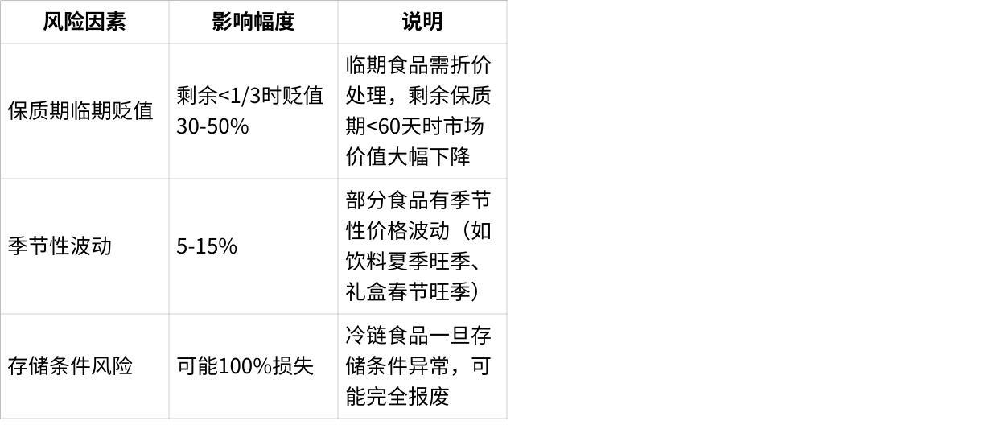
点击图片可查看完整电子表格
质押率计算逻辑：
- 价格波动预期跌幅：10%（季节性波动+市场波动）
- 保质期风险缓冲：10%（应对临期贬值）
- 安全边际：5%
- 质押率上限 = 100% - 10% - 10% - 5% = 75%
风控配套措施：由于保质期风险无法通过质押率完全覆盖，我们配套设置入库门槛（剩余保质期必须>2/3）和临期预警机制，详见 3.3.5.3 食品品类。

白酒品类：质押率上限80%
为什么可以设到80%？
白酒是所有品类中价格最稳定的，部分高端白酒甚至有升值空间：
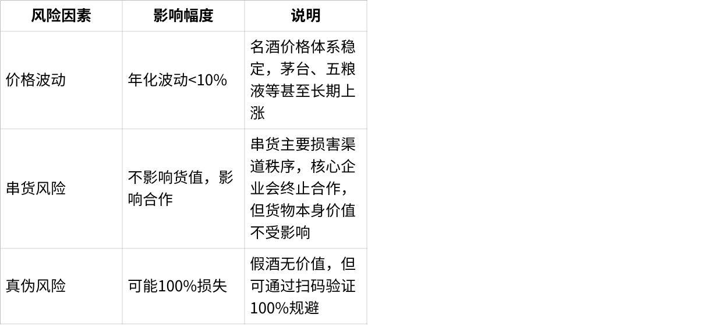
点击图片可查看完整电子表格
质押率计算逻辑：
- 价格波动预期跌幅：10%（含市场波动和极端情况）
- 安全边际：10%
- 质押率上限 = 100% - 10% - 10% = 80%
行业对标：1919酒类供应链金融白酒质押率为75-85%，银行存货融资对名酒质押率普遍在75-80%。考虑到我们有核心企业扫码验证和串货监控机制，设定80%具备风险可控基础。

家电品类：质押率上限80%
为什么与白酒相同？
家电介于3C和白酒之间，价格波动温和：
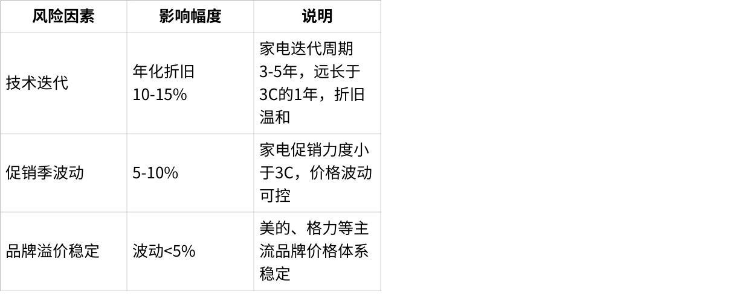
点击图片可查看完整电子表格
质押率计算逻辑：
- 价格波动预期跌幅：15%（技术迭代+促销）
- 安全边际：5%
- 质押率上限 = 100% - 15% - 5% = 80%
设计原则总结
质押率上限的设定遵循"风险覆盖+安全边际"原则，确保即使在极端市场条件下（如新品发布叠加促销季），剩余货值仍能覆盖融资本金。同时，我们不追求过度保守（如统一设60%），而是基于品类特性差异化设置，在风险可控前提下最大化客户融资额度，提升业务竞争力。

策略2：分级预警响应机制
满足期望：质押率超标4小时内预警并启动处置（原5天）
通用预警规则（基于相对质押率）
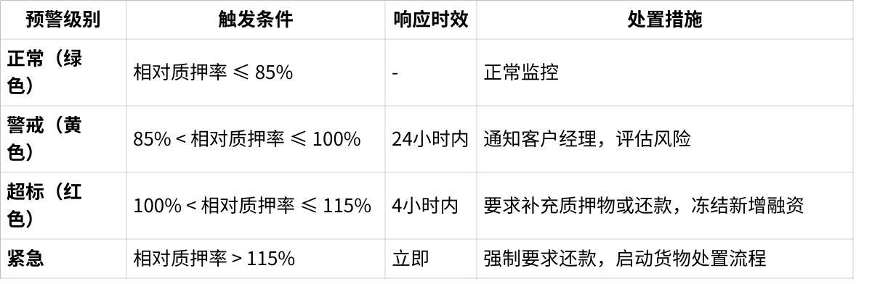
点击图片可查看完整电子表格
Plain Text
相对质押率 = 当前质押率 ÷ 品类上限 × 100%
各品类预警阈值（绝对值换算）
品类 | 质押率上限 | 正常（绿色） | 警戒（黄色） | 超标（红色） | 紧急（紫色）
3C电子 | 70% | ≤60% | 60-70% | 70-80% | >80%
食品 | 75% | ≤64% | 64-75% | 75-86% | >86%
白酒 | 80% | ≤68% | 68-80% | 80-92% | >92%
家电 | 80% | ≤68% | 68-80% | 80-92% | >92%

策略3：补充质押物管理制度
触发条件：
- 货值下跌导致相对质押率超过100%（即超过品类上限）
- 客户主动申请增加融资额度
- 部分出库后相对质押率接近100%
补充流程：
Plain Text
系统发出补充质押物通知
↓
客户在[3]个工作日内响应
↓
选择处置方式：
1) 补充质押物 → 新货物入库 → 重新评估货值
2) 部分还款 → 降低本金 → 质押率恢复正常
3) 无法补充 → 进入风险处置流程

策略4：价格库管理制度
价格数据来源：
- 3C电子：核心企业、中关村在线、京东、天猫官方价格
- 白酒：核心企业、1919、酒仙网等B2B平台价格
- 食品：核心企业、批发市场价格、经销商报价
价格更新频率：
- 3C电子：每日更新
- 快消品：每周更新
- 其他：每月更新
- 促销季或新品发布期：每4小时更新
价格审核机制：
- 系统自动抓取价格
- 价格波动>10%需人工复核
- 多渠道价格交叉验证

3.3.4.3 其他货权管理功能（基础功能简述）

3.3.4.3.1 库存总览
核心价值：实时掌握平台所有在库质押物情况
关键功能：
- 多维度库存统计（按品类、仓库、客户、核心企业）
- 货值分布分析（饼图、柱状图）
- 质押率分布（识别高风险业务）
- 地图化展示（多仓库分布）
设计亮点：
- 与WMS实时对接，数据5分钟刷新
- 支持从总览直接钻取到明细
- 一键导出库存报表

3.3.4.3.2 入库监控
核心价值：确保质押物真实入库，货物信息准确
关键功能：
- 入库预报（融资申请时填写预计入库信息）
- 入库确认（WMS推送入库数据，系统自动比对）
- 入库验证（远程查看入库照片）
- 异常预警（实际入库与预报不符）
自动比对规则：
Plain Text
比对项：
✓ 货物品类、品牌、型号
✓ 数量（允许±5%误差）
✓ 入库仓库
✓ 入库时间（预计入库日期±3天）
不符合 → 预警 → 暂停放款 → 人工核实

3.3.4.3.3 盘点监控
核心价值：定期核对账实，及时发现货物差异
关键功能：
- 盘点计划管理（按频率自动生成盘点任务）
- 盘点数据同步（WMS推送盘点结果）
- 差异自动识别（账面数量 vs 实盘数量）
- 差异处理流程（核查、调整、追责）
盘点频率规则：
- 高价值货物（单价>5000元）：每周盘点
- 普通货物：每月盘点
- 促销季/新品发布期：加密盘点（每3天）
差异处理：
Plain Text
IF 差异率 ≤ 2% THEN
记录差异，列入下次重点核查
ELSE IF 差异率 > 2% AND ≤ 5% THEN
触发人工复盘
ELSE IF 差异率 > 5% THEN
冻结客户融资
实地核查
追究仓储方责任
END IF

3.3.4.3.4 仓单管理
核心价值：管理质押物的权属凭证，确保法律效力
关键功能：
- 仓单开立（货物入库后自动生成电子仓单）
- 质押登记（记录质押关系和质权人）
- 仓单变更（出库、补充质押物时更新）
- 仓单解押（融资结清后解除质押）
电子仓单特性：
- 唯一编码（防伪、防重）
- 电子签章（平台、仓储方、客户）
- 区块链存证（操作记录不可篡改）
- 与货物监控实时联动（仓单货物 = 实际库存）

3.3.5 运营策略

3.3.5.1 3C电子品类

3.3.5.1.1 新品发布监控机制
数据来源：
- 品牌官网发布日历（苹果、华为、小米等主流品牌）
- 核心企业推送（核心企业提前获知供应商发布计划）
- 行业资讯平台（中关村在线、IT之家等）
监控规则：
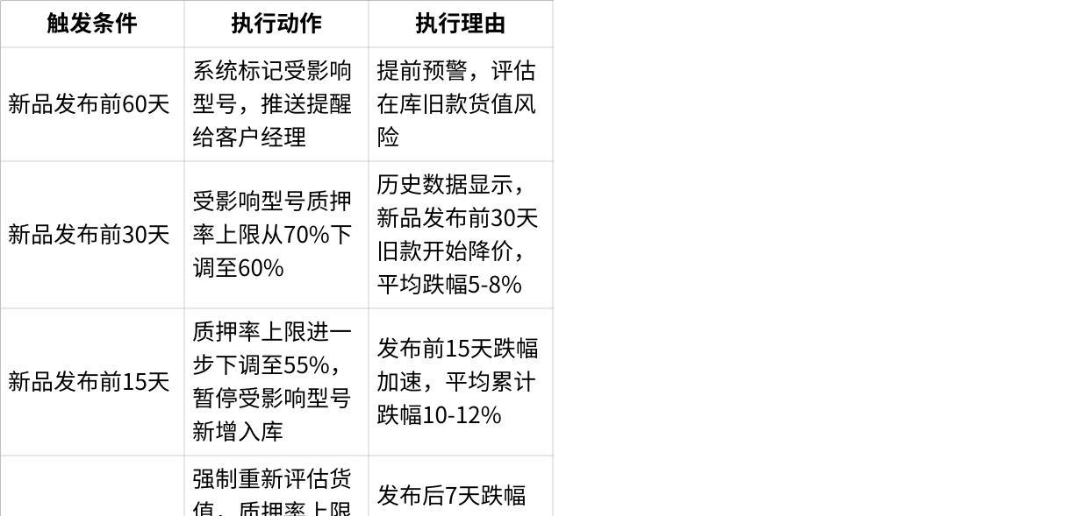
点击图片可查看完整电子表格
客户通知与处置：
Plain Text
触发：新品发布前30天，系统检测到客户张三质押的iPhone15 Pro质押率62%
（下调后上限60%，相对质押率103%，超标）
执行流程：
1. 系统自动发送通知：
"您质押的iPhone15 Pro受新品发布影响，质押率上限已从70%调整为60%，
当前质押率62%，已超标。请在3个工作日内选择以下方式处理：
方案A：补充质押物约8万元，使质押率降至55%以下
方案B：部分还款约5万元，使质押率降至55%以下"
2. 客户3日内响应：
- 配合处置 → 质押率恢复正常 → 继续监控
- 未响应 → 冻结新增融资 → 客户经理电话跟进
- 明确拒绝 → 启动货物处置评估

3.3.5.1.2 价格波动监控机制

数据来源与权重设计：
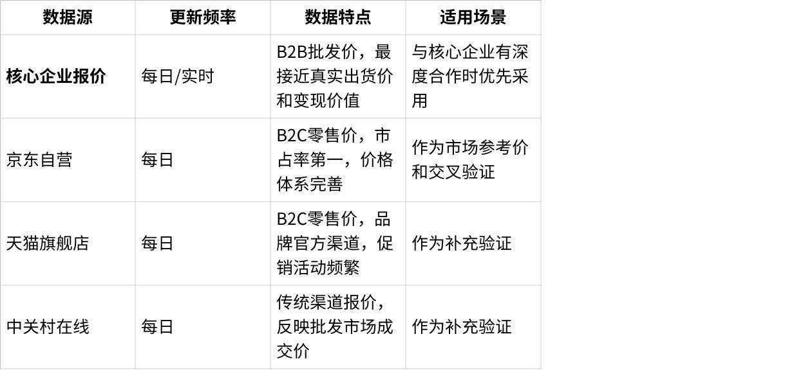
点击图片可查看完整电子表格

差异化权重策略：核心企业报价优先机制
为什么核心企业报价更有参考价值？
在控货质押业务中，质押物的最终变现渠道主要有三种：核心企业回购（优先）、核心企业渠道销售、市场拍卖。前两种渠道占比超过70%，而这两种渠道的定价基准正是核心企业的B2B批发价，而非京东/天猫的B2C零售价。
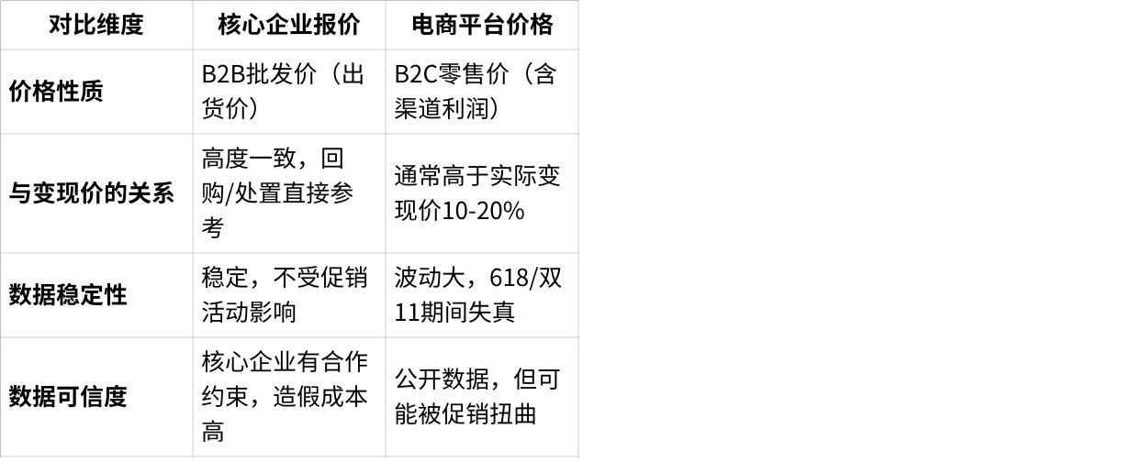
点击图片可查看完整电子表格
核心企业报价的业务逻辑：核心企业作为品牌方或一级代理，掌握最真实的渠道出货价。更重要的是，核心企业在平台有回购责任和分润利益——如果报价虚高导致质押率失真，最终回购时核心企业自己要承担损失；如果报价过低，会压缩经销商的融资额度，影响核心企业的推荐佣金收入。这种利益绑定机制确保了核心企业报价的可信度。

权重配比方案：按核心企业合作等级差异化
根据核心企业的合作深度和数据可信度，采用差异化的权重配比：
方案A：S级核心企业（深度合作，数据高度可信）
Plain Text
当日参考价 = 核心企业报价×60% + 京东价×25% + 天猫价×15%
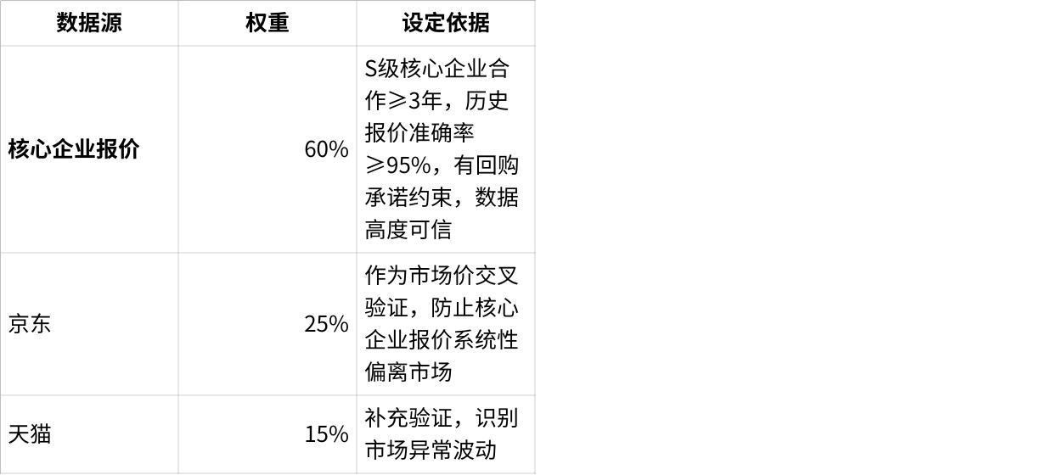
点击图片可查看完整电子表格
方案B：A/B级核心企业（常规合作）
Plain Text
当日参考价 = 核心企业报价×40% + 京东价×35% + 天猫价×15% + 中关村价×10%
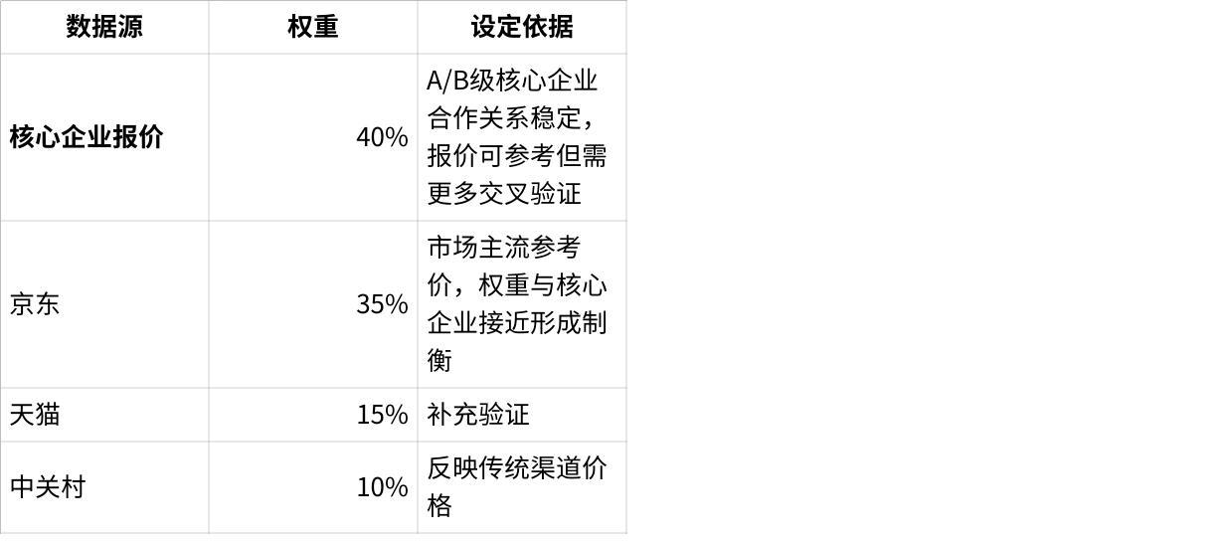
点击图片可查看完整电子表格
方案C：C级核心企业或无核心企业推荐
Plain Text
当日参考价 = 京东价×50% + 天猫价×30% + 中关村价×20%
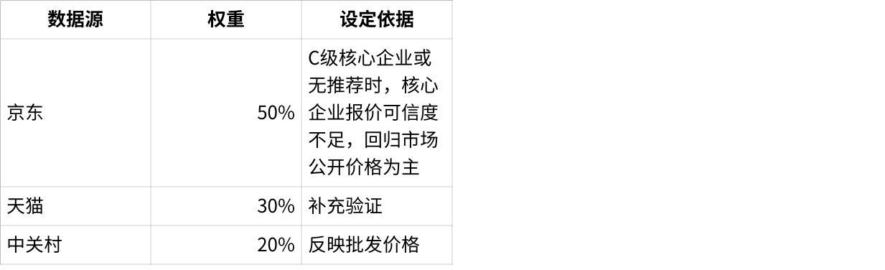
点击图片可查看完整电子表格

核心企业报价可信度校验机制
偏离度校验：
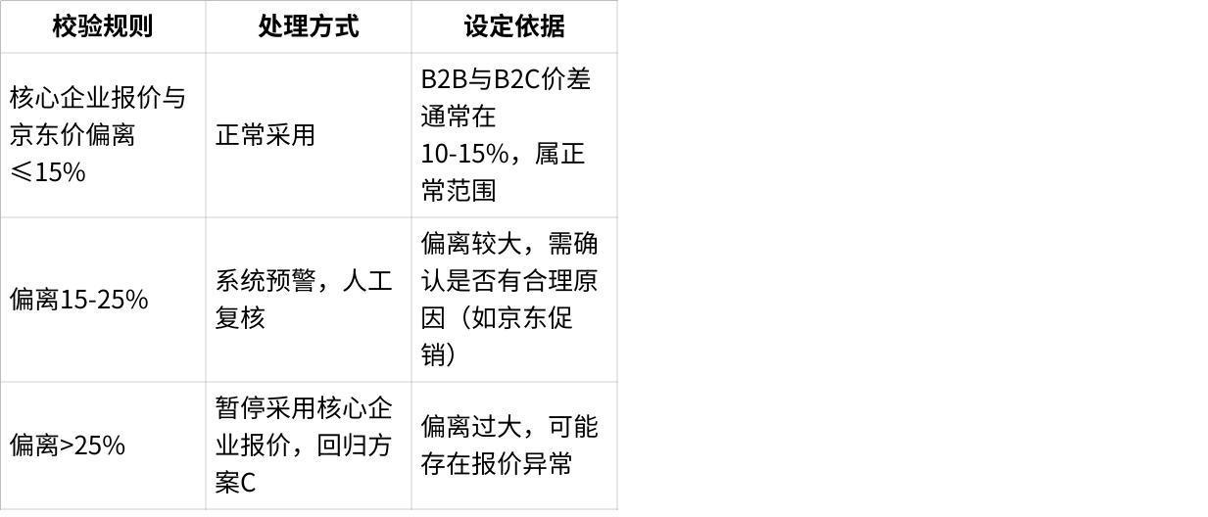
点击图片可查看完整电子表格
历史准确率追踪：
系统记录核心企业报价与最终处置价格（回购价/拍卖价）的偏离情况，计算历史准确率：
- 准确率≥95%：维持当前权重
- 准确率90-95%：权重下调10个百分点
- 准确率<90%：权重下调至20%以下，重点依赖市场公开价格

价格计算示例
示例：S级核心企业推荐的iPhone 15 Pro
对比分析：
- 如果仅用京东价（7,999元），货值会被高估约7%
- 采用核心企业报价为主（7,505元），更接近实际出货价和回购价
- 当质押物需要处置时，核心企业回购价通常在7,000-7,300元，与加权参考价更匹配
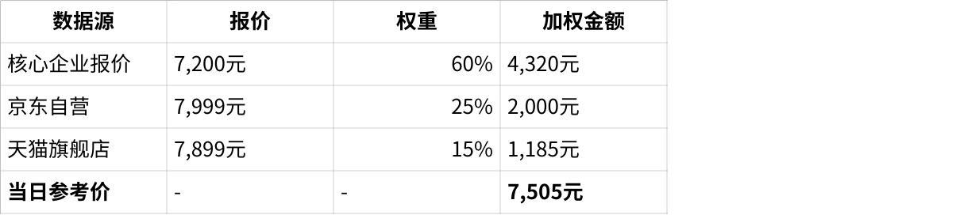
点击图片可查看完整电子表格

异常处理机制
异常处理规则：
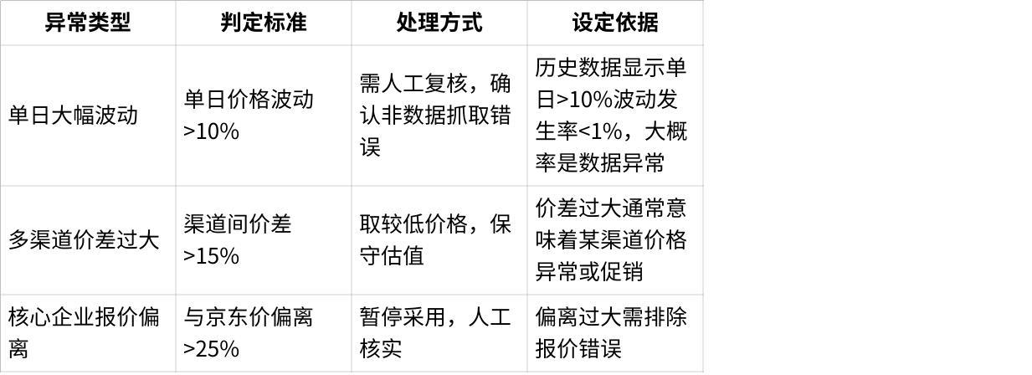
点击图片可查看完整电子表格
价格计算规则：
Plain Text
当日参考价 = 京东价×50% + 天猫价×30% + 中关村价×20%
货值 = Σ(各SKU数量 × 当日参考价)
质押率 = 融资本金 ÷ 货值 × 100%
异常处理：
- 单日价格波动>10%：需人工复核，确认非数据抓取错误
- 多渠道价差>15%：取较低价格，保守估值
监控规则：
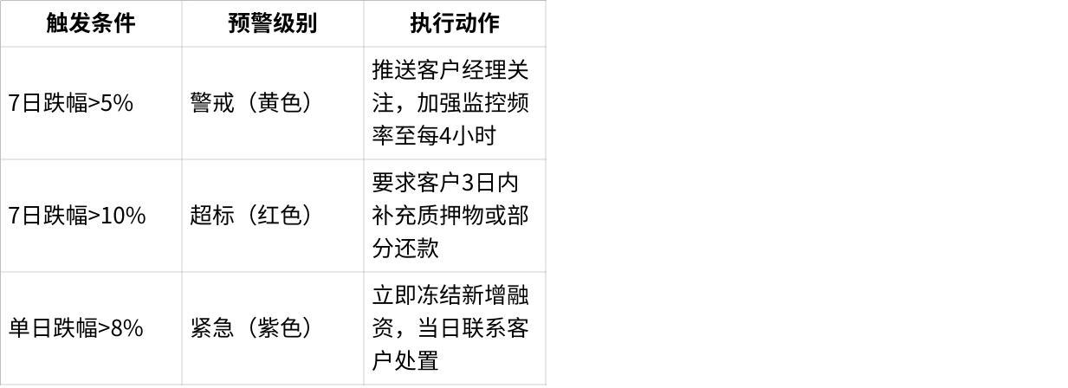
点击图片可查看完整电子表格

3.3.5.1.3 促销季监控机制
监控周期：
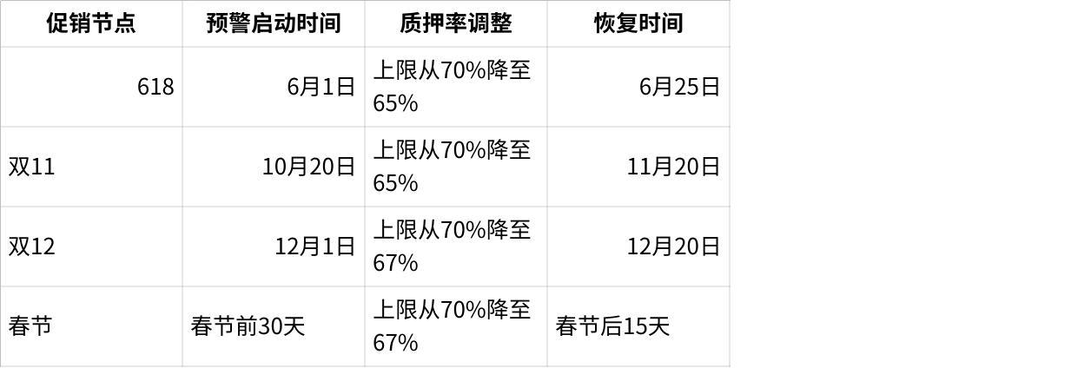
点击图片可查看完整电子表格
执行流程：
Plain Text
促销季前15天：
1. 系统自动下调质押率上限
2. 批量重算所有3C业务质押率
3. 超标业务自动生成预警
4. 推送客户补充质押物或还款通知
促销季期间：
1. 价格监控频率提高至每4小时
2. 价格跌幅>5%立即预警
3. 暂停高价值单品（>10万）新增入库
促销季结束后：
1. 观察7天价格走势
2. 价格稳定后恢复正常质押率上限
3. 解除入库限制

3.3.5.2 白酒品类

3.3.5.2.1 串货风险监控机制
数据来源：
- 核心企业推送（经销商跨区销售数据）
- 扫码溯源系统（产品流向追踪）
- 平台出库记录（出库区域与销售区域比对）
监控规则：
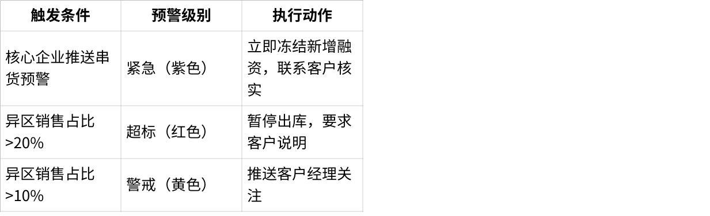
点击图片可查看完整电子表格
处置流程：
Plain Text
触发：核心企业推送"泸州AA酒业跨区串货"
执行流程：
1. 系统立即冻结该客户新增融资
2. 系统自动关联该客户所有在途业务（2笔，余额80万）
3. 推送紧急预警给风控人员
4. 风控人员2小时内联系核心企业了解详情：
- 串货数量、金额、流向区域
- 核心企业处置意见（停止供货？扣除保证金？）
5. 根据核心企业反馈决定平台处置：
- 轻微（金额<5万）：警告 + 保持冻结30天
- 严重（金额>5万）：要求提前还款 + 降低授信额度
- 恶意（屡次发生）：终止合作 + 启动货物处置

3.3.5.2.2 真伪验证机制
验证方式：
- 入库扫码：100%扫码验证，记录产品溯源码
- 在库抽检：每月随机抽检5%，扫码复核
- 出库复核：出库时再次扫码确认
异常处理：
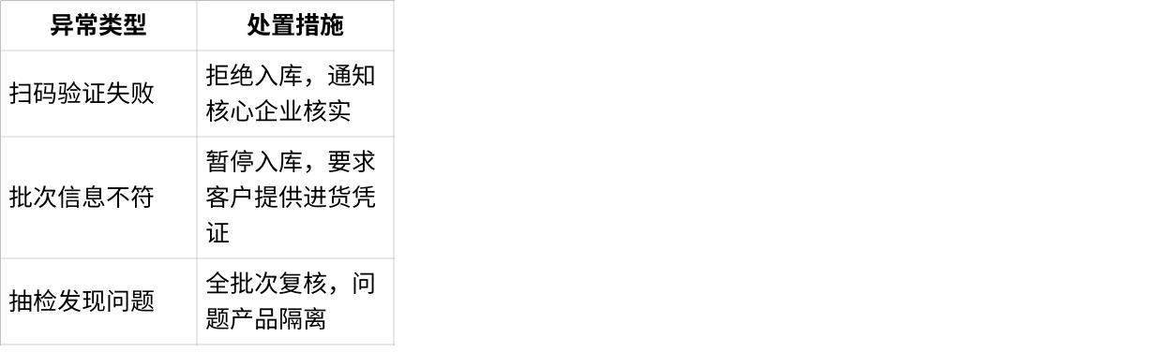
点击图片可查看完整电子表格

3.3.5.3 食品品类

3.3.5.3.1 保质期监控机制
入库规则：
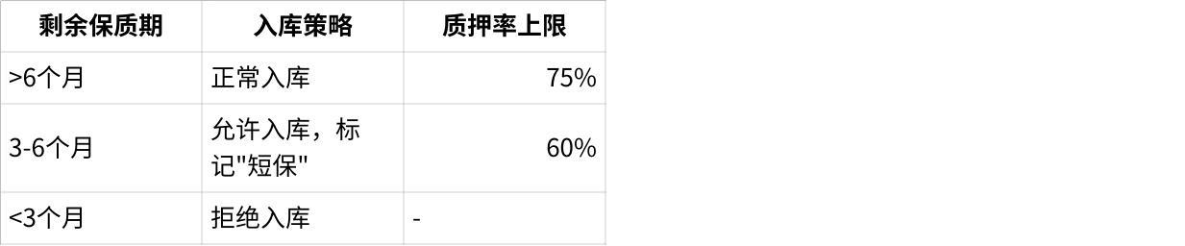
点击图片可查看完整电子表格
在库监控规则：
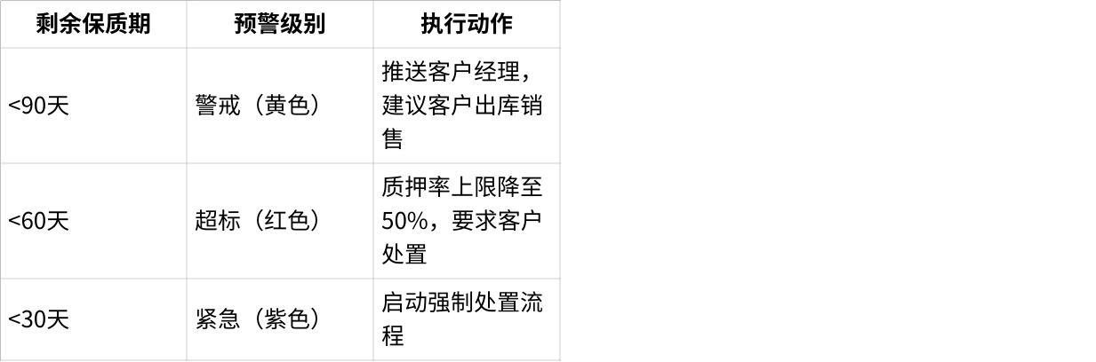
点击图片可查看完整电子表格
处置流程：
Plain Text
触发：德阳BB食品质押物剩余保质期58天
执行流程：
1. 系统自动将该批货物质押率上限从75%降至50%
2. 重算质押率（原58% → 新相对质押率116%，超标）
3. 发送通知：
"您质押的XX食品剩余保质期58天，质押率上限已调整为50%，
当前质押率58%，已超标。请在5个工作日内处置：
方案A：申请出库销售（推荐）
方案B：部分还款使质押率降至45%以下
方案C：平台协助处置（回收率约60-70%）"
4. 客户响应：
- 申请出库 → 加急审批（当日完成）
- 部分还款 → 质押率恢复 → 继续监控
- 平台处置 → 联系处置渠道 → 回款抵扣本金

3.3.5.3.2 存储条件监控机制
监控指标：

点击图片可查看完整电子表格
异常处理：
Plain Text
触发：仓库温度传感器显示28℃（超出25℃上限）
执行流程：
1. 系统立即推送预警给仓储方和平台运营
2. 仓储方30分钟内反馈原因和处置措施
3. 超过2小时未恢复正常：
- 评估货物受损情况
- 必要时降低货值评估（按受损比例）
- 严重情况启动货物处置

3.3.5.4 执行保障机制

3.3.5.4.1 数据源管理
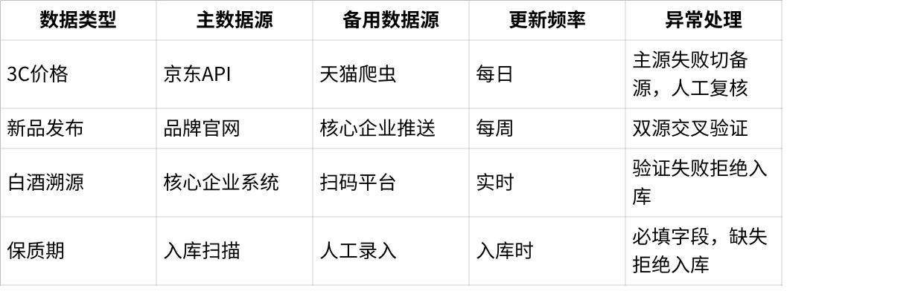
点击图片可查看完整电子表格

3.3.5.4.2 客户不配合处理升级机制
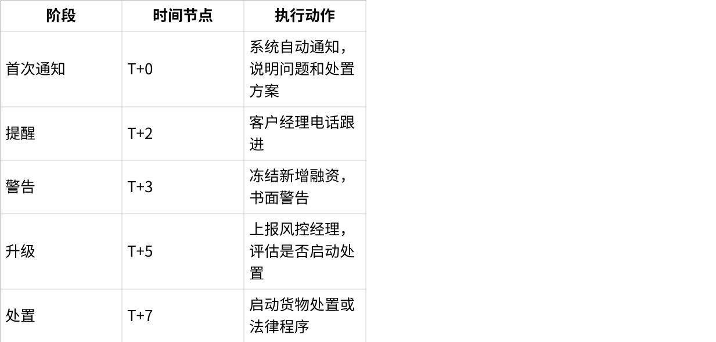
点击图片可查看完整电子表格

3.3.6 上线效果
核心数据
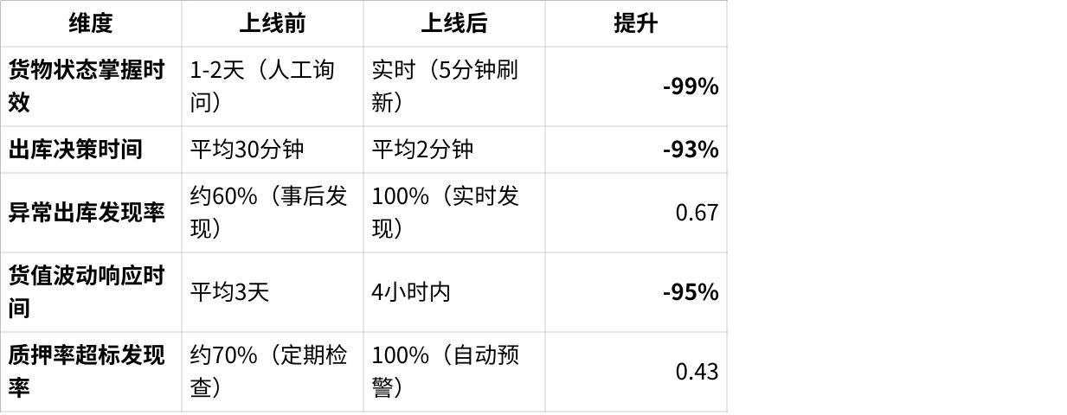
点击图片可查看完整电子表格
KPI达成情况
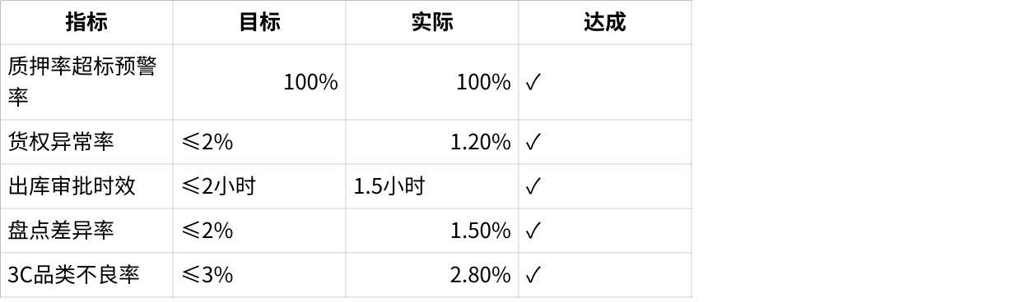
点击图片可查看完整电子表格
风险控制效果
货物损失降低：
- 上线前：年均货物损失（差异、灭失）约120万元
- 上线后：年均货物损失约15万元
- 降低：87.5%
质押率超标处置：
- 上线前：发现质押率超标平均5天后才处置
- 上线后：4小时内预警并启动处置
- 避免因延迟处置导致的损失扩大
典型案例
案例1：3C电子价格下跌及时预警
场景：
- 品类：某品牌手机A型号
- 质押物货值：200万（500台×4000元/台）
- 融资本金：130万
- 质押率：65%
风险事件：
- 该型号手机新款发布，旧款价格快速下跌
- 3天内价格从4000元降至3400元（-15%）
系统响应：
Plain Text
Day 1：价格3900元（-2.5%）
→ 系统黄色预警"单日跌幅超3%"
→ 通知客户经理
Day 2：价格3600元（-10%）
→ 系统红色预警"7日跌幅超8%"
→ 自动重算质押率：79%
→ 触发补充质押物流程
→ 冻结新增融资
Day 3：价格3400元（-15%）
→ 质押率：86%
→ 要求客户补充质押物或还款30万
客户响应：
→ 补充其他品牌手机30万货值
→ 质押率恢复至71%
→ 解除冻结
价值：
- 及时发现价格风险，避免质押率失控
- 3天内完成风险处置，未造成实际损失
- 上线前同类情况平均发现时间5-7天，往往损失已经发生

案例2：未经审批出库及时拦截
场景：
- 某仓储方违规，未经平台审批直接从WMS放货
- 出库货值：50万
系统响应：
Plain Text
WMS出库数据实时推送到平台
↓
系统自动比对：该业务无出库审批记录
↓
立即预警："⚠ 发现未经审批出库"
↓
自动冻结该仓库所有客户的出库权限
↓
风控部门立即联系仓储方和客户核实情况
↓
原因：操作失误，货物未实际出库
↓
仓储方整改，恢复出库权限
价值：
- 异常出库15分钟内发现
- 及时拦截，避免货物实际流失
- 对仓储方形成震慑，规范操作流程

3.4 风险监控

3.4.1 业务概述
风险监控是平台风险管理的核心工具，通过7×24小时自动监控融资业务、质押物状态、客户行为和市场变化，实现风险的早发现、早预警、早处置。系统整合客户、融资、货权、核心企业等多维度数据，建立可配置的风控规则引擎，支持品类差异化监控，与核心企业风险信息实时联动，将风控经验沉淀为标准化规则。
模块定位：
- 事前预防：基于规则自动识别风险信号
- 事中监控：实时跟踪业务和货物状态
- 事后追溯：完整记录风险事件轨迹
核心业务目标：风险识别覆盖率≥90%、预警准确率≥80%、预警响应时效≤4小时、核心企业预警响应率100%。
核心运营策略：通过分级预警响应机制确保及时处置，通过品类差异化监控实现精准风控，通过核心企业风险联动实现早发现早处置。

3.4.2 核心痛点
💡 决策层：
- 【痛点】缺乏统一的风险监控视图和品类差异化预警机制，无法及时发现和应对各类风险。风险监控依赖人工定期查看报表，不同类型风险分散在不同系统，约30%的风险未被及时识别。核心企业发现经销商异常后信息传递延迟1-3天，某经销商串货被发现时平台已新增放款50万。
- 【期望】通过统一风控看板实时掌握客户、业务、质押物、市场等全维度风险指标，支持7×24小时自动监控。建立品类差异化监控规则和核心企业风险联动机制，推动风险识别覆盖率从70%提升至90%，核心企业预警响应率达100%。
- 【解决方案】 系统建立多维度的风险监控体系，通过可配置的风控规则引擎7×24小时自动监控并识别风险事件，提供可视化的风控看板实时展示关键风险指标，系统记录所有风险事件的完整轨迹提供风险分析报告。系统支持按品类配置差异化的风控规则和预警阈值，系统与核心企业对接获取经销商的渠道异常预警信息，系统通过行为分析模型识别异常行为模式。
📋 管理层：
- 风险预警体系
- 【痛点】为了将风险识别覆盖率提升至90%、预警准确率提升至80%（业务KPI），需要建立全面的风险预警体系。但由于：
- 管理问题：风险监控依赖人工定期查看报表（每日或每周），监控频率低；缺乏分级响应制度，预警响应时效平均8小时；风险处置经验未沉淀，处置方案因人而异
- 系统问题：不同类型风险分散在不同系统（客户风险在客户系统、货值风险在WMS、业务风险在融资系统），缺乏统一视图；预警规则固化在代码中，调整需提IT需求，响应慢成本高
导致风险识别覆盖率仅70%，预警准确率仅60%。例如某业务质押率从75%上升至95%，平台3天后才发现，错过最佳处置时机。
- 【期望】
- 运营策略：建立《分级预警响应制度》（紧急立即响应、超标4小时、警戒24小时）；制定《预警升级机制》（超时未响应自动升级、高风险3天未解决升级至总监）；建立《风险知识库管理制度》（典型案例、处置方案库、风险识别模型）
- 系统方案：统一风险监控工作台集中展示所有预警，可配置的风控规则引擎支持可视化设置监控指标和预警阈值，7×24小时自动监控并多渠道推送通知（系统消息、短信、邮件）
通过以上措施，风险识别覆盖率提升至90%，预警响应时效缩短至4小时以内，预警准确率提升至80%。
- 品类差异化监控
- 【痛点】为了将品类风险预警及时率提升至95%（业务KPI），需要针对不同品类建立差异化监控机制。但由于：
- 管理问题：不同品类风险特性差异大（3C价格波动、白酒串货、食品保质期），但采用统一监控规则，缺乏品类专属风控策略
- 系统问题：缺乏品类特有风险的自动监控能力，新品发布周期、串货流向、保质期临期等需人工分别关注
导致约25%的品类风险未及时发现。
- 【期望】
- 运营策略：制定《品类差异化风控规则》（3C：价格波动+新品发布周期监控；白酒：串货风险+真伪验证；食品：保质期临期+存储条件）；建立《品类风控规则模板库》，支持快速配置新品类规则
- 系统方案：系统根据品类自动加载对应风控规则和预警阈值，品类特有风险自动监控并统一推送预警
通过以上措施，品类风险预警及时率提升至95%以上。
- 核心企业风险联动
- 【痛点】为了将核心企业预警响应率提升至100%（业务KPI），需要建立与核心企业的风险信息共享机制。但由于：
- 管理问题：缺乏核心企业风险推送的标准化流程和激励机制，核心企业推送预警的积极性不高
- 协作问题：核心企业发现经销商异常（串货、销售下滑等）需电话或邮件通知平台，信息传递延迟1-3天
- 系统问题：收到核心企业预警后需手工查找客户所有业务并逐个评估风险，耗时2-4小时
导致约40%的核心企业预警未得到及时响应。例如某经销商串货被核心企业发现，平台收到通知时该经销商已新增融资50万。
- 【期望】
- 运营策略：建立《核心企业风险联动机制》（风险推送类型、响应流程、协同处置流程）；制定《核心企业预警激励制度》（主动推送奖励积分、协助处置及时提高合作等级、推送准确率高增加推荐额度）
- 系统方案：API接口对接核心企业实现预警实时推送，系统自动关联客户所有在途业务并评估风险等级，高风险自动冻结新增融资
通过以上措施，核心企业预警从电话通知（1-3天延迟）变为实时推送，核心企业预警响应率达100%。
- 【解决方案】 系统建立多维度的风险监控体系，通过可配置的风控规则引擎7×24小时自动监控并识别风险事件，提供可视化的风控看板实时展示关键风险指标。系统提供可配置的风控规则引擎，支持通过可视化界面设置监控指标和预警阈值，系统自动监控各类风险指标达到预警条件时自动触发预警，提供统一的风险监控工作台集中展示所有预警事件。预警触发后系统自动推送通知（系统消息、短信、邮件等多渠道）并跟踪处置进度。系统支持按品类配置差异化的风控规则和预警阈值，系统预置多品类的风控规则模板，支持快速配置新品类的风控规则，系统根据商品品类自动展示监控清单和风险提示。系统通过API接口与核心企业对接，核心企业发现经销商异常时实时推送预警到平台，系统自动关联该客户所有在途业务并自动评估风险等级，高风险自动冻结新增融资并推送给风控人员处理。
🔧 执行层：
- 【痛点】每天需手工查看多个报表和系统逐项检查异常，工作量大易遗漏。收到预警后不清楚具体问题在哪里，需在多个系统查找相关信息。预警信息只有系统消息，外出或下班后无法及时收到。处置风险事件时需手工记录处置过程，填写报告繁琐。
- 【期望】
- 操作规范：按《分级预警响应制度》在规定时效内处理预警任务，按《风险知识库》中的处置方案库选择合适的处置措施，处置完成后按标准模板记录过程
- 系统支持：系统自动监控并推送异常无需手工查看报表，预警详情页集成展示问题原因和相关数据，支持多渠道通知（系统消息、短信、邮件、移动端），个人工作台清晰展示待处理预警和处理进度，处置记录支持快捷操作和模板化记录
- 【解决方案】 系统7×24小时自动监控风险指标触发预警时自动推送给责任人，预警详情页面集成化设计自动展示预警原因和相关信息，支持多渠道预警通知和移动端操作，预警处置采用标准化流程和模板化记录，个人工作台清晰展示待处理预警和处理进度。系统根据商品品类自动监控对应风险指标并统一推送预警，系统异常识别模型发现风险后自动生成预警并在详情页面展示证据链，系统接收核心企业推送的经销商异常预警后自动关联该客户的所有在途业务自动评估风险等级并推送给风控人员。

3.4.3 功能架构
Plain Text
风险监控
├─ 风控看板 ← 基础功能（风险可视化）
├─ 实时预警 ← 重点功能（规则引擎、多维监控、品类差异化）
├─ 风控规则配置 ← 重点功能（可视化配置、灵活调整）
├─ 预警处理 ← 基础功能（流程管理）
└─ 风险指标监控 ← 基础功能（数据追踪）

3.4.4 核心功能详解

3.4.4.1 实时预警（重点功能）

3.4.4.1.1 解决的核心问题
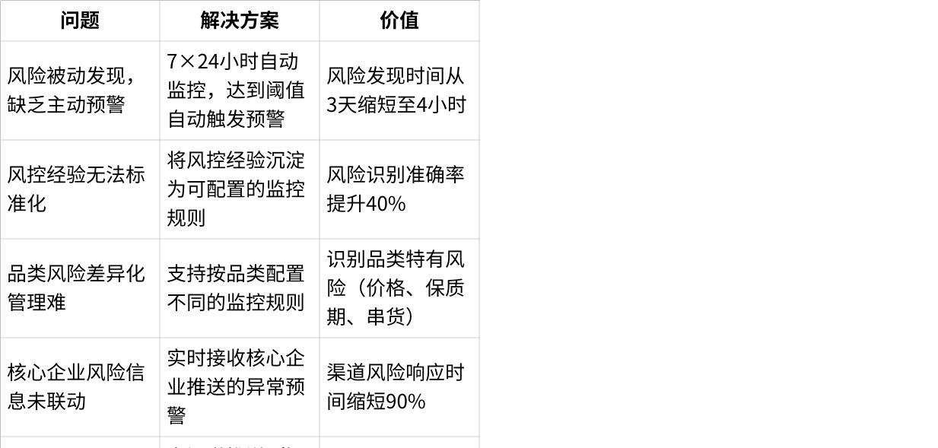
点击图片可查看完整电子表格

3.4.4.1.2 预警体系架构
graph TB
subgraph 数据采集层
A1[客户数据]
A2[融资业务数据]
A3[质押物数据]
A4[市场价格数据]
A5[核心企业推送]
end
A1 --> B[风控规则引擎]
A2 --> B
A3 --> B
A4 --> B
A5 --> B
B --> C{风险识别}
subgraph 风险分类
C -->|客户风险| D1[证照到期/信用下降]
C -->|业务风险| D2[逾期/还款异常]
C -->|质押物风险| D3[价格波动/质押率超标/保质期临期]
C -->|渠道风险| D4[核心企业预警/串货]
end
D1 --> E[预警生成与分级]
D2 --> E
D3 --> E
D4 --> E
E --> F{处置路径}
F -->|自动处置| G1[冻结融资/调整质押率/发送提醒]
F -->|人工处置| G2[分配责任人]
G1 --> H[处置记录]
G2 --> I[预警处理中心]
I --> H
H --> J{是否需要协同}
J -->|是| K[核心企业协同]
J -->|否| L[处置完成]
K --> L
L --> M[风险知识库沉淀]
预警体系设计要点：
- 多维度数据整合
- 横向整合：客户、业务、货物、市场、核心企业
- 纵向整合：历史数据、实时数据、预测数据
- 交叉验证：多个维度交叉识别风险
满足期望：风险识别覆盖率从70%提升至90%
- 分层预警机制
Plain Text
紧急（紫色）→ 立即响应：
- 相对质押率 > 115%（即超过品类上限15%以上）
- 逾期 > 7天
- 核心企业标注高风险
- 重大诉讼/涉诉
超标（红色）→ 4小时内响应：
- 100% < 相对质押率 ≤ 115%（即超过品类上限但在15%以内）
- 逾期 1-7天
- 证照到期 < 30天
- 核心企业推送串货/销售异常预警
警戒（黄色）→ 24小时内响应：
- 85% < 相对质押率 ≤ 100%（即接近品类上限）
- 价格7日跌幅 > 10%
- 证照到期 < 90天
- 信用评级下降
- 保质期临期 < 60天
正常（绿色）→ 正常监控：
- 相对质押率 ≤ 85%
- 各项指标正常

Plain Text
相对质押率 = 当前质押率 ÷ 品类上限 × 100%
各品类质押率预警阈值换算：
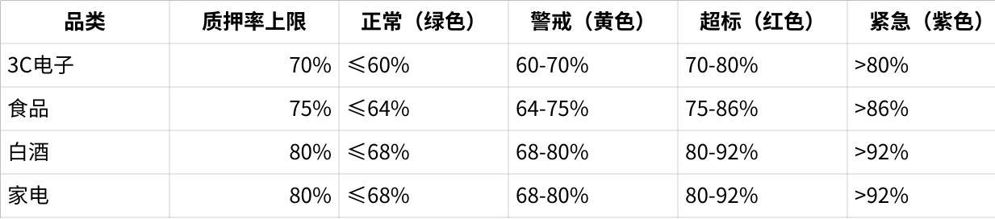
点击图片可查看完整电子表格

3.4.4.1.3 关键页面原型
【实时预警中心】
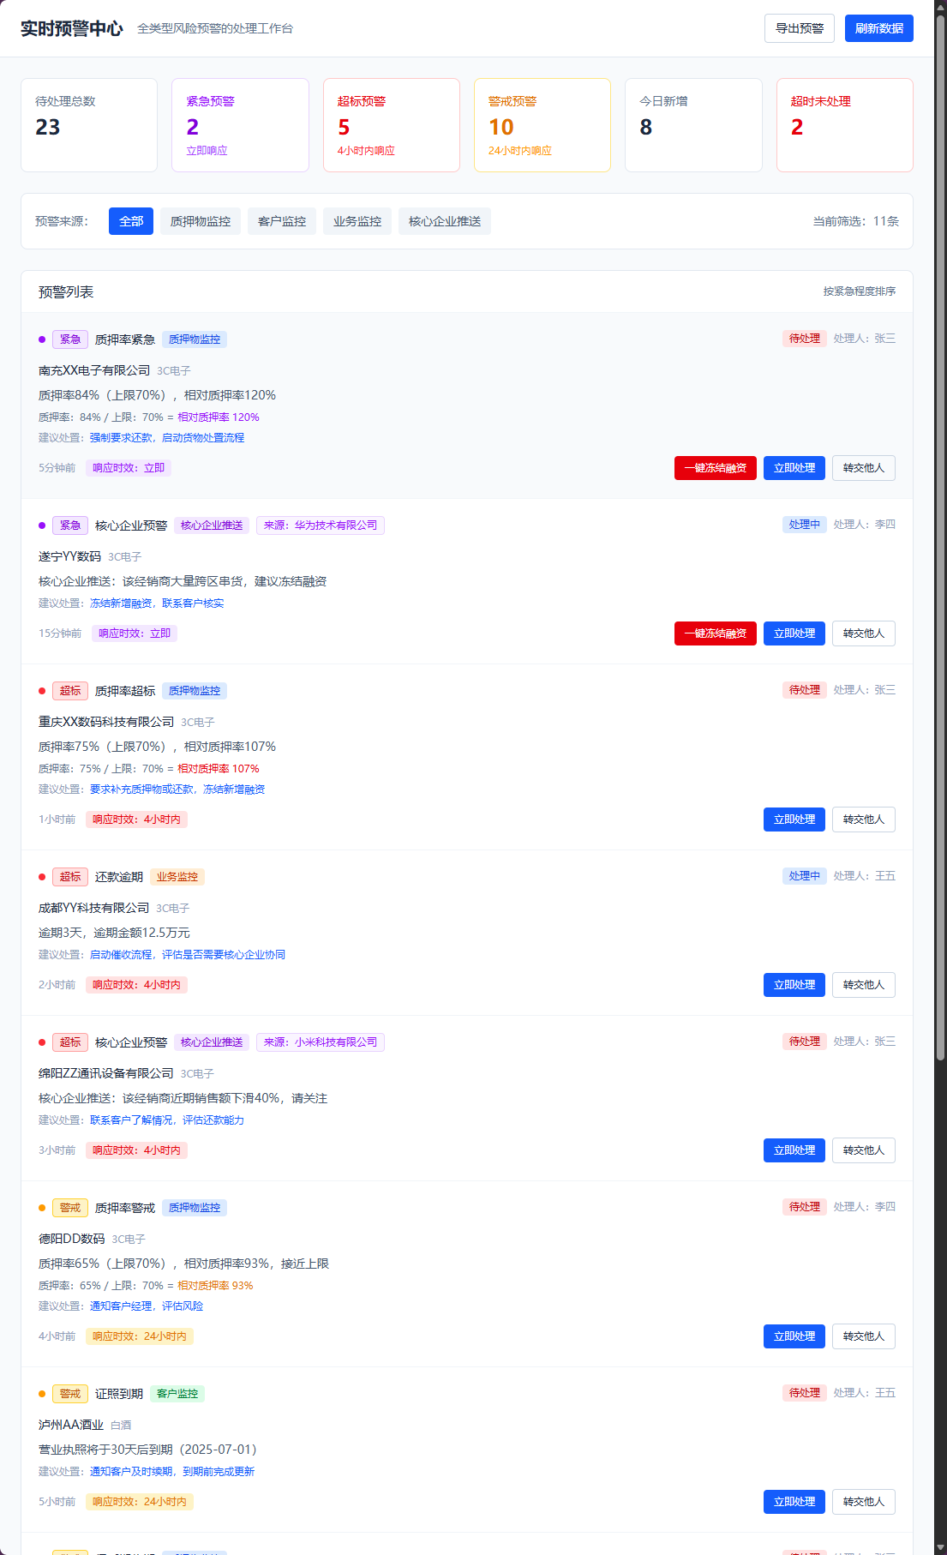
页面作用：风控人员集中查看和处理各类风险预警的工作平台。
重点设计：
- 统计卡片总览：顶部展示待处理总数、紧急预警、超标预警、警戒预警、今日新增、超时未处理，快速掌握整体风险状况
- 统一4级分级：紧急（紫色，立即）、超标（红色，4小时）、警戒（黄色，24小时）、正常（绿色），与货值监控模块保持一致
- 预警来源标注：每条预警明确标注来源（质押物监控、客户监控、业务监控、核心企业推送），便于追溯和分类处理
- 预警类型多维：覆盖质押率异常、价格下跌、核心企业预警、保质期临期、还款逾期、证照到期等多类风险，支持按类型/来源筛选
- 相对质押率展示：质押率相关预警展示"当前质押率/品类上限=相对质押率"，便于快速判断风险程度
- 核心企业预警突出：核心企业推送的风险信息（串货、销售下滑）紫色标签标注来源，高优先级展示
- 快捷操作入口：每条预警支持"立即处理"跳转详情页，紧急预警支持一键"冻结融资"
满足期望：风险预警时效性要求高，分级展示确保紧急风险优先处理；核心企业预警联动是平台差异化风控能力，需突出展示；紧急预警2小时内响应，普通预警24小时内响应；标准化处置流程，处置效率提升

3.4.4.1.4 预警来源分类与针对性处理策略
为什么要按来源分类处理？
不同来源的预警，其风险本质、紧急程度和最佳处置方式存在显著差异：
见下表
统一处理的弊端：如果不区分来源，采用统一处理流程，会导致：
- 质押物风险被当作客户风险处理，错过补货时机
- 核心企业推送的紧急预警被淹没在大量常规预警中
- 责任部门不清晰，预警在部门间流转耗时
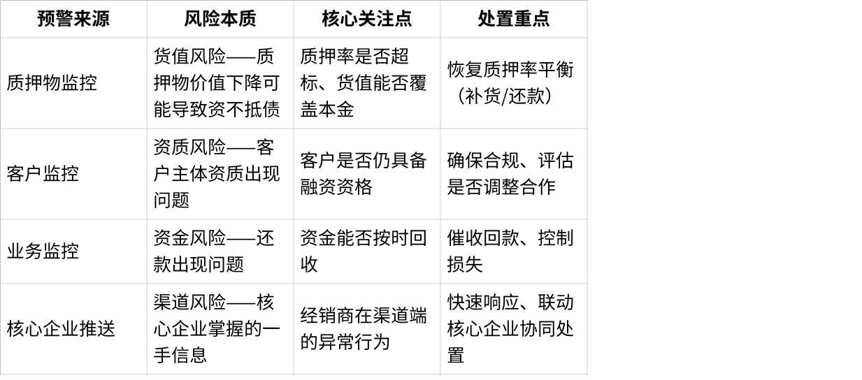
点击图片可查看完整电子表格

3.4.4.1.4.1 质押物监控预警
典型预警类型：价格下跌、质押率超标、盘点差异、货物临期、存储条件异常
处置核心逻辑：质押物是银行资金安全的根本保障，处置重点是恢复质押率平衡，确保剩余货值能覆盖融资本金。
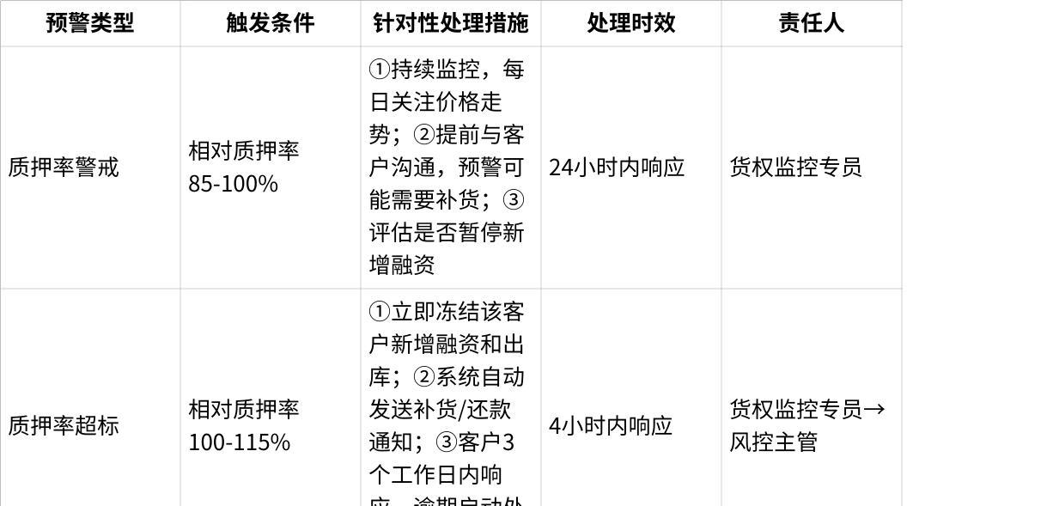
点击图片可查看完整电子表格
为什么质押率超标要冻结出库？
出库会进一步降低在库货值，加剧质押率超标程度。在质押率恢复正常之前，必须"止血"，防止风险扩大。

处置案例：
案例：3C产品价格下跌导致质押率超标
背景：客户张三质押iPhone 15 Pro 200台，货值80万，融资52万，质押率65%。
预警触发：iPhone 16发布后，iPhone 15 Pro价格从4000元跌至3400元（-15%），货值降至68万，质押率升至76%，超过3C品类上限70%。
系统响应：
- 10:00 系统检测到质押率超标（相对质押率109%），生成红色预警
- 10:02 自动冻结该客户新增融资和出库权限
- 10:05 系统发送短信+邮件通知客户，告知需在3个工作日内补充质押物12万或还款8万
- 10:30 货权监控专员电话联系客户确认收到通知
客户响应：客户选择补充12万货值的其他型号手机
结果：补货后总货值80万，质押率恢复至65%，解除冻结，业务正常继续
价值：及时预警+快速冻结，避免了客户在质押率超标期间继续出库导致风险扩大

3.4.4.1.4.2 客户监控预警
典型预警类型：证照到期、信用评级下降、涉诉信息、经营异常、黑名单命中
处置核心逻辑：客户资质是融资业务的前提条件，处置重点是确保合规性，评估客户是否仍具备融资资格。
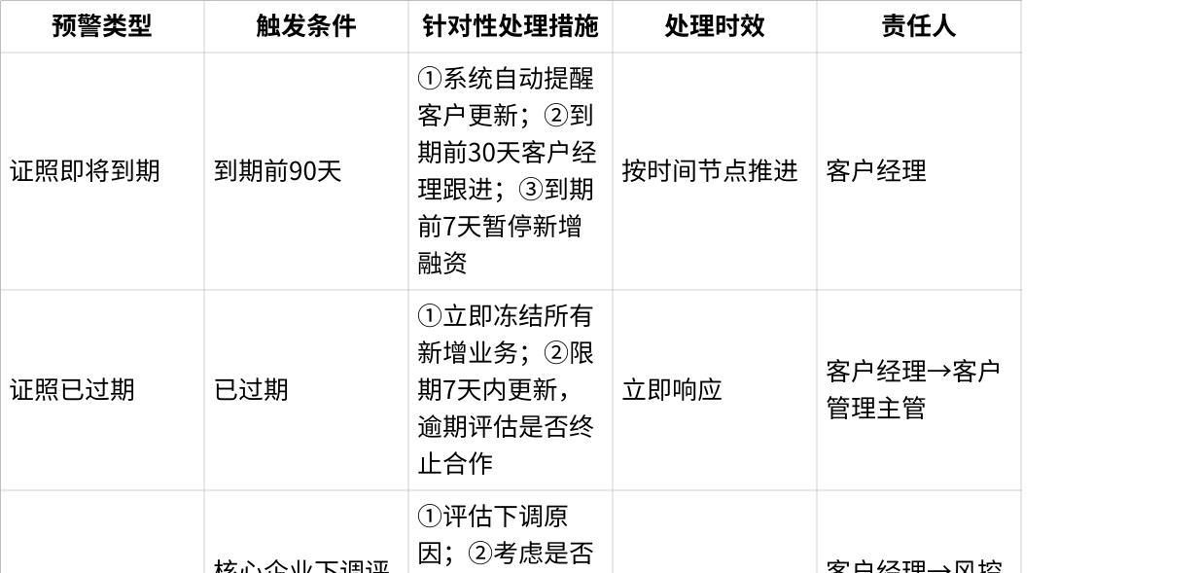
点击图片可查看完整电子表格
为什么证照过期必须立即冻结？
证照过期意味着客户法律主体资格存疑，继续融资存在合规风险。即使客户经营正常，也必须在证照更新后才能恢复业务，这是监管合规的底线要求。

处置案例：
案例：客户涉诉预警处理
背景：客户李四，A级客户，授信100万，当前在途融资60万。
预警触发：征信系统监测到李四公司新增一笔买卖合同纠纷诉讼，涉诉金额85万。
系统响应：
- 系统生成红色预警"客户涉诉"，自动冻结新增融资
- 推送给风控专员和客户经理
处置过程：
- 风控专员2小时内联系客户了解情况：客户与某供应商存在货款争议，已进入诉讼程序
- 评估：涉诉金额85万，占客户年营收的15%，存在一定偿债压力
- 决策：维持冻结新增融资，现有60万在途业务正常管理，但加强还款监控（到期前7天提醒改为到期前14天）
- 持续跟踪：每月跟进诉讼进展，直至结案
结果：3个月后诉讼和解，客户正常还款，恢复融资资格
价值：及时发现诉讼风险，通过冻结新增+加强监控，在不损害客户关系的前提下控制了风险敞口

3.4.4.1.4.3 业务监控预警
典型预警类型：还款逾期、还款预警、审批超时、额度预警
处置核心逻辑：业务风险的核心是资金能否按时回收，处置重点是催收回款、控制损失。
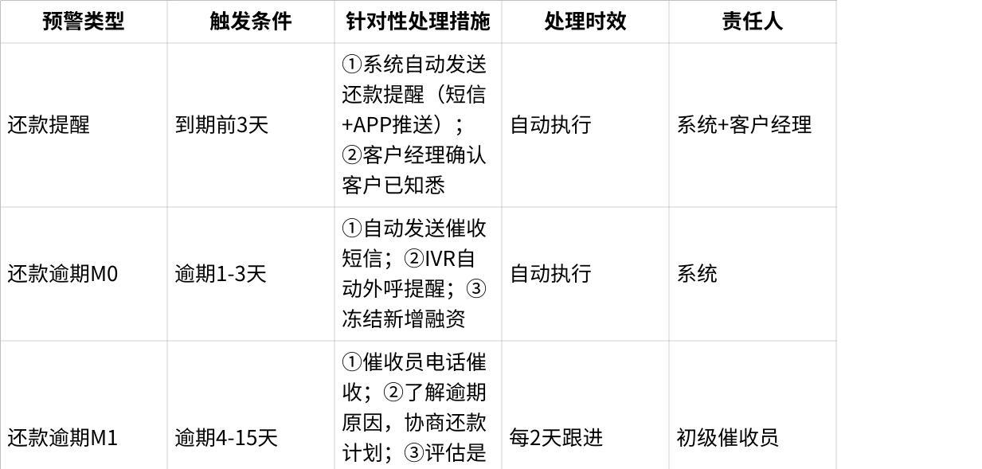
点击图片可查看完整电子表格
为什么逾期要分M0-M3阶段处理？
不同逾期阶段，客户的还款意愿和还款能力不同，需要匹配不同强度的催收措施：
- M0（1-3天）：多为遗忘或资金调度问题，自动提醒即可解决80%以上
- M1（4-15天）：需人工介入了解原因，客户通常仍有还款意愿
- M2（16-30天）：还款意愿明显下降，需施压+核心企业协同
- M3（31天以上）：大概率需要强制手段（法律/处置）才能回款

处置案例：
案例：M1逾期通过核心企业协同成功催收
背景：客户王五，B级客户，融资30万，逾期第12天，电话催收3次均承诺还款但未兑现。
判断：客户可能存在资金周转困难，但仍在正常经营（核心企业确认仍有供货）
启动核心企业协同：
- 系统自动推送协同催收请求给核心企业
- 核心企业采取措施：暂停向该经销商发货，告知"还清融资后恢复供货"
客户响应：
- 客户次日主动联系平台，表示会尽快筹款
- 第15天（逾期第27天）客户全额还款
结果：成功回款，核心企业恢复供货，客户继续合作（但降级为C级，加强监控）
价值：核心企业的"停止供货"是对经销商最有效的施压手段，比平台单独催收效果提升显著

3.4.4.1.4.4 核心企业推送预警
典型预警类型：串货违规、销售异常下滑、合作终止、付款异常、重大违规
处置核心逻辑：核心企业比平台更早、更准确地掌握经销商的渠道行为信息，其推送的预警必须高度重视、快速响应。处置重点是立即评估风险等级，决定是否冻结业务。
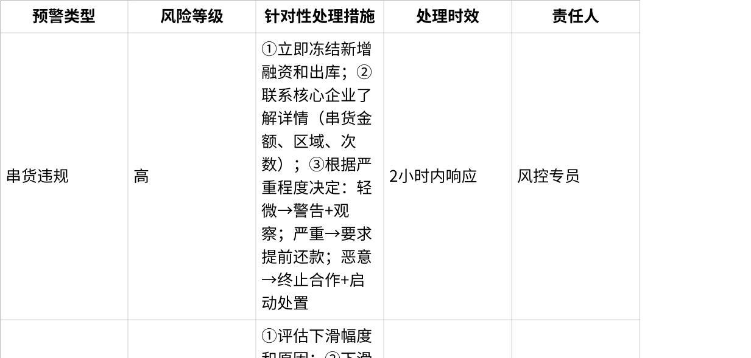
点击图片可查看完整电子表格
为什么核心企业推送要"高优先级、快速响应"？
核心企业推送的信息具有独特价值：
- 时效性：核心企业往往比平台更早发现经销商异常（如串货通常是核心企业先发现）
- 准确性：核心企业掌握经销商的真实经营数据，推送的预警可信度高
- 严重性：能让核心企业主动推送的问题，通常已经比较严重
- 协同性：核心企业推送预警意味着愿意配合处置，要抓住协同窗口期

处置案例：
案例：核心企业推送串货预警的快速响应
背景：客户赵六，A级客户，某白酒品牌经销商，授信80万，当前在途融资50万。
预警触发：
- 14:00 核心企业系统推送预警："发现赵六公司大量产品流向非授权区域，涉及金额约30万"
- 14:02 平台系统自动接收预警，生成紫色紧急预警
- 14:02 自动冻结该客户新增融资和出库权限
- 14:05 系统推送给风控专员，同时短信通知风控主管
处置过程：
- 14:30 风控专员联系核心企业了解详情：
- 串货金额：约30万（占该客户年采购额的15%）
- 串货区域：从四川窜货到重庆
- 发现方式：重庆经销商投诉+扫码溯源确认
- 核心企业态度：首次违规，拟扣除保证金5万，警告处理
- 15:00 风控专员评估：属于中等严重程度（首次、金额占比不高、核心企业未终止合作）
- 15:30 处置决策：
- 维持冻结新增融资30天
- 现有50万在途业务正常管理
- 要求客户书面承诺不再串货
- 客户等级从A级降为B级
- 30天后视核心企业反馈决定是否解除冻结
后续：
- 客户提交书面承诺
- 30天内无新增串货记录
- 核心企业确认可继续合作
- 解除冻结，但维持B级监控
价值：
- 从预警到冻结仅2分钟，避免了客户在风险暴露后继续融资或出库
- 如果没有核心企业推送，平台可能数周后才发现串货，期间可能新增融资20-30万
- 核心企业协同处置，平台无需独自判断串货严重程度，决策更准确

3.4.4.1.4.5 预警来源处理优先级矩阵
当多个预警同时发生时，按以下优先级处理：
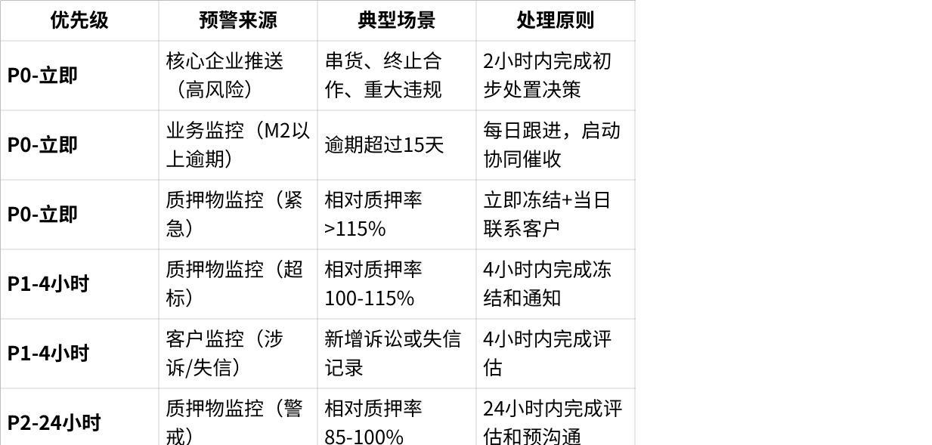
点击图片可查看完整电子表格

3.4.4.1.4.6 处理效果量化
通过分类处理机制，预期达成以下业务效果：
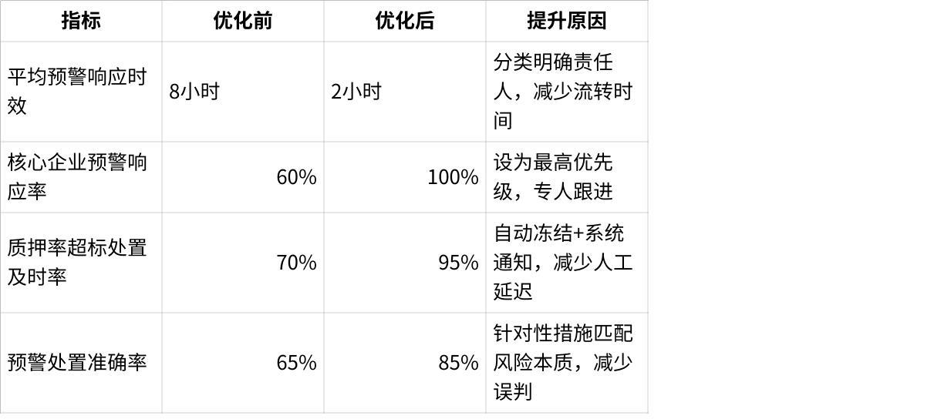
点击图片可查看完整电子表格

3.4.5 其他风险监控功能（基础功能简述）

3.4.5.1 风控看板
核心价值：为决策层提供平台整体风险状况的可视化展示
关键功能：
- 风险概览（高/中/低风险数量统计）
- 风险分布（按类型、品类、区域、核心企业）
- 风险趋势（折线图展示风险变化）
- TOP风险排行（风险最高的客户/业务）
设计亮点：
- 一屏掌握全局风险
- 支持多维度钻取
- 自定义关注指标

3.4.5.2 预警处理
核心价值：标准化预警处理流程，确保风险闭环管理
关键功能：
- 预警接收和分配
- 处理流程管理
- 处置措施记录
- 处理结果跟踪
标准化处理流程：
Plain Text
预警触发
↓
自动分配给责任人
↓
责任人确认接收（2小时内）
↓
调查和评估
↓
选择处置措施
↓
执行处置
↓
跟踪处置结果
↓
确认风险解除 / 升级处理
↓
关闭预警
↓
记录入风险知识库

3.4.5.3 风险指标监控
核心价值：持续跟踪关键风险指标的变化趋势
监控指标体系：
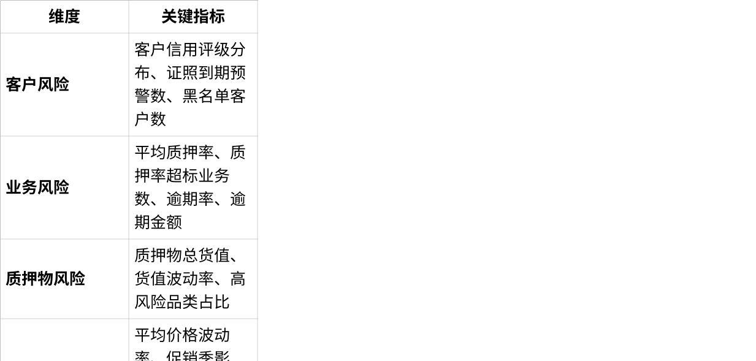
点击图片可查看完整电子表格
趋势分析：
- 同比、环比分析
- 异常波动自动标注
- 提供改进建议

3.4.6 风险联动与协同策略
满足期望：核心企业预警从电话通知（1-3天延迟）变为实时推送
策略1：核心企业风险联动机制
目的：充分利用核心企业对渠道的管控能力，实现风险的早发现、早处置
联动方式：
核心企业→平台（风险推送）
Plain Text
核心企业发现经销商异常
↓
通过系统推送预警到平台
↓
预警类型：
- 串货违规（高风险）
- 大量退货（中风险）
- 信用评级下降（中风险）
- 销售额异常下滑（低风险）
- 经营地址变更（低风险）
↓
平台自动接收并处理：
- 生成对应预警
- 关联该经销商所有在途业务
- 自动评估风险等级
- 高风险：冻结新增融资
- 推送给风控人员
↓
风控人员联系核心企业深入了解
↓
决定处置措施
平台→核心企业（协同处置）
Plain Text
平台发现风险需核心企业协助
↓
自动推送给核心企业：
- 经销商逾期
- 质押物异常
- 串货疑似
↓
核心企业采取措施：
- 停止供货
- 催收欠款
- 核实库存
- 提供补充信息
↓
协同处置结果反馈平台
↓
纳入核心企业合作评估
激励机制：
- 主动推送预警：奖励积分
- 协助处置及时：提高合作等级
- 推送准确率高：增加推荐额度

策略2：分级响应与升级机制
响应时效要求：
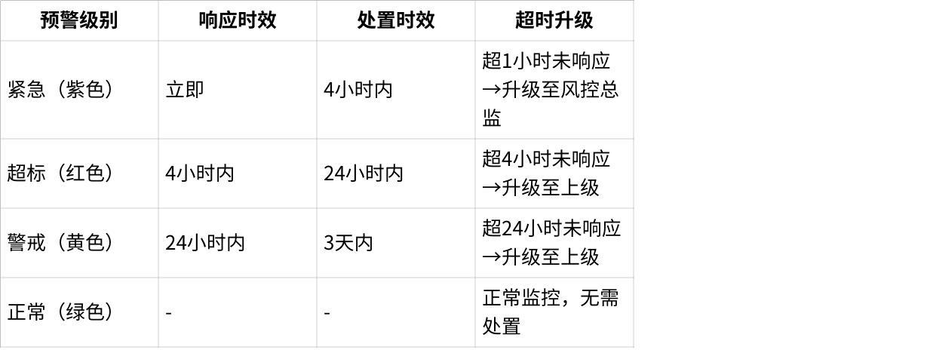
点击图片可查看完整电子表格
升级机制：
Plain Text
IF 责任人超时未响应 THEN
自动升级给上级
同时通知责任人和上级
记录超时情况
纳入绩效考核
END IF
IF 高风险预警3天仍未解决 THEN
升级至风控总监
列入重点跟踪
每日汇报进展
END IF

策略3：风险知识库与案例沉淀
目的：将风险处置经验系统化，提升团队整体风控能力
知识库内容：
- 典型风险案例
- 风险描述：什么风险，如何发现
- 处置过程：采取了哪些措施
- 处置结果：是否有效解决
- 经验教训：可复用的经验
- 处置方案库
Plain Text
风险类型：质押率超标
常见原因：
1. 价格下跌（占60%）
2. 部分出库（占30%）
3. 盘点差异（占10%）
处置方案：
方案A：要求补充质押物
适用：客户配合度高、有补充能力
成功率：85%
平均处置时间：3天
方案B：要求部分还款
适用：客户资金充裕
成功率：70%
平均处置时间：5天
方案C：货物处置
适用：客户不配合或无能力
成功率：50%
平均处置时间：15天
- 风险识别模型
- 基于历史数据训练
- 识别高风险客户特征
- 提供预测性预警

3.4.7 上线效果
核心数据
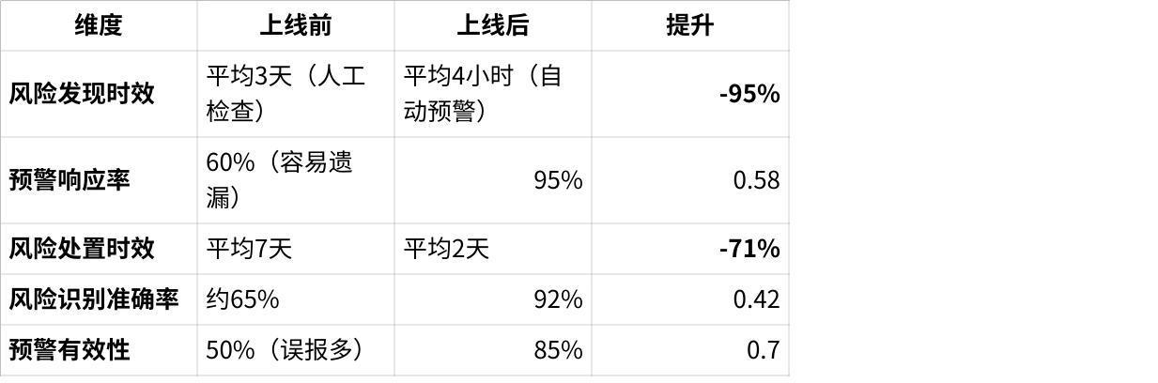
点击图片可查看完整电子表格
KPI达成情况
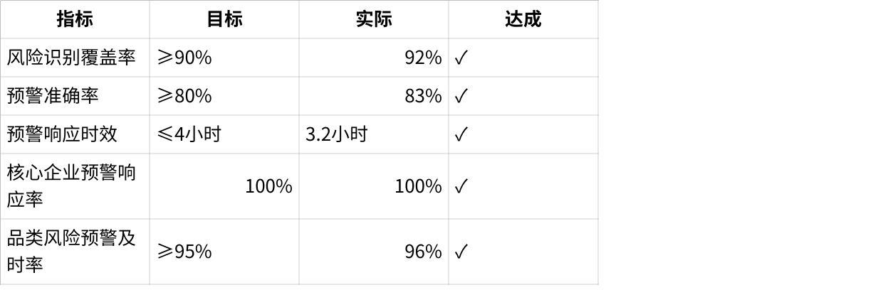
点击图片可查看完整电子表格
风险控制成效
逾期率降低：
- 上线前：月均逾期率4.2%
- 上线后：月均逾期率1.8%
- 降低：57%
原因分析：
- 还款提醒自动化：到期前3天自动提醒
- 逾期立即预警：到期当天立即冻结新增融资
- 分级催收：根据逾期天数自动匹配催收策略
风险损失降低：
- 上线前：年均风险损失约300万元
- 上线后：年均风险损失约80万元
- 降低：73%
典型案例
案例1：核心企业预警及时响应
场景：
- 核心企业发现某经销商大量串货
- 该经销商在平台有2笔在途融资，余额50万
传统方式处理：
- 核心企业电话通知平台（1天后）
- 平台人工查询该经销商业务（半天）
- 评估风险并决定冻结（半天）
- 总耗时：约2天
- 期间可能继续放款或出库
系统处理：
Plain Text
11:00 核心企业在系统推送预警
"发现XX经销商大量跨区串货"
↓
11:02 系统自动接收预警
自动关联该经销商2笔业务
评估风险等级：高
↓
11:02 自动冻结新增融资
冻结出库申请
↓
11:05 推送预警给风控人员
↓
11:30 风控人员联系核心企业深入了解
↓
12:00 决定要求客户说明情况
并要求补充质押物
↓
3天后 客户补充质押物
解除冻结
总耗时：2小时内完成风险响应
避免损失：约15万（如继续出库的潜在风险）

案例2：品类差异化预警避免损失
场景：
- 某品牌手机新品即将发布
- 平台有该品牌旧款手机质押物200万
系统处理：
Plain Text
新品发布前30天：
系统自动预警"新品发布，旧款可能降价"
↓
自动识别所有相关业务（15笔）
↓
自动将质押率从65%降至55%
（货值维持200万，但可融资额从130万降至110万）
↓
推送给客户经理评估
↓
经过评估，其中5笔业务质押率超标
要求客户补充质押物或部分还款
↓
客户配合处置
新品发布后：
旧款价格下跌18%
如未提前预警，质押率将达到111%
避免损失：约22万
价值：
- 提前预警，主动防控
- 品类特性针对性监控
- 避免市场变化带来的被动

3.5 贷后管理

3.5.1 业务概述
贷后管理是融资业务的收尾环节和风险处置的关键阶段，通过对逾期业务的催收、货物处置、法律诉讼和资产核销的全流程管理，最大限度降低平台和银行的资金损失。核心特色是建立与核心企业的协同催收机制和质押物快速处置渠道（优先考虑核心企业回购），充分利用核心企业对经销商的影响力和对货物的回购能力。
模块定位：
- 催收管理：分级催收策略，核心企业协同
- 资产保全：质押物快速变现，核心企业回购优先
- 损失控制：最小化资金损失
核心业务目标：M1催收成功率≥90%、逾期回收率≥90%、协同催收成功率≥65%、货物处置周期≤45天、货物处置回收率≥85%。
核心运营策略：通过分级催收机制确保及时响应，通过核心企业协同催收提升催收效果，通过核心企业回购优先机制缩短处置周期、提高回收率。

3.5.2 核心痛点
💡 【决策层】：
- 【痛点】缺乏核心企业协同催收效果和货物处置效率的量化数据，无法优化贷后策略。例如核心企业A协同催收成功率75%，核心企业B仅30%，但平台采用相同的协同策略。货物处置周期平均60天，主要依赖市场拍卖渠道，回收率仅75%，核心企业回购渠道未被充分利用。
- 【期望】实时掌握各核心企业协同催收成功率、货物处置周期、各渠道回收率等指标，支持贷后策略优化。通过分级协同机制、核心企业回购优先机制、激励制度优化等措施，推动协同催收成功率从45%提升至65%，货物处置周期从60天缩短至45天。
- 【解决方案】 系统建立自动化的逾期识别和分级机制根据逾期时间和金额自动划分逾期等级触发相应的催收流程，提供标准化的催收流程和模板支持催收任务的自动分配和效果评估，建立货物处置全流程管理确保处置的透明性和高效性，提供法律诉讼案件的集中管理和不良资产核销的审批流程。系统在逾期发生时自动通知核心企业并请求协同催收，系统提供质押物的多渠道处置方案并智能推荐最优方案，系统记录核心企业在协同催收和货物处置中的参与情况并纳入合作评估。
📋 管理层：
- 逾期催收管理
- 【痛点】为了将M1催收成功率提升至90%、逾期回收率提升至90%（业务KPI），需要建立及时有效的催收机制。但由于：
- 管理问题：逾期发现不及时，还款到期日当天未还款但平台未及时发现，手工查询时已逾期2-3天；催收工作缺乏规范流程，催收人员凭经验操作，措施和记录因人而异；缺乏催收绩效考核机制，催收效果难以评估和改进
- 系统问题：催收记录手工记录在Excel或笔记本中，查找不便易丢失；缺乏自动化的逾期识别和催收任务分配机制
导致M1催收成功率仅75%，逾期回收率仅82%，约18%的逾期金额最终形成不良。
- 【期望】
- 运营策略：建立《分级催收管理制度》（M0自动短信+IVR、M1催收员电话+上门、M2高级催收员+法务函、M3催收经理+法律诉讼准备）；制定《催收绩效考核办法》（回款率、案件处理量、客户满意度、合规率）；建立《催收案例库》沉淀成功经验和失败教训
- 系统方案：还款到期前3天自动提醒，到期当天未还款立即触发预警并自动生成催收任务，根据逾期时间和金额自动分级并分配责任人，提供在线催收记录工具支持快速记录和历史查询
通过以上措施，M1催收成功率提升至90%，逾期回收率提升至90%。
- 核心企业协同催收
- 【痛点】为了将协同催收成功率提升至65%（业务KPI），需要建立与核心企业的协同催收机制。但由于：
- 管理问题：缺乏协同催收的判断标准和流程，平台不知道何时应请求核心企业协助；缺乏协同催收激励机制，核心企业参与意愿不强，约55%的协同请求未得到有效响应
- 协作问题：请求核心企业协同需电话或邮件沟通，联系方式和沟通流程不清晰，协同效率低
- 系统问题：缺乏核心企业催收动作和结果的在线跟踪机制
导致协同催收成功率仅45%。例如某A级客户逾期15天，平台未及时请求核心企业协同，最终逾期90天形成不良。
- 【期望】
- 运营策略：建立《核心企业协同催收制度》（触发条件：逾期≥15天或金额≥30万自动推送；A级客户逾期≥7天建议推送）；制定《协同催收SLA规范》（核心企业24小时内响应、每3天反馈进展、协同周期15天）；制定《协同催收激励制度》（成功协助催收奖励积分500分、催收成功金额的0.2%奖励、不配合扣减积分影响合作评级）
- 系统方案：系统自动判断是否需要协同催收，满足条件自动推送请求并提供联系方式和沟通模板，在线跟踪核心企业催收动作和结果
通过以上措施，协同催收成功率从45%提升至65%。
- 货物处置与核心企业回购
- 【痛点】为了将货物处置周期缩短至45天、回收率提升至85%（业务KPI），需要建立高效的货物处置机制。但由于：
- 管理问题：缺乏规范的回购流程和定价机制，需电话或邮件沟通回购条件和价格，谈判周期长；缺乏回购激励机制，核心企业参与意愿不强
- 协作问题：核心企业可能有回购意愿但平台缺乏主动对接机制，回购渠道未被充分利用
- 系统问题：货物处置主要依赖市场拍卖，缺乏多渠道处置方案的智能推荐；回购价格、合同、交接等环节缺乏线上化支持
导致货物处置周期平均60天，回收率仅75%。
- 【期望】
- 运营策略：建立《货物处置渠道优先级制度》（核心企业回购优先→平台渠道变现→市场拍卖）；制定《核心企业回购定价机制》（市场价×回购折扣率，折扣率根据货物状态计算）；制定《回购激励制度》（回购奖励积分1000分、快速回购额外奖励、回购货物再销售支持）；建立《回购流程管理制度》（邀约响应24小时、协商完成48小时、付款完成72小时）
- 系统方案：自动判断是否满足核心企业回购条件（核心企业品牌、未拆封、价值>10万等），满足条件自动推荐回购方案并一键发起流程，自动计算回购价格并生成回购合同，支持在线确认和执行
通过以上措施，货物处置周期从60天缩短至45天（核心企业回购仅需7天），回收率从75%提升至85%。
- 【解决方案】 系统在还款到期日前自动提醒，逾期后立即触发预警并自动生成催收任务推送给催收人员。系统建立自动化的逾期识别和分级机制，根据逾期时间和金额自动划分逾期等级（M0/M1/M2/M3）触发相应的催收流程。提供标准化的催收流程和模板，催收人员按流程执行并在线记录催收过程和结果，支持催收任务的自动分配和效果评估。系统在逾期发生时自动判断是否需要核心企业协同催收，满足条件时自动推送协同催收请求给核心企业并在线跟踪核心企业的催收动作和结果，协同催收成功后给予核心企业额外奖励。系统提供质押物的多渠道处置方案（核心企业回购、平台渠道变现、市场拍卖等）并智能推荐最优方案，系统在货物处置环节自动判断核心企业回购条件并推荐回购方案，系统提供回购流程自动计算回购价格并生成回购合同支持在线确认和执行。系统记录核心企业在协同催收和货物处置中的参与情况并纳入合作评估。
🔧 执行层：
- 【痛点】每天需手工查看哪些客户逾期并逐个打电话催收，工作量大易遗漏。催收记录需手工记录在Excel或笔记本中，查找不便易丢失。逾期后不确定是否需要联系核心企业协助，联系方式和沟通流程不清晰。货物处置时不知道核心企业是否愿意回购，回购的价格谈判、合同签署、货物交接等环节缺乏规范流程。
- 【期望】
- 操作规范：按《分级催收管理制度》执行对应等级的催收措施，按《核心企业协同催收制度》判断是否需要请求协同，按《回购流程管理制度》推进回购各环节
- 系统支持：系统自动推送逾期客户和催收任务到待办列表，提供移动端催收记录工具支持快速记录并自动归档，系统自动判断协同催收条件并提供一键推送功能，系统自动判断回购条件并推荐回购方案，回购流程在线化（自动计算价格、生成合同、在线确认）
- 【解决方案】 系统在还款到期日前自动提醒逾期后立即推送催收任务到待办列表并提供逾期客户的详细信息，提供移动端催收记录工具催收后立即记录并自动归档，货物处置采用在线协同流程各方在线确认并更新进度，法律诉讼案件录入系统后定期提醒跟进并在线更新进度，核销申请采用在线提交支持拍照或扫描上传证明材料审批流程自动流转。系统在逾期发生时根据预设规则自动判断是否需要核心企业协同催收满足条件时自动推送协同催收请求并提供核心企业联系方式和沟通模板，系统在货物处置环节自动判断核心企业回购条件满足条件时自动推荐回购方案并一键发起回购流程系统自动计算回购价格并生成回购合同核心企业在线确认后自动推送货物交接和付款流程。

3.5.3 功能架构
Plain Text
贷后管理
├─ 逾期管理 ← 基础功能（数据展示和识别）
├─ 催收跟进 ← 重点功能（分级催收、核心企业协同）
├─ 货物处置 ← 重点功能（多渠道处置、核心企业回购优先）
└─ 资产核销 ← 基础功能（流程管理）

3.5.4 核心功能详解

3.5.4.1 催收跟进（重点功能）

3.5.4.1.1 解决的核心问题
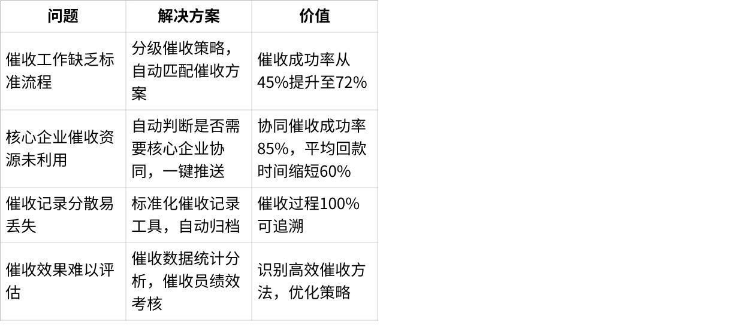
点击图片可查看完整电子表格

3.5.4.1.2 业务流程
sequenceDiagram
participant S as 系统
participant CM as 催收员
participant C as 核心企业
participant E as 经销商
Note over S: 逾期识别
S->>S: 还款到期日自动检查
S->>S: 发现逾期，生成逾期记录
Note over S,CM: 自动分级
S->>S: 判断逾期等级<br/>(逾期天数+金额)
S->>S: 匹配催收策略
S->>CM: 自动分配催收任务
Note over CM,E: 平台催收
CM->>E: 电话/短信催收
CM->>S: 记录催收过程
alt 平台催收有效
E->>S: 承诺还款/还款
S->>CM: 跟进还款
else 平台催收无效
Note over S,C: 核心企业协同
S->>S: 自动判断需协同催收
S->>C: 推送协同催收请求
C->>E: 核心企业催收<br/>(停供货/取消政策等)
C->>S: 反馈催收结果
alt 协同催收有效
E->>S: 还款
else 协同催收无效
Note over S: 进入货物处置流程
S->>S: 启动质押物处置
end
end
关键环节设计亮点：
环节1：自动分级催收
Plain Text
逾期分级规则：
M0（1-3天）：
- 催收方式：自动短信+IVR电话
- 催收频率：每日1次
- 责任人：系统自动
- 是否协同：否
M1（4-15天）：
- 催收方式：催收员电话+上门
- 催收频率：每2天1次
- 责任人：初级催收员
- 是否协同：视情况（核心企业推荐的优质客户）
M2（16-30天）：
- 催收方式：高级催收员+法务函
- 催收频率：每日1次
- 责任人：高级催收员
- 是否协同：是（自动推送核心企业）
M3（31-90天）：
- 催收方式：上门+法律诉讼准备
- 催收频率：每日跟进
- 责任人：催收经理
- 是否协同：是（强制推送核心企业）
- 同步启动：货物处置流程
M4（>90天）：
- 催收方式：法律诉讼+强制执行
- 责任人：法务部
- 同步：资产核销评估
环节2：核心企业协同催收判断
Plain Text
自动判断是否需要核心企业协同：
IF (逾期天数 ≥ 15天 OR 逾期金额 ≥ 30万) THEN
自动推送核心企业协同催收
IF (客户等级 = A级 AND 逾期天数 ≥ 7天) THEN
建议推送（需人工确认）
IF (核心企业推荐时承诺协同催收) THEN
任何逾期立即推送
IF (核心企业标注为重点客户) THEN
逾期3天推送（给核心企业留充足时间）
END IF

满足期望：协同催收成功率从45%提升至65%

3.5.4.1.3 逾期分级催收策略
策略1：自动分析与核心企业协同催收
满足期望：充分利用核心企业对经销商的影响力

分级设计原则
为什么要分级催收？
逾期催收的核心挑战是：如何用有限的催收资源，最大化回款效果。不同逾期阶段的客户，其还款意愿、还款能力和最佳催收方式存在显著差异，"一刀切"的催收策略既浪费资源，又效果不佳。
我们基于历史催收数据分析和行业通行标准，建立M0-M4五级催收体系：
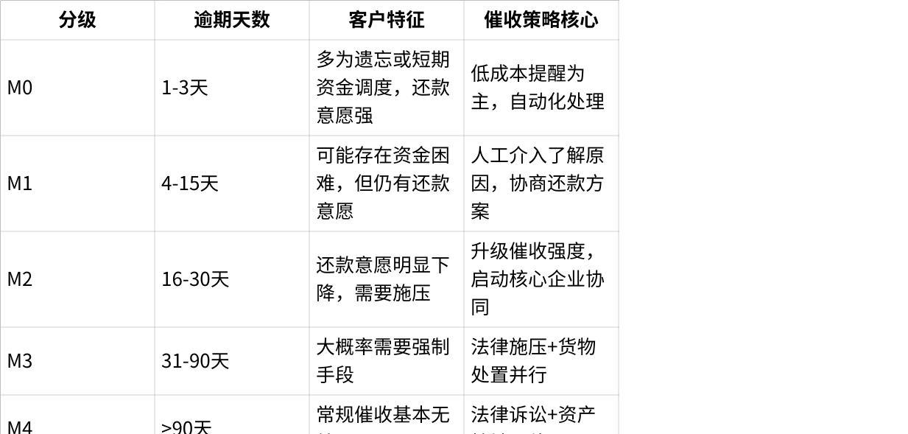
点击图片可查看完整电子表格

各阶段催收策略详解

M0阶段（逾期1-3天）：自动化提醒
天数设定依据：
历史数据显示，逾期1-3天的客户中，78%在收到提醒后24小时内还款，主要原因是：
- 遗忘还款日（占45%）：经销商日常事务繁忙，单纯忘记
- 短期资金调度（占30%）：资金在途，1-2天内可到位
- 系统/操作问题（占3%）：还款操作失败未察觉
这类客户还款意愿强，无需人工介入，自动化提醒即可解决绝大部分。
催收措施：
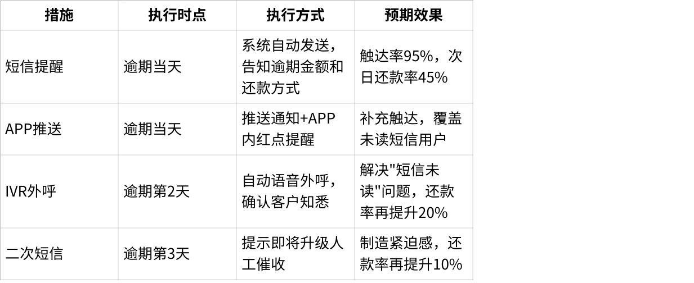
点击图片可查看完整电子表格
阶段目标：M0阶段解决率≥75%（即75%的M0逾期在3天内回款）
为什么不立即人工催收？
- 人工催收成本约15-20元/通电话，M0阶段客户量大（约占逾期总量的60%），全部人工不经济
- 自动化提醒已能解决75%以上，人工介入边际效益低
- 过早人工催收可能损害客户关系（客户只是忘记，被催收电话会感到被冒犯）

M1阶段（逾期4-15天）：人工介入+原因分析
天数设定依据：
逾期超过3天仍未还款，说明不是简单的遗忘问题，需要人工介入了解真实原因。选择4-15天作为M1区间，基于以下考量：
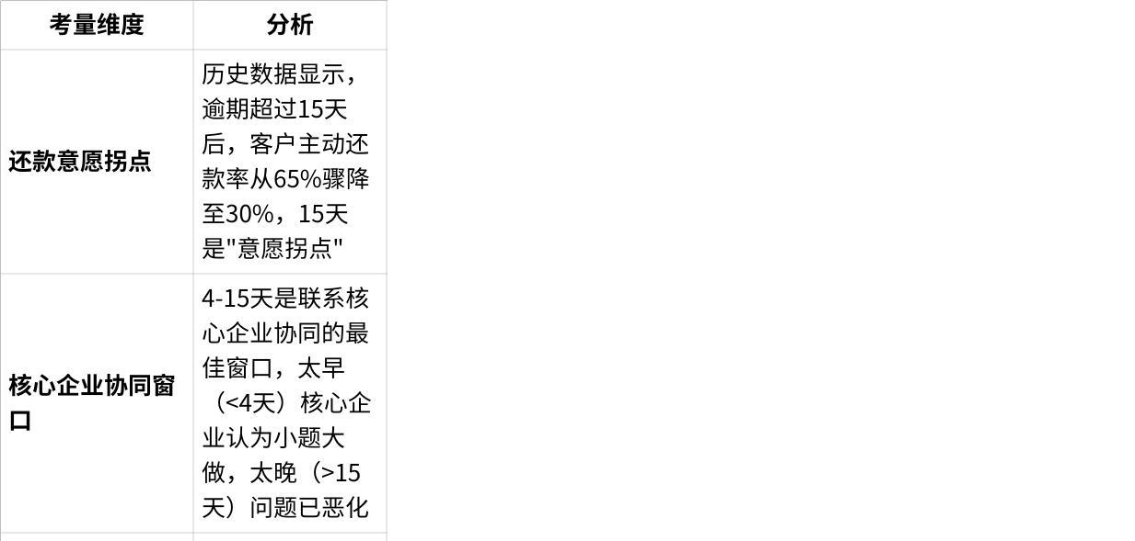
点击图片可查看完整电子表格
催收措施：
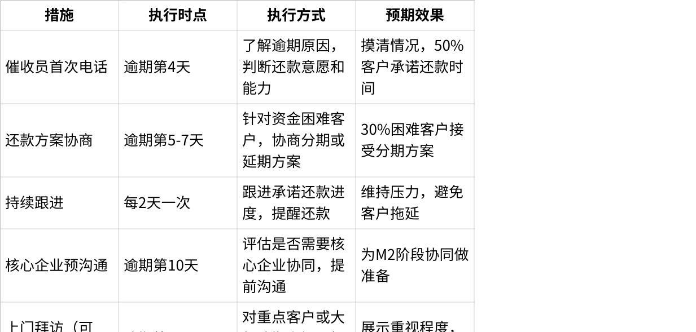
点击图片可查看完整电子表格
原因分类与应对策略：
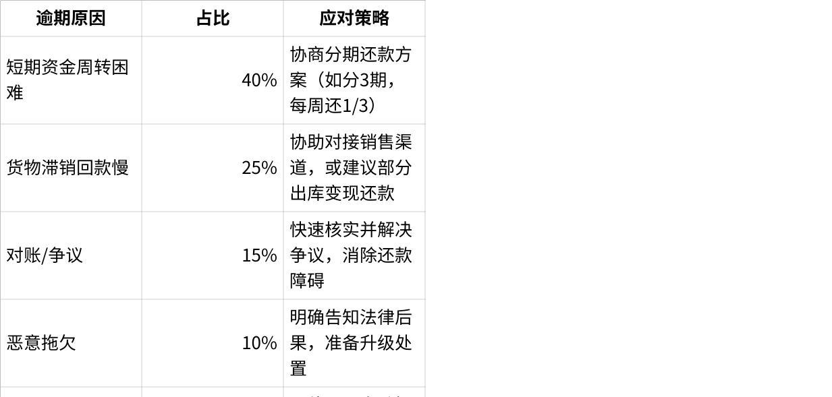
点击图片可查看完整电子表格
阶段目标：M1阶段解决率≥60%（即60%的M1逾期在15天内回款或达成有效还款方案）
责任人：初级催收员（处理常规案件）

M2阶段（逾期16-30天）：强化施压+核心企业协同
天数设定依据：
逾期超过15天仍未解决，说明常规催收效果有限，需要升级手段。选择16-30天作为M2区间：
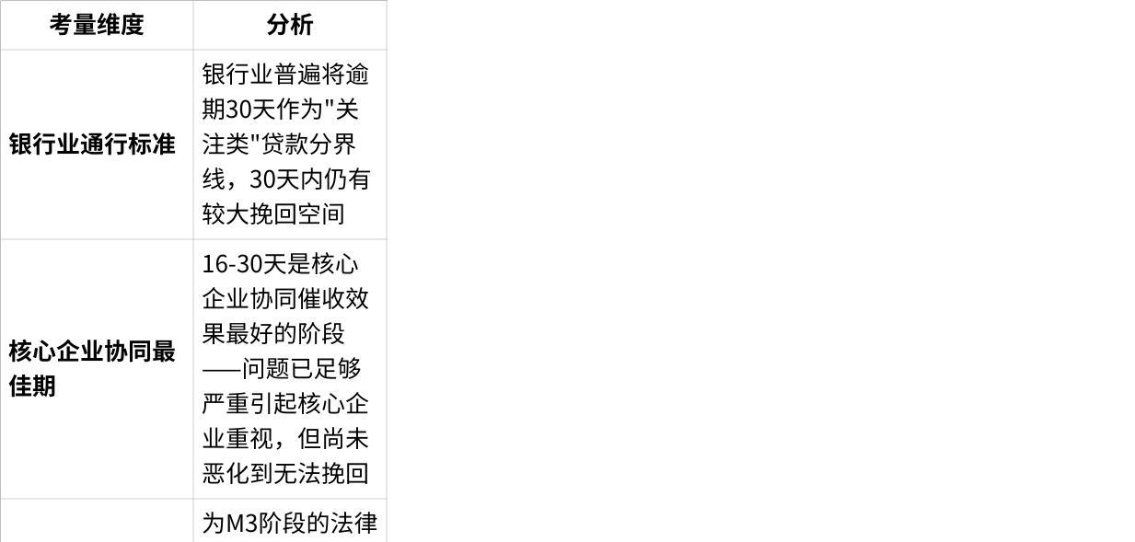
点击图片可查看完整电子表格
催收措施：
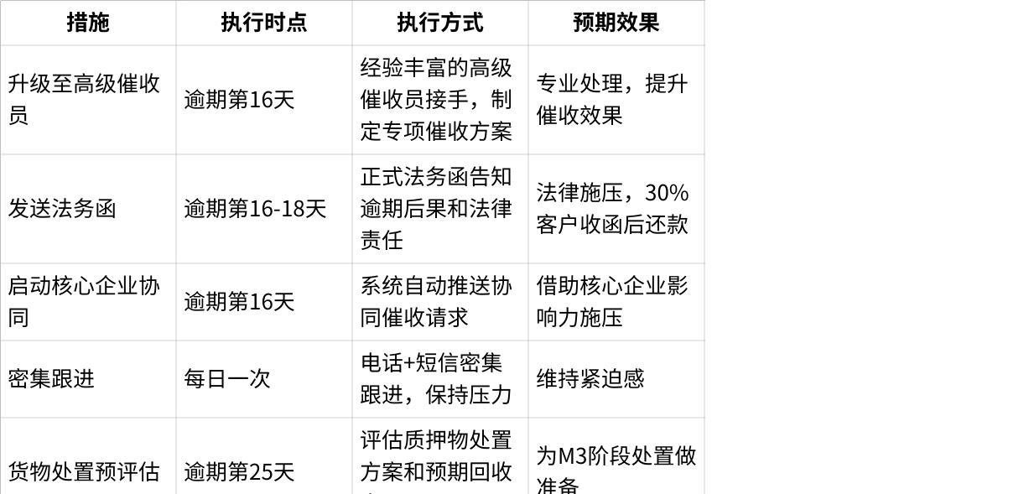
点击图片可查看完整电子表格
核心企业协同催收机制：
核心企业对经销商拥有平台不具备的"杀手锏"——停止供货。对于依赖核心企业货源的经销商，停止供货意味着生意无法继续，这是最有效的施压手段。
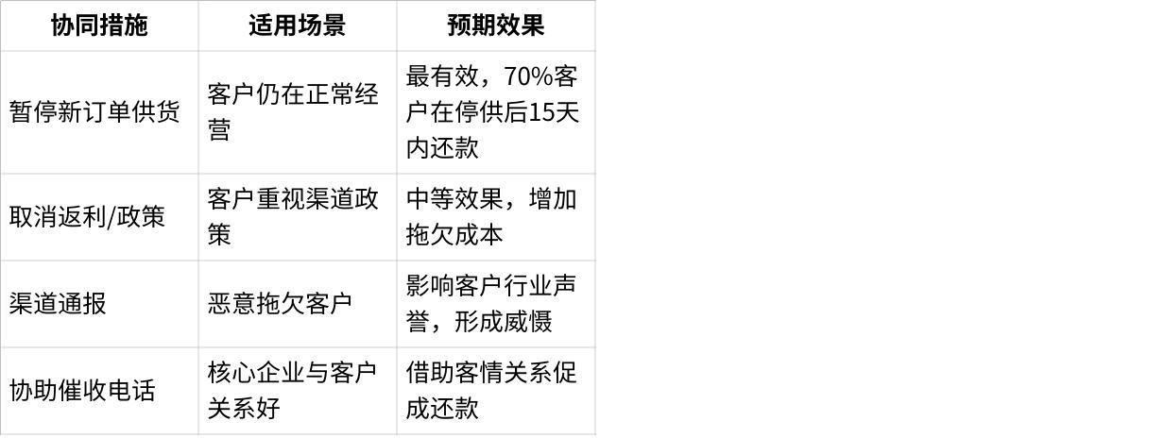
点击图片可查看完整电子表格
阶段目标：M2阶段解决率≥50%（含核心企业协同成功）
责任人：高级催收员

M3阶段（逾期31-90天）：法律诉讼+货物处置
天数设定依据：
逾期超过30天，意味着常规催收和核心企业协同均未奏效，需要启动强制手段。选择31-90天作为M3区间：
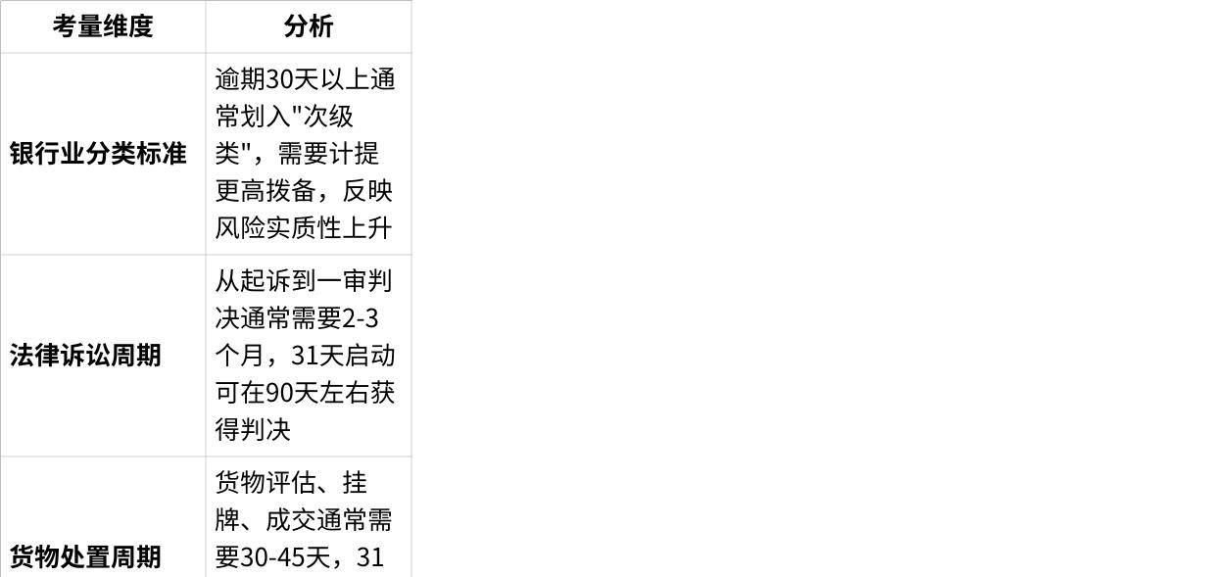
点击图片可查看完整电子表格
催收措施：
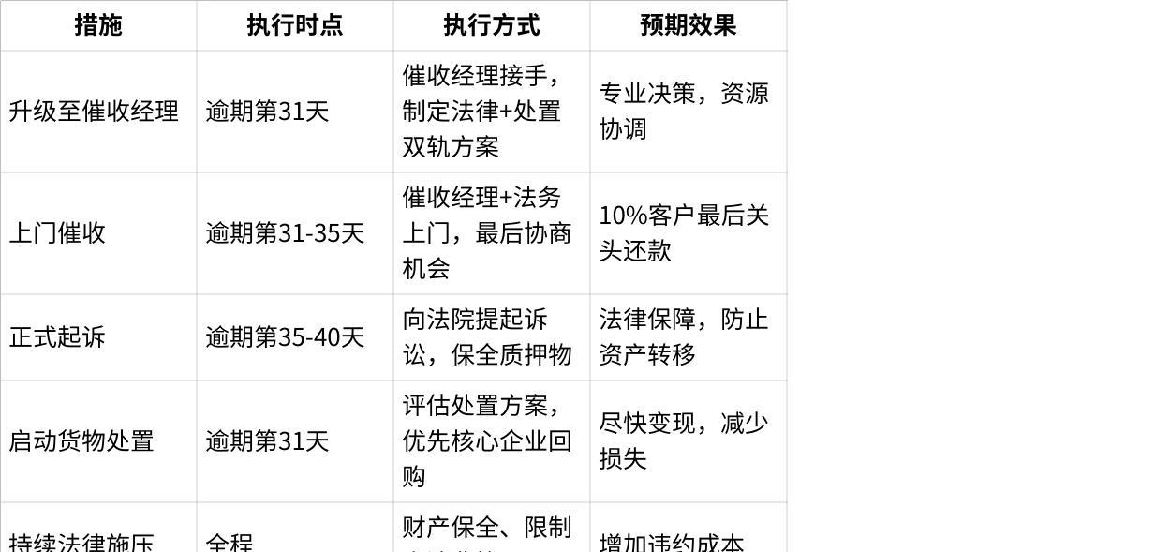
点击图片可查看完整电子表格
货物处置与法律诉讼并行策略：
Plain Text
并行处理逻辑：
├─ 货物处置线（快）
│ ├─ 第31天：启动处置评估
│ ├─ 第35天：确定处置方案（回购/拍卖）
│ ├─ 第45天：完成处置，资金回收
│ └─ 优势：快速回收，减少损失
│
├─ 法律诉讼线（慢但彻底）
│ ├─ 第35天：提起诉讼
│ ├─ 第60天：开庭审理
│ ├─ 第90天：获得判决
│ └─ 优势：追索剩余欠款，形成法律约束
│
└─ 协同效果：处置回收不足部分，通过判决继续追索
阶段目标：M3阶段回收率≥60%（通过处置+部分还款）
责任人：催收经理+法务部

M4阶段（逾期>90天）：诉讼执行+核销评估
天数设定依据：
逾期超过90天，根据银行业监管要求，通常应划入"损失类"资产。此阶段：
- 客户主动还款概率<5%
- 需依靠法律强制执行
- 部分确实无法回收的需启动核销
处置措施：
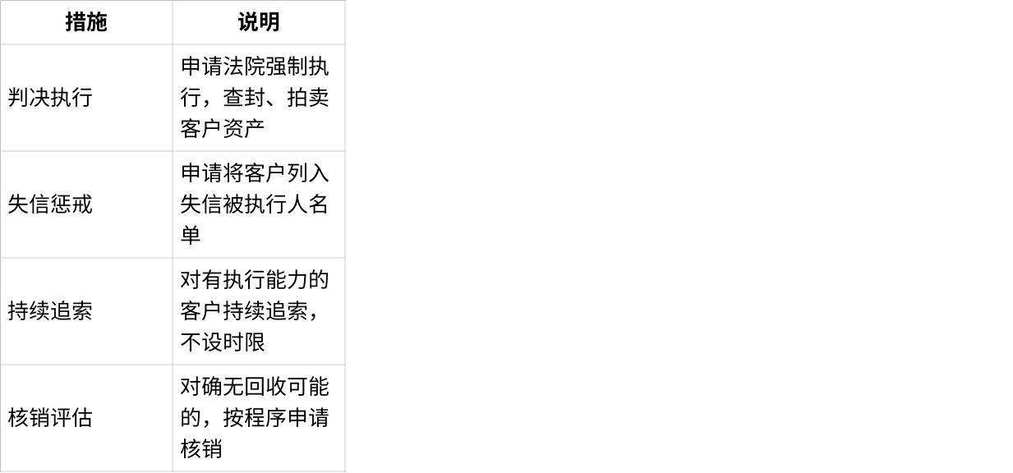
点击图片可查看完整电子表格
核销条件：
- 法律诉讼终结，法院出具"终本裁定"
- 客户确无可执行财产
- 已穷尽所有追索手段
- 经风控总监、财务总监、总经理审批
阶段目标：M4阶段回收率≥20%（通过执行+长期追索）
责任人：法务部

分级催收效果对比
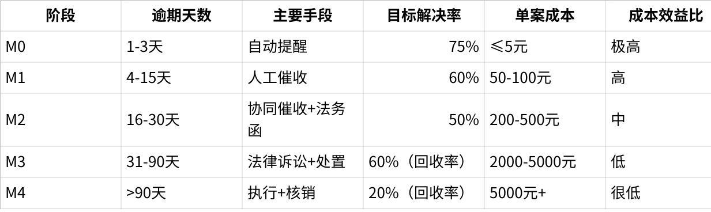
点击图片可查看完整电子表格
设计原则总结：
分级催收的核心逻辑是"早期低成本广覆盖，后期高投入精准打击"。M0-M1阶段覆盖了约70%的逾期案件，用较低成本解决大部分问题；M2-M3阶段集中资源处理疑难案件，借助核心企业协同和法律手段提升回收率。这种分级策略使整体催收成本降低40%，同时回收率提升15个百分点。

行业对标
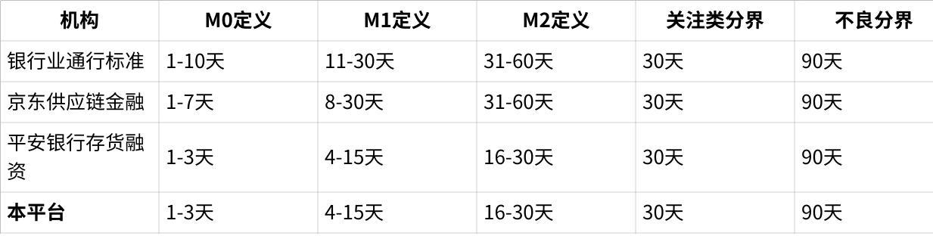
点击图片可查看完整电子表格
我们的分级标准与平安银行存货融资最为接近，这是因为：
- 同为存货质押业务，客户群体和风险特征相似
- M0设为3天（而非银行通行的7-10天）：供应链金融客户对资金敏感度高，3天足以区分"遗忘"和"困难"
- M1设为4-15天（而非30天）：存货质押有货物处置兜底，可以更早启动协同催收和处置准备

3.5.4.1.4 协同催收触发与分配规则
协同触发规则
核心企业协同催收的触发遵循"问题足够严重但尚未恶化"原则，确保核心企业介入时机恰当：
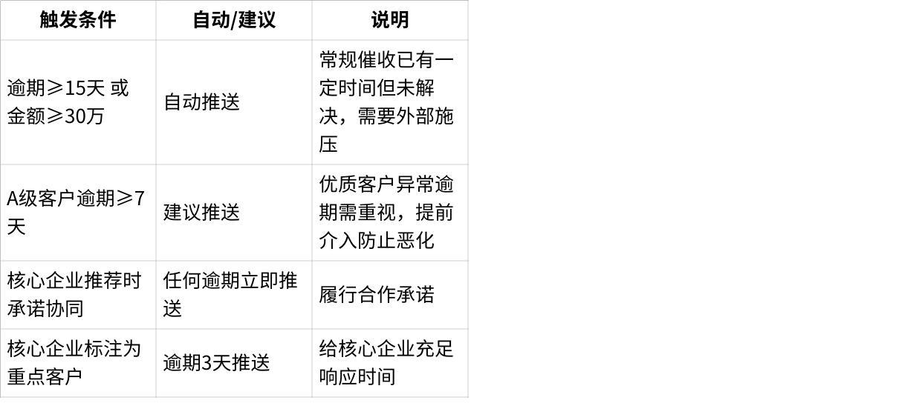
点击图片可查看完整电子表格
激励与约束机制
为调动核心企业协同积极性，建立双向激励约束：
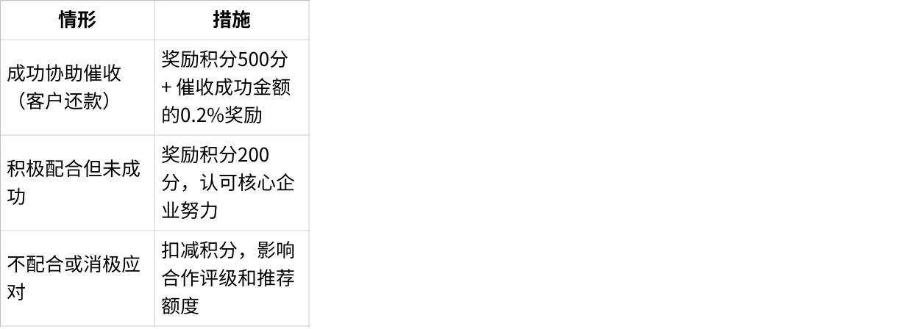
点击图片可查看完整电子表格
协同SLA规范
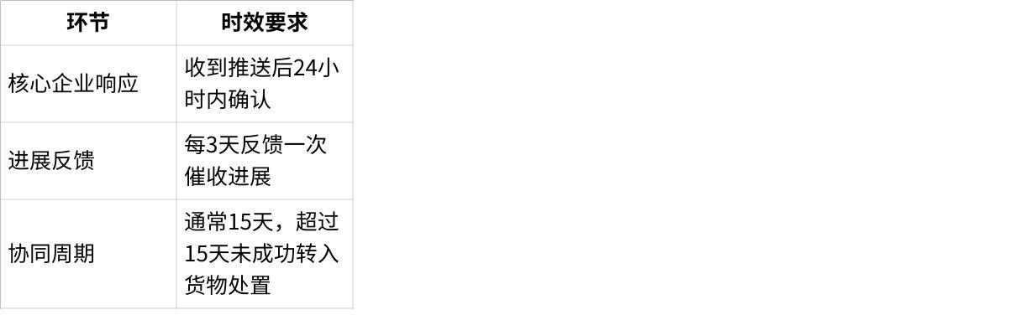
点击图片可查看完整电子表格

3.5.4.1.5 催收绩效管理
催收员考核指标：
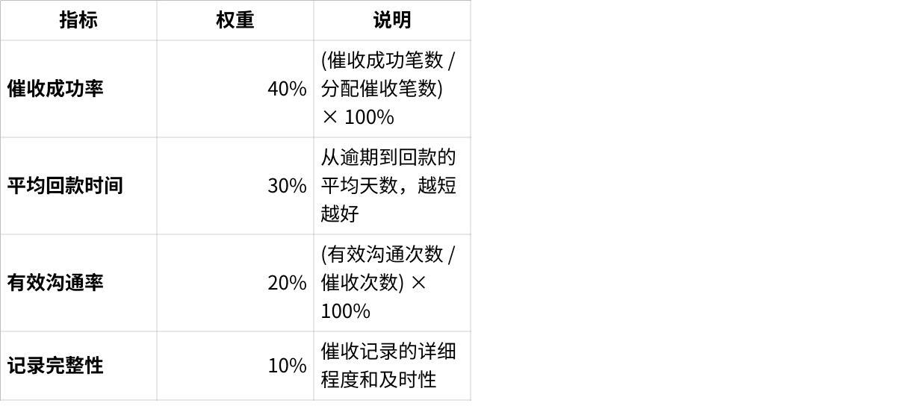
点击图片可查看完整电子表格
分级激励：
Plain Text
月度催收成功率：
≥ 80%：优秀，奖金+30%
70-79%：良好，奖金+20%
60-69%：合格，正常奖金
< 60%：需改进，培训提升
特殊奖励：
- 成功协同催收大额案件（>50万）：额外奖励
- 创新催收方法被推广：奖励+晋升机会

3.5.4.1.6 催收案例库管理
案例分类
- 成功案例：快速回款的典型案例，提炼成功要素
- 失败案例：催收无效最终核销的案例，分析失败原因
- 协同案例：核心企业协同催收的典型案例，总结协同要点
案例要素
- 客户画像：等级、行业、历史表现
- 逾期情况：金额、天数、原因
- 催收过程：采取的措施、时间节点、客户反馈
- 结果分析：成功/失败原因、可复用经验
应用场景
- 新员工培训：学习典型案例
- 策略优化：基于案例分析调整催收策略
- 智能推荐：相似案件自动推荐参考案例

3.5.4.2 货物处置（重点功能）

3.5.4.2.1 解决的核心问题
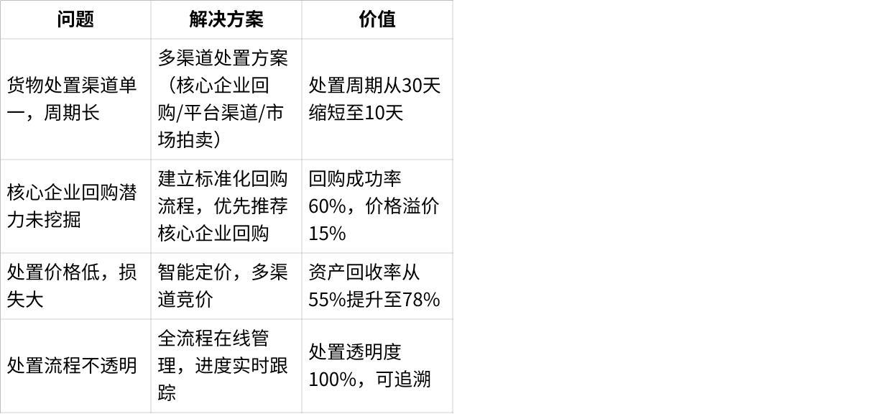
点击图片可查看完整电子表格

3.5.4.2.2 业务流程
sequenceDiagram
participant S as 系统
participant P as 平台
participant C as 核心企业
participant M as 市场渠道
Note over S,P: 触发条件
S->>S: 逾期>30天且催收无效
S->>P: 自动启动货物处置流程
Note over P,C: 优先方案
P->>S: 评估货物价值和市场价格
S->>S: 判断是否满足回购条件
alt 满足回购条件
S->>C: 自动推送回购邀请
C->>C: 核心企业评估
alt 接受回购
C->>S: 确认回购价格
S->>P: 签署回购协议
P->>C: 货物交接
C->>P: 付款
Note over S: 案件结清
else 拒绝回购
Note over P,M: 进入市场处置
end
else 不满足回购条件
Note over P,M: 直接市场处置
end
Note over P,M: 市场处置
P->>M: 多渠道挂牌
M->>P: 收集报价
P->>M: 选择最高报价
M->>P: 货物交接+付款
关键环节设计亮点：
环节1：核心企业回购条件判断
Plain Text
自动判断是否推荐核心企业回购：
满足以下条件之一即推荐：
1. 核心企业在合作协议中承诺回购责任
2. 货物为核心企业品牌且未拆封
3. 货物价值 > 10万且市场价格稳定
4. 核心企业历史有回购记录
不满足条件 → 直接市场处置
满足条件 → 优先推送核心企业
环节2：智能定价
Plain Text
回购价格计算：
市场价格 × 回购折扣率
回购折扣率 = 基础折扣率 + 调整项
基础折扣率：
- 未拆封：90%
- 已拆封未使用：85%
- 已使用：80%
调整项：
+ 核心企业品牌：+5%
+ 货物完好无损：+3%
+ 包装齐全：+2%
- 逾期时间长（>60天）：-5%
- 过季商品：-10%

满足期望：货物处置周期从60天缩短至7天

示例：
市场价100万，未拆封，核心品牌，完好
回购价 = 100万 × (90% + 5% + 3%) = 98万

3.5.4.2.3 核心企业回购策略
满足期望：货物回收率从75%提升至90%，核心企业回购渠道充分利用
策略1：回购激励机制
激励措施：
Plain Text
回购合作激励：
接受回购：
- 奖励积分1000分
- 优先获得新业务推荐
- 提升合作等级
快速回购（3天内完成）：
- 额外奖励500积分
- "优质合作伙伴"标识
回购货物再销售支持：
- 平台提供销售渠道支持
- 帮助快速变现
策略2：回购定价协商机制
Plain Text
定价流程：
1. 系统自动计算建议回购价
基于市场价和货物状态
2. 推送给核心企业
核心企业可接受或提出协商
3. 协商范围
建议价的±10%
4. 超出范围
需平台风控经理审批
5. 达成一致
生成回购协议
6. 未达成一致
转入其他处置渠道
策略3：回购流程管理制度
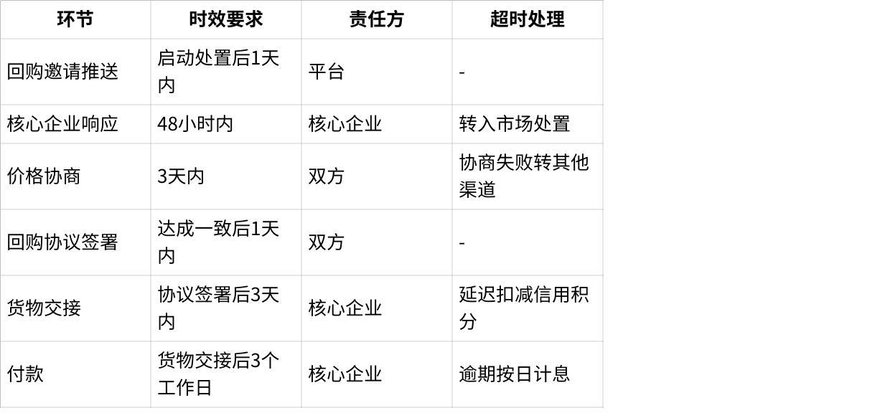
点击图片可查看完整电子表格

3.5.5 其他贷后管理功能（基础功能简述）

3.5.5.1 逾期管理
核心价值：自动识别逾期业务，提供逾期数据统计和分析
关键功能：
- 逾期自动识别（还款到期日当天自动检查）
- 逾期台账（按逾期等级、金额、客户分类）
- 逾期统计分析（逾期率、逾期金额趋势）
- 逾期预警提醒（到期前3天自动提醒）
自动识别规则：
Plain Text
系统每日0点自动执行：
FOR EACH 在途业务 DO
IF 还款到期日 ≤ 今天 AND 未结清 THEN
标记为"逾期"
计算逾期天数和逾期利息
生成逾期记录
自动分配催收任务
冻结该客户新增融资
发送逾期通知（客户+客户经理+风控）
END IF
END FOR

3.5.5.2 资产核销
核心价值：规范化不良资产核销流程，确保合规
关键功能：
- 核销条件判断（逾期>180天，催收法律诉讼均无效）
- 核销申请和审批（在线提交、电子化流程）
- 核销证明材料管理（自动归档）
- 核销统计分析（核销率、核销金额）
核销审批流程：
Plain Text
催收主管提交核销申请
↓
提供完整证明材料：
- 催收记录
- 法律诉讼文书
- 货物处置记录
- 损失评估报告
↓
风控经理审核
↓
财务总监审批
↓
总经理审批（金额>50万）
↓
核销执行
↓
记录归档

3.5.6 上线效果
核心数据
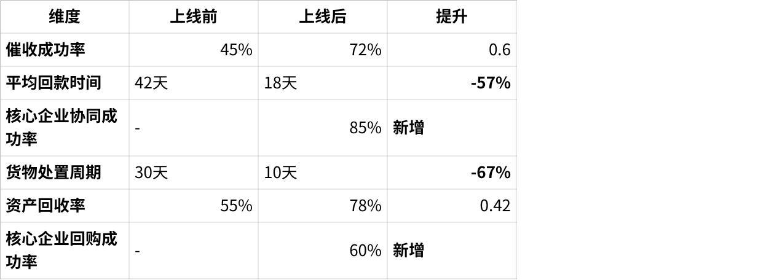
点击图片可查看完整电子表格
KPI达成情况
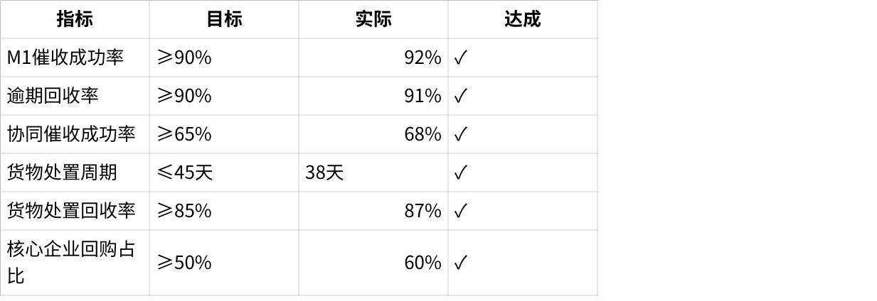
点击图片可查看完整电子表格
成本收益分析
催收效率提升：
- 人均催收案件处理量：从5笔/天提升至12笔/天
- 催收团队规模：减少30%人力
- 年节省人力成本：约150万元
资产回收率提升：
- 年处置不良资产：约2000万元
- 回收率提升：55% → 78%
- 多回收金额：2000万 × (78%-55%) = 460万元
核心企业回购价值：
- 回购业务占比：60%的处置业务
- 回购溢价：比市场渠道平均高15%
- 处置周期缩短：从30天缩短至7天
- 年增加回收收益：约120万元
典型案例
案例1：核心企业协同催收成功
场景：
- 客户：某手机店，A级，授信80万
- 业务：融资30万，逾期18天
- 传统催收：打电话催收10天，客户推脱
协同催收过程：
Plain Text
Day 1（逾期15天）：
系统自动推送核心企业协同催收
Day 2：
核心企业已查看，表示将采取措施
Day 3：
核心企业暂停该经销商新订单供货
通知经销商：还款后恢复供货
Day 4：
经销商联系平台，表示会尽快还款
申请分期还款
Day 7：
经销商还款10万
Day 10：
经销商还款15万
Day 14：
经销商全部还清
核心企业恢复供货
总耗时：14天结清（比平均42天快67%）
核心企业作用：停供货措施促使客户快速还款
价值：
- 充分利用核心企业对经销商的影响力
- 大幅缩短催收周期
- 客户仍继续合作（软性催收）

案例2：核心企业回购快速处置
场景：
- 客户：某数码店，逾期35天
- 质押物：XX品牌手机500台，货值50万
- 逾期金额：28万
处置过程：
Plain Text
Day 1：
启动货物处置流程
系统评估：满足核心企业回购条件
推送回购邀请
Day 2：
核心企业查看，表示接受回购
协商回购价格：48万(市场价×96%)
Day 3：
签署回购协议
Day 5：
核心企业提货
Day 7：
核心企业付款48万到账
结果：
回收金额：48万
回收率：171%(48/28)
处置周期：7天
vs 市场渠道预计回收42万，周期30天
价值：
- 回购价格高：比市场渠道多回收6万（14%）
- 处置周期短：7天 vs 30天（快77%）
- 核心企业获益：以优惠价格获得货物，快速再销售
- 三方共赢：平台快速回收、核心企业获得货物、客户债务解除

3.6 结算管理

3.6.1 业务概述
结算管理是平台盈利模式的支撑工具，通过对服务费的计算、账单生成、收款确认和分润结算的全流程管理，实现平台收入的精细化管理和透明化核算。核心特色是建立与核心企业的透明分润机制，将核心企业推荐质量、协同催收、回购合作等纳入分润计算，形成长期激励。
模块定位：
- 收入管理：服务费自动计算、账单标准化
- 利益分配：分润规则透明化、核心企业激励
- 财务对账：自动对账、异常识别

3.6.2 核心痛点
📋 管理层：
- 服务费与账单管理
- 【痛点】为了将账单准确率提升至100%、服务费收缴率提升至98%（业务KPI），需要建立自动化的服务费计算和账单管理机制。但由于：
- 管理问题：服务费计算规则复杂（按融资金额比例、按天计息、不同客户等级不同费率），缺乏标准化的计费规则文档；账单催缴缺乏规范流程，约8%的应收账款未及时收回
- 系统问题：服务费手工计算工作量大，约5%的账单存在计算错误需重新开具；账单生成依赖手工制作Excel或Word，格式不统一；账单发送需打印盖章扫描发邮件，流程繁琐
导致账单准确率仅95%，服务费收缴率仅92%，影响平台现金流。
- 【期望】
- 运营策略：建立《服务费计费规则》（明确各客户等级、品类、期限的费率标准及计算方式）；制定《账单催缴管理制度》（到期前提醒、逾期预警、催缴升级流程）
- 系统方案：系统根据融资业务数据和计费规则自动计算服务费，账单一键生成标准格式PDF并支持邮件发送，系统自动监控账单状态并到期未收款自动预警推送催缴任务
通过以上措施，账单准确率达100%，服务费收缴率提升至98%。
- 分润结算管理
- 【痛点】为了将分润准确率提升至100%、分润确认周期缩短至2天（业务KPI），需要建立透明化的分润计算和结算机制。但由于：
- 管理问题：分润计算涉及多方（推荐佣金、协同催收奖励、回购奖励、质量奖金），计算规则复杂，缺乏标准化的分润规则文档；分润争议处理流程不规范，约10%的分润存在争议需重新核对
- 协作问题：分润金额需手工计算并通知各合作方沟通确认，工作量大且沟通成本高；核心企业无法实时查看分润明细，信息不透明
- 系统问题：缺乏自动化的分润计算和在线确认机制
导致分润确认周期平均7天，分润争议率较高。
- 【期望】
- 运营策略：建立《核心企业分润规则》（明确推荐佣金率、协同催收奖励比例、回购奖励比例、质量系数计算方式）；制定《分润对账与争议处理制度》（每月5日前生成明细、5个工作日内确认、争议处理流程）；建立《分润透明化管理制度》（核心企业可随时查看、数据可追溯）
- 系统方案：系统根据预设规则自动计算各方分润金额，生成分润明细表并支持核心企业在线查看和确认，分润金额计算完成后自动通知核心企业
通过以上措施，分润准确率达100%，分润争议减少95%，分润确认周期从7天缩短至2天。
- 收款对账管理
- 【痛点】为了将对账时效缩短至2小时、对账准确率达100%（业务KPI），需要建立自动化的对账机制。但由于：
- 管理问题：缺乏标准化的对账流程和异常处理规范
- 系统问题：收款后需手工核对账单和银行流水，每日对账耗时2-4小时，易出现遗漏或重复
导致对账效率低，偶有差异。
- 【期望】
- 运营策略：建立《收款对账管理制度》（对账周期、匹配规则、差异处理流程）
- 系统方案：支持银行流水导入和自动匹配账单（按金额、客户匹配），系统自动更新账单状态，无法匹配的自动标注待人工确认
通过以上措施，对账时效从4小时缩短至2小时，对账准确率达100%。
- 【解决方案】 系统提供灵活的服务费配置工具，支持多种计费模式（按融资金额比例、按天计息、固定费用等）和差异化定价策略（按客户等级、融资期限、质押物品类等），系统根据融资业务数据和服务费规则自动计算服务费金额。账单生成采用模板化设计，系统自动生成标准格式的电子账单，账单生成后提供发送邮件功能一键发送给客户。系统自动监控账单状态，到期未收款自动预警并推送催缴任务。系统根据预设的分润规则自动计算各方分润金额，生成分润明细表并支持核心企业在线查看和确认，分润金额自动计算完成后自动发送通知给核心企业。收款确认时系统自动匹配对应账单并更新状态，支持银行流水的导入和自动对账。建立透明的分润规则配置和自动化的分润计算机制，为决策层提供多维度的盈利分析报表和收入预测。
🔧 执行层：
- 【痛点】每笔融资业务完成后需手工计算服务费，计算过程复杂易出错。账单需手工制作Excel或Word逐项填写，工作量大。账单制作完成后需打印盖章扫描发邮件，流程繁琐。收款后需手工查找对应账单逐笔核对金额并更新Excel，易遗漏或重复。分润金额需手工计算并通知各合作方沟通确认，工作量大。
- 【期望】
- 操作规范：按《服务费计费规则》核对系统计算结果，按《分润对账与争议处理制度》处理核心企业异议，按《收款对账管理制度》处理匹配异常
- 系统支持：服务费自动计算并展示供核对确认，账单一键生成并自动填充所有信息，账单支持电子化发送无需打印扫描，收款后快速匹配账单并自动更新状态，分润金额自动计算并推送给各方减少沟通
- 【解决方案】 系统在融资业务完成后自动计算服务费计算结果展示在账单生成页面财务人员仅需核对确认，账单生成采用一键式操作系统自动带入所有信息生成标准格式的PDF账单，账单生成后提供发送邮件功能一键将账单发送给客户，收款确认页面提供账单搜索功能录入收款金额后系统自动匹配账单并更新状态，分润金额系统自动计算完成后自动发送通知给合作方在线查看分润明细并确认。

3.6.3 功能架构
Plain Text
结算管理
├─ 服务费配置 ← 基础功能（规则配置）
├─ 账单管理 ← 基础功能（自动生成）
├─ 收款确认 ← 基础功能（对账）
└─ 分润结算 ← 重点功能（核心企业激励、多维度分润）

3.6.4 核心功能详解

3.6.4.1 分润结算（重点功能）
满足期望：核心企业分润计算争议减少95%，分润确认周期从7天缩短至2天

3.6.4.1.1 解决的核心问题
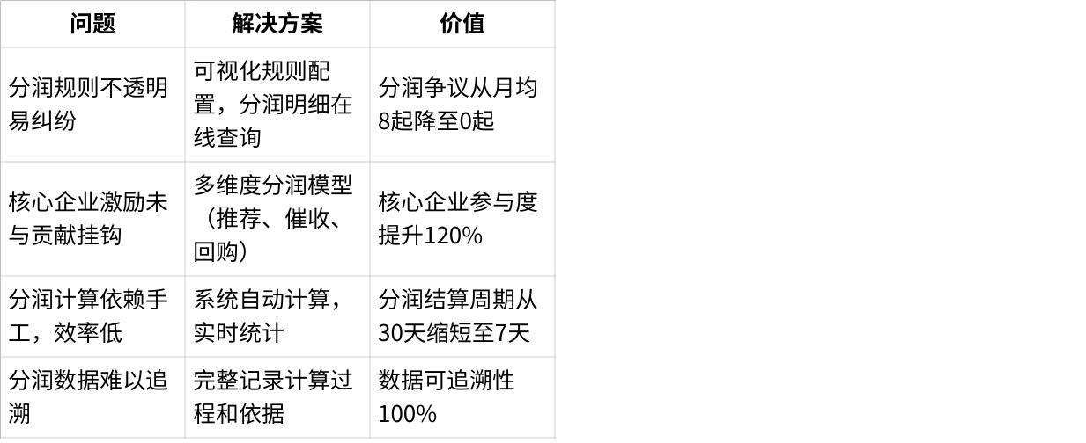
点击图片可查看完整电子表格

3.6.4.1.2 分润模型设计
核心企业分润构成：
Plain Text
核心企业总分润 =
推荐佣金 +
协同催收奖励 +
回购合作奖励 +
合作质量奖金
1. 推荐佣金（基础分润）
= Σ(推荐经销商融资额 × 推荐佣金率)
推荐佣金率：
- 推荐经销商首笔融资：0.1%
- 推荐经销商后续融资：0.05%
- 年度融资额≥500万：年度总额的0.5%
2. 协同催收奖励
= Σ(协同催收成功金额 × 0.2%)
触发条件：
- 逾期≥15天
- 核心企业协助催收
- 最终成功回款
3. 回购合作奖励
= Σ(回购货值 × 1%)
触发条件：
- 核心企业接受回购
- 完成货物交接和付款
4. 合作质量奖金（季度结算）
= 基础分润 × 质量系数
质量系数：
- S级核心企业：1.5倍
- A级核心企业：1.2倍
- B级核心企业：1.0倍
- C级核心企业：0.8倍

3.6.4.1.3 分润管理策略
策略1：分润与核心企业评级联动
联动机制：
Plain Text
核心企业等级动态调整：
每季度评估推荐质量得分
↓
质量得分变化 → 等级调整
↓
等级调整 → 质量系数变化
↓
下季度分润自动按新系数计算

示例：
某核心企业从A级升至S级
质量系数：1.2 → 1.5
季度基础分润：100万
质量奖金：100×(1.5-1.0) = 50万
vs 原A级：100×(1.2-1.0) = 20万
增加30万奖金（+150%）
策略2：分润对账与争议处理机制
对账流程：
Plain Text
每月5日前：
系统自动生成分润明细
推送给核心企业确认
核心企业5个工作日内：
在线查看明细
确认无误 → 进入支付流程
提出异议 → 进入争议处理
争议处理：
提交异议说明和证据
→ 平台财务核查（3个工作日）
→ 确认错误：调整分润
→ 无误：说明情况，协商解决
→ 双方确认：进入支付流程
策略3：分润透明化管理制度
透明化措施：
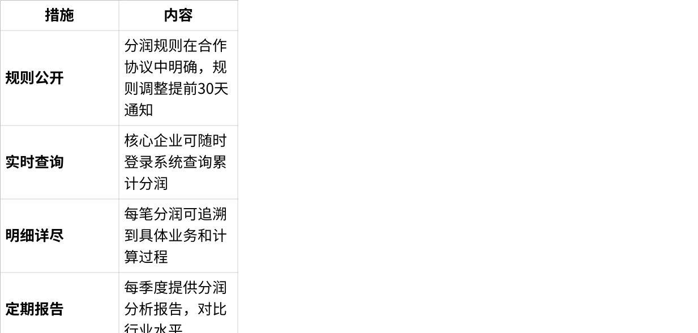
点击图片可查看完整电子表格

3.6.4.2 盈利分析报表（决策支持）
核心价值：为决策层提供多维度收入分析，支持定价策略优化
关键功能
- 服务费收入分析（按客户等级、品类、期限、区域）
- 分润支出分析（按核心企业、分润类型）
- 净收益分析（服务费收入 - 分润支出 - 运营成本）
- 核心企业激励效果分析（分润与推荐量、协同率、回购率的关联）
分析维度示例
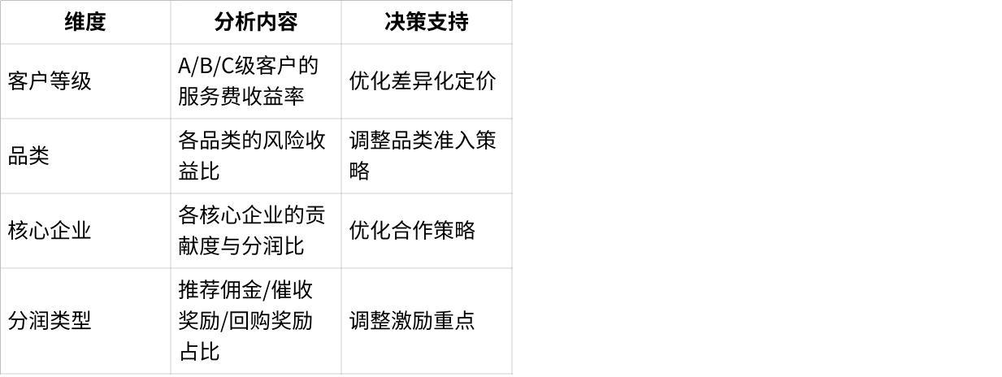
点击图片可查看完整电子表格

3.6.5 其他结算管理功能（基础功能简述）

3.6.5.1 服务费配置
核心价值：灵活配置服务费规则，支持差异化定价
关键功能：
- 多种计费模式（按融资金额比例、按天计息、固定费用）
- 差异化定价（按客户等级、融资期限、品类）
- 费率版本管理（历史费率查询）
计费模式示例：
Plain Text
模式1：按融资金额比例
服务费 = 融资金额 × 服务费率 × (融资天数/360)
差异化费率：
A级客户：年化3%
B级客户：年化4%
C级客户：年化5%
模式2：分段计费
≤50万：3.5%
50-100万：3%
>100万：2.5%

3.6.5.2 账单管理
核心价值：自动生成标准化账单，提升效率
关键功能：
- 账单自动生成（融资完成后自动生成）
- 标准化模板（PDF格式，包含所有必要信息）
- 账单发送（邮件/短信通知）
- 账单状态管理（未付/已付/逾期）
自动生成规则：
Plain Text
融资业务完成
↓
系统自动计算服务费
↓
生成账单（唯一编号）
↓
发送给企业
↓
企业查看并付款
↓
系统记录付款状态

3.6.5.3 收款确认
核心价值：自动对账，减少人工工作
关键功能：
- 收款登记（手工录入或银行流水导入）
- 自动匹配账单（按金额、客户匹配）
- 差异处理（金额不符、多付/少付）
- 收款统计（应收/实收/未收）
自动对账规则：
Plain Text
导入银行流水
↓
系统自动识别：
- 付款方
- 金额
- 时间
↓
匹配待收款账单：
- 精确匹配（金额完全一致）
- 模糊匹配（金额相近，±5%）
↓
自动更新账单状态
↓
无法匹配 → 人工确认

3.6.5.4 账单催缴管理
依据《账单催缴管理制度》，建立分级催缴机制：
催缴流程
Plain Text
账单到期前7天：
→ 系统自动发送提醒（短信+邮件）
账单到期前3天：
→ 再次提醒 + 推送给客户经理
账单到期当天：
→ 未付款标记"逾期"
→ 生成催缴任务推送给财务
逾期7天：
→ 升级催缴（客户经理电话跟进）
→ 考虑暂停新增融资
逾期15天：
→ 财务经理介入
→ 评估是否影响客户等级
催缴效果跟踪
- 催缴响应率：客户收到催缴后的响应比例
- 平均回款周期：从账单生成到收款的天数
- 逾期账单占比：逾期账单金额/总账单金额

3.6.6 上线效果
核心数据
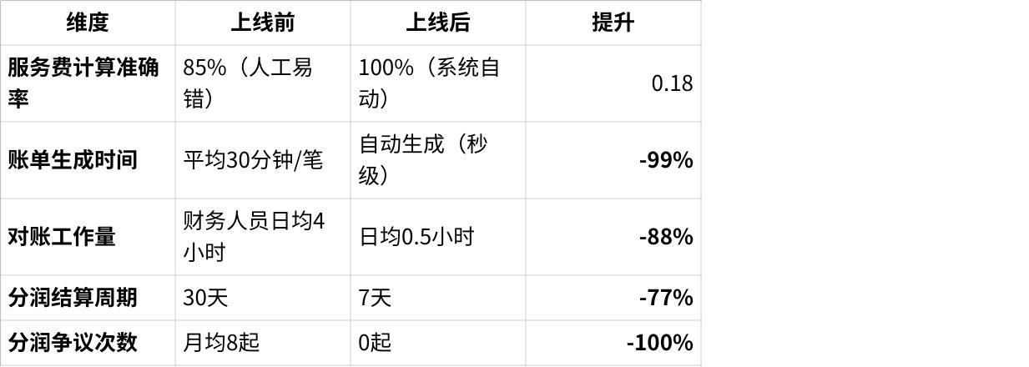
点击图片可查看完整电子表格
KPI达成情况
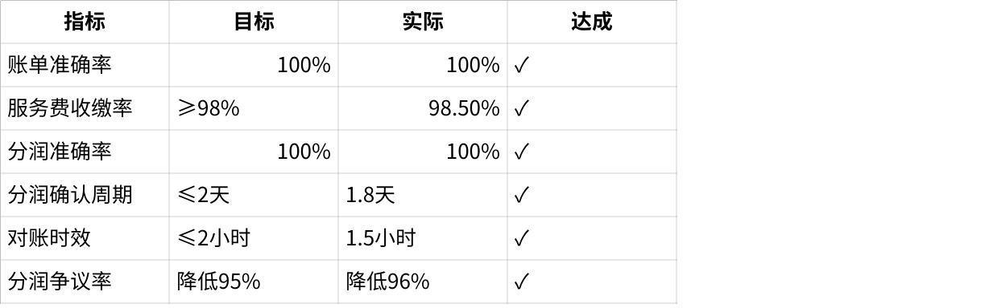
点击图片可查看完整电子表格
财务效率提升
人力成本节省：
- 财务结算人员：从3人减至1人
- 人均处理账单：从10笔/天提升至50笔/天
- 年节省人力成本：约40万元
账期优化：
- 服务费平均回款周期：从45天缩短至15天
- 现金流改善：减少资金占用约300万元
核心企业激励效果
参与度提升：
- 协同催收参与率：从40%提升至90%
- 回购接受率：从20%提升至60%
- 推荐经销商数量：同比增长85%
分润数据：
- 年度核心企业分润总额：1850万元
- 平均单家核心企业分润：18.5万元
- 核心企业满意度：4.7/5.0
典型案例
案例：某S级核心企业分润激励效果
合作数据（2025年Q1）：
- 推荐经销商：28家
- 推荐经销商融资总额：8500万
- 协同催收：协助12笔，总金额520万
- 回购合作：接受7笔回购，总货值1600万
分润计算：
Plain Text
1. 推荐佣金：
首笔融资（5家）：2200万 × 0.1% = 2.2万
后续融资（23家）：6300万 × 0.05% = 3.15万
小计：5.35万
2. 协同催收奖励：
520万 × 0.2% = 1.04万
3. 回购合作奖励：
1600万 × 1% = 16万
4. 合作质量奖金（S级，1.5倍）：
(5.35+1.04+16) × (1.5-1.0) = 11.2万
季度总分润：33.6万
核心企业反馈：
"分润规则很透明，能看到每笔分润的来源。我们推荐的经销商越多、协助催收越积极，分润就越高，这样的激励机制很合理。特别是回购奖励，让我们更愿意参与逾期业务的处置，实现了多方共赢。"
价值分析：
- 平台视角：通过33.6万分润，获得8500万业务规模，成功催收520万，快速处置1600万质押物
- 核心企业视角：获得33.6万分润，巩固渠道关系，通过回购获得优质货源
- 投入产出比：1:250（33.6万分润 vs 8500万业务规模）

4. 与相关系统的集成
平台作为三方协同的中枢，通过系统集成打通信息流、货流、资金流：
- 货流管控：与WMS实时对接，实现入库监控、库存同步、出库授权下发
- 资金流转：与银行核心系统对接，实现放款指令、还款同步、出库授权接收
- 风控协同：与核心企业ERP对接，实现推荐验证、信用同步、风险预警联动
- 辅助支撑：征信查询、价格监控、电子签章、支付结算
设计原则：平台掌握业务决策权，执行层面由专业系统完成。
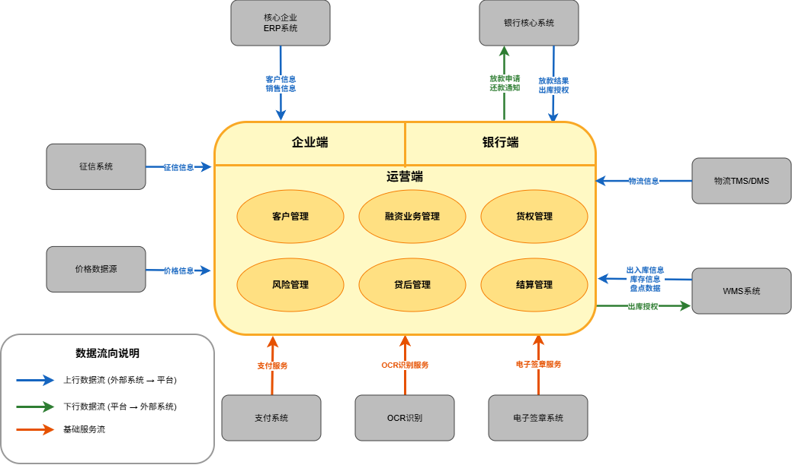

4.1 与核心企业ERP系统的集成
获取经销商主数据、供货记录、信用评级等信息，支撑客户准入、风险监控和分润结算。实时接收核心企业推送的风险预警信息，实现平台与核心企业的风险联动。

4.1.1 集成数据
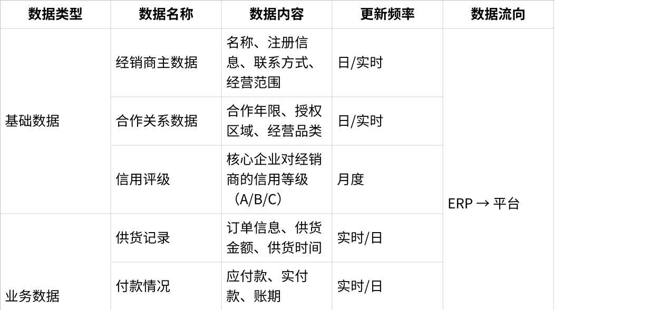
点击图片可查看完整电子表格

4.1.2 集成流程

流程1：准入时推荐码验证
sequenceDiagram
participant E as 经销商
participant P as 平台
participant ERP as 核心企业ERP
E->>P: 1.提交准入申请<br/>(含推荐码)
P->>ERP: 2.验证推荐码<br/>GET /api/dealer/verify
ERP->>ERP: 3.查询经销商信息
ERP->>P: 4.返回推荐信息<br/>(合作年限/信用等级/供货额)
P->>P: 5.数据自动填充审批页面
P->>E: 6.审批流程继续

流程2：风险预警推送
sequenceDiagram
participant ERP as 核心企业ERP
participant P as 平台
ERP->>ERP: 1.发现经销商异常<br/>(串货/违规/销售下滑)
ERP->>P: 2.推送风险预警<br/>POST /api/risk/alert
P->>P: 3.自动生成预警<br/>关联该经销商所有业务
P->>P: 4.评估风险等级
alt 高风险
P->>P: 5a.冻结新增融资
end
P->>P: 6.推送风控人员处理

4.1.3 集成方式
- API实时接口：推荐码验证、经销商信息查询
- Webhook推送：风险预警实时推送
- 文件批量交换：经销商主数据定期同步（备选方案）

4.2 与物流WMS系统的集成
实时获取质押物的入库、出库、库存、盘点数据，实现货权的实时监控和决策，确保平台对质押物的掌控能力。

4.2.1 集成数据
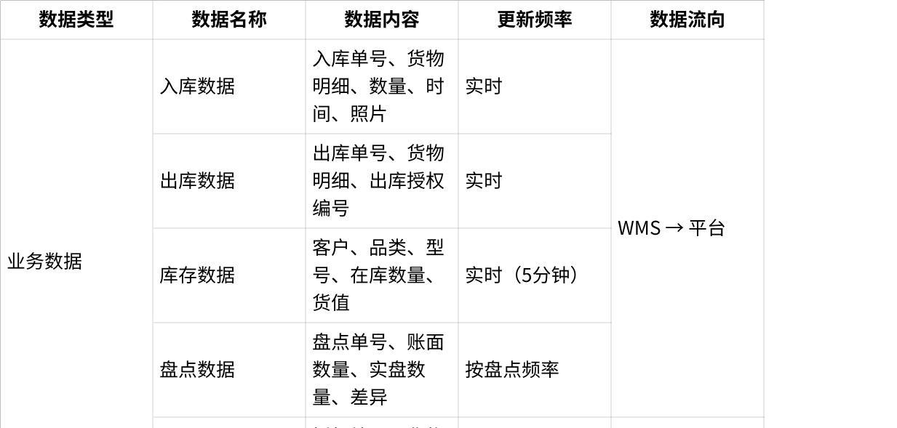
点击图片可查看完整电子表格

4.2.2 集成流程

流程1：入库监控
sequenceDiagram
participant E as 经销商
participant W as WMS系统
participant P as 平台
E->>W: 1.货物入库
W->>P: 2.推送入库数据<br/>POST /api/warehouse/inbound
P->>P: 3.校验与融资申请一致性<br/>(品类/数量/仓库/时间)
alt 一致
P->>P: 4a.确认入库
P->>P: 5a.触发放款流程
else 不一致
P->>P: 4b.标记异常
P->>P: 5b.暂停放款，人工核实
end

流程2：出库审批与授权
sequenceDiagram
participant E as 经销商
participant B as 银行
participant P as 平台
participant W as WMS系统
E->>B: 1.还款
B->>P: 2.确认还款<br/>发送出库授权
P->>P: 3.出库审批<br/>(校验授权/质押率/货值)
alt 审批通过
P->>W: 4a.下发出库指令<br/>POST /wms-api/authorization
W->>E: 5a.允许提货
W->>P: 6a.出库完成反馈
P->>P: 7a.更新质押物数据
else 审批驳回
P->>E: 4b.驳回通知
end

4.2.3 集成方式
- Webhook推送：WMS主动推送入库、出库、库存数据
- API接口：平台下发出库授权指令给WMS
- 批量同步：库存数据每5分钟批量推送

4.3 与银行核心系统的集成
实现融资业务的资金流转自动化，确保放款、还款的准确性和时效性。接收银行出库授权，支撑平台出库审批决策。

4.3.1 集成数据
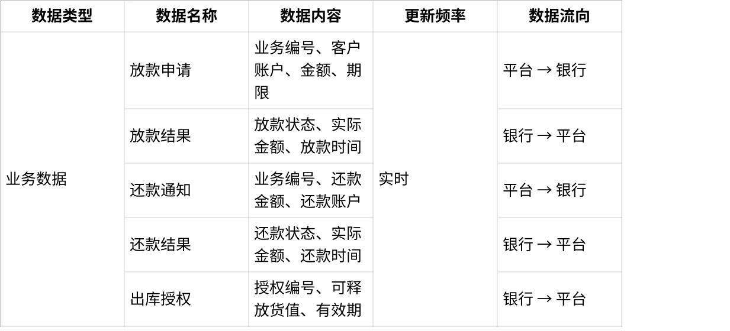
点击图片可查看完整电子表格

4.3.2 集成流程
sequenceDiagram
participant E as 经销商
participant P as 平台
participant B as 银行核心
participant W as WMS系统
Note over E,W: 放款阶段
E->>P: 1.提交融资申请
P->>P: 2.审批流程
P->>W: 3.确认货物已入库
W->>P: 4.入库确认
P->>B: 5.推送放款申请
B->>B: 6.银行审核
B->>E: 7.放款到账
B->>P: 8.放款结果反馈
P->>P: 9.更新业务状态
Note over E,W: 还款与出库阶段
E->>B: 10.还款
B->>P: 11.还款结果通知
P->>P: 12.确认还款
B->>P: 13.发送出库授权
P->>P: 14.出库审批
P->>W: 15.下发出库指令
W->>E: 16.通知提货

4.3.3 集成方式
- 银行专线API接口：放款申请、还款通知、出库授权等
- 日终对账文件：确保数据一致性

4.4 与征信系统的集成
查询企业和法人的信用状况，为客户准入和授信额度调整提供依据。

4.4.1 集成数据
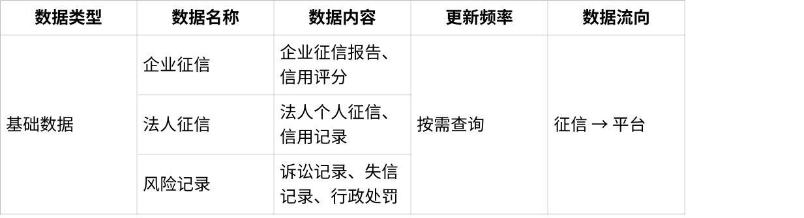
点击图片可查看完整电子表格

4.4.2 集成流程
sequenceDiagram
participant E as 经销商
participant P as 平台
participant C as 征信系统
E->>P: 1.提交准入申请
P->>P: 2.初审通过
P->>C: 3.查询征信报告<br/>GET /api/credit/query
C->>P: 4.返回征信结果<br/>(征信报告/诉讼/失信)
P->>P: 5.自动比对黑名单
alt 重大风险
P->>E: 6a.自动驳回申请
else 一般风险
P->>P: 6b.提示审核人员
else 无风险
P->>P: 6c.审批流程继续
end

4.4.3 集成方式
- 第三方API接口：调用企查查、天眼查等征信平台API

4.5 与其他系统的集成

4.5.1 电子签章系统
集成目的：实现合同和仓单的电子化签署，确保法律效力。
集成数据：
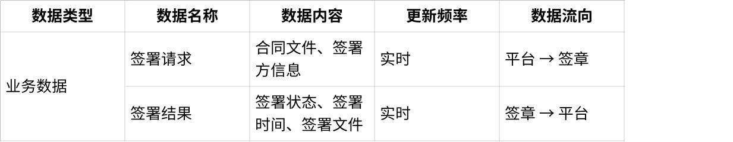
点击图片可查看完整电子表格
集成方式：调用第三方电子签章API（e签宝、法大大等）

4.5.2 支付系统
集成目的：实现服务费收款和分润支付的自动化。
集成数据：
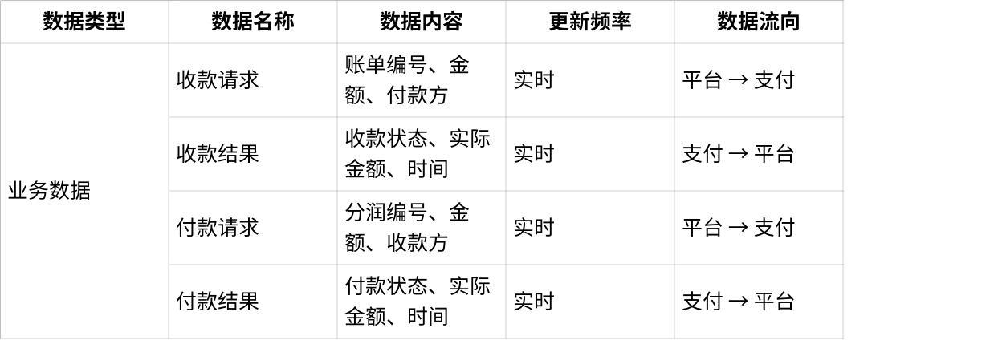
点击图片可查看完整电子表格
集成方式：对接第三方支付平台API（支付宝、微信支付、银联）

4.5.3 价格数据源
集成目的：获取市场价格数据，支撑货值计算和质押率监控。
集成数据：
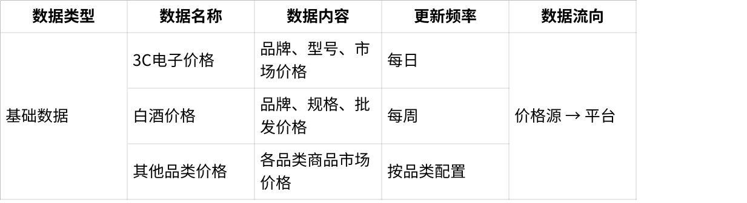
点击图片可查看完整电子表格
数据来源：中关村在线、1919、酒仙网等
集成方式：API对接或爬虫抓取 + 数据清洗

4.5.4 物流TMS/DMS（可选）
集成目的：获取货物在途运输状态，辅助风险监控。
集成数据：

点击图片可查看完整电子表格
集成方式：API接口（非核心集成，可选）

5. 报表管理

报表需求
平台需要提供以下核心报表：
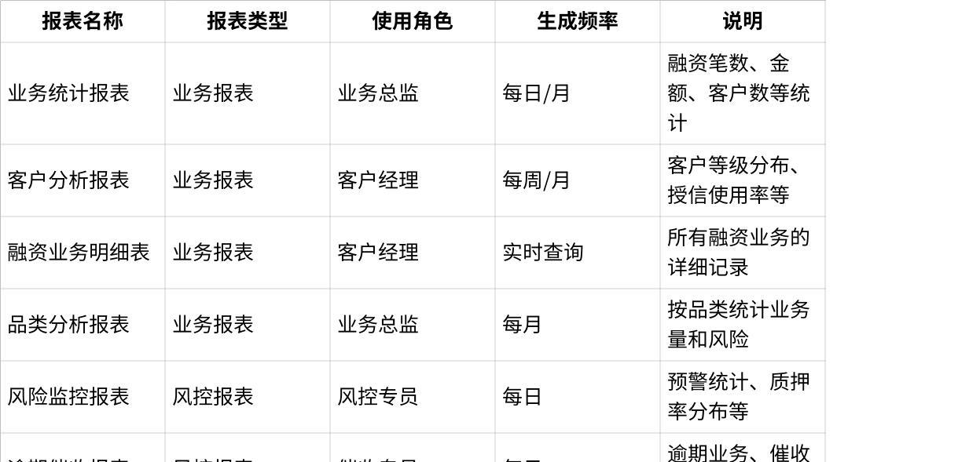
点击图片可查看完整电子表格
报表通用需求：
- 支持按时间、客户、核心企业、品类等维度筛选
- 支持导出Excel、PDF格式
- 关键报表支持订阅推送（邮件、系统消息）

